ОТЧЕТ
«Состояние и развитие конкуренции на товарных рынках
муниципального образования Туапсинский район в 2019 году»

Рассмотрен и утвержден

Протокол № 4
от 07 февраля 2020 года

(номер и дата протокола заседания рабочей группы)

Оглавление

Раздел 1. Результаты ежегодного мониторинга состояния и развития конкуренции на товарных рынках муниципального образования. 4
Раздел 2. Создание и реализация механизмов общественного контроля за деятельностью субъектов естественных монополий. 43
Информация об уровнях тарифов на горячее водоснабжение 47
Раздел 3. Административные барьеры, препятствующие развитию малого и среднего предпринимательства. 53
Раздел 4. Повышение уровня информированности субъектов предпринимательской деятельности и потребителей товаров, работ и услуг о состоянии конкурентной среды. 70
Раздел 5. Информация о реализации проектного подхода при внедрении Стандарта развития конкуренции на территории муниципального образования. 71
Раздел 6. Информация для проведения оценки деятельности муниципального образования по содействию развитию конкуренции за 2019 год. 72
Раздел 7. Сведения о лучших региональных практиках содействия развитию конкуренции, внедренных в муниципальном образовании в 2019 году. 72
Раздел 8. Информация о наличии в муниципальной практике проектов с применением механизмов муниципально-частного партнерства, в том числе посредством заключения концессионных соглашений. 72
Раздел 9. Сведения о тематиках обучающих мероприятий и тренингов по вопросам содействия развитию конкуренции в муниципальном образовании. 74
Раздел 10. Дополнительные комментарии со стороны муниципального образования («обратная связь»). 76
Приложения 77

Раздел 1. Результаты ежегодного мониторинга состояния и развития конкуренции на товарных рынках муниципального образования.
  - Товарные рынки, определенные для содействия развитию конкуренции на территории муниципального образования Туапсинский район.
Постановлением администрации муниципального образования Туапсинский район от 4 февраля 2020 № 155 «Об утверждении перечня товарных рынков и плана мероприятий («дорожной карты») по содействию развитию конкуренции на территории муниципального образования Туапсинский район» определен перечень товарных рынков и план мероприятий («дорожной карты») по содействию развитию конкуренции на территории муниципального образования Туапсинский район. В перечень вошли следующие товарные рынки:
- Рынок услуг дополнительного образования детей.
В 2019 году в муниципальном образовании Туапсинский район функционировало 57 организаций, оказывающих услуги по дополнительному образованию детей, из них 22 организации относятся к муниципальным учреждениям, 35 к частным организациям. В основном, оказываются услуги по художественно-эстетическим, социально-педагогическим, физкультурно-спортивным программам. При этом спектр услуг, оказываемый частным бизнесом, ограничен, в основном, это изучение иностранных языков и подготовка детей к школе. Проблемы выхода частного бизнеса на рынок услуг дополнительного образования определены нестабильностью спроса на данные услуги (сезонность предоставления услуг, кризисные моменты в экономике).
- Рынок ритуальных услуг.
В муниципальном образовании Туапсинский район оказывают ритуальные услуги 6 организаций частной формы собственности, таким образом, доля организаций частной формы собственности в сфере ритуальных услуг составляет 100%. Организации оказывают широкий спектр услуг, который зависит от выбора и уровня обеспеченности клиента. Основными задачами по содействию развитию конкуренции на рынке являются дальнейшее развитие добросовестной конкуренции.
- Рынок теплоснабжения (производство тепловой энергии).
В муниципальном образовании Туапсинский район оказывают услуги по теплоснабжению 4 организаций частной формы собственности, таким образом, доля организаций частной формы собственности в сфере теплоснабжения составляет 100%. Основными задачами по содействию развитию конкуренции на рынке являются дальнейшее развитие добросовестной конкуренции.
- Рынок выполнения работ по благоустройству городской среды.
В муниципальном образовании Туапсинский район рынок выполнения работ по благоустройству городской среды представлен 6 предприятиями, среди них одно муниципальное учреждение, 5 с частной формой собственности. Основными задачами по содействию развитию конкуренции на рынке являются дальнейшее развитие добросовестной конкуренции, реорганизация муниципального учреждения.
- Рынок выполнения работ по содержанию и текущему ремонту общего имущества собственников помещений в многоквартирном доме.
В муниципальном образовании Туапсинский район услуги по выполнению работ по содержанию и текущему ремонту общего имущества собственников помещений в многоквартирных домах оказывают 21 частное предприятие, таким образом, рынок данных услуг на 100% представлен частным бизнесом. Основными задачами по содействию развитию конкуренции на рынке являются дальнейшее развитие добросовестной конкуренции.
- Рынок поставки сжиженного газа в баллонах.
Поставки сжиженного газа потребителям осуществляют только организации частной формы собственности, таким образом, доля организаций частной формы собственности в сфере поставки сжиженного газа в баллонах составляет 100%. Основными задачами по содействию развитию конкуренции на рынке являются дальнейшее развитие добросовестной конкуренции.
- Рынок оказания услуг по перевозке пассажиров автомобильным транспортом по муниципальным маршрутам регулярных перевозок.
Доля услуг (работ) по перевозке пассажиров автомобильным транспортом по муниципальным маршрутам регулярных перевозок, оказанных (выполненных) организациями частной формы собственности, в Туапсинском районе составляет 100,0%. Всего оказывает транспортные услуги 13 предприятий с частной формой собственности. Основными задачами по содействию развитию конкуренции на рынке являются дальнейшее развитие добросовестной конкуренции
- Рынок оказания услуг по перевозке пассажиров и багажа легковым такси на территории муниципального образования Туапсинский район.
На территории Туапсинского района осуществляют деятельность 2 общества с ограниченной ответственностью и 36 индивидуальных предпринимателей, имеющих разрешения на осуществление деятельности по перевозке пассажиров и багажа легковыми такси. Одним из факторов, оказывающих негативное влияние на развитие предпринимательства в сфере транспортных услуг, является перевозка пассажиров и багажа физическими лицами, без соответствующей регистрации в качестве индивидуальных предпринимателей в налоговых органах, что приводит к снижению безопасности дорожного движения, ухудшению качества транспортного обслуживания населения и созданию условий для недобросовестной конкуренции. Основными задачами по содействию развитию конкуренции на рынке являются дальнейшее развитие добросовестной конкуренции.
- Рынок оказания услуг по ремонту автотранспортных средств.
На территории Туапсинского района зарегистрировано 4 общества с ограниченной ответственностью и 31 индивидуальный предприниматель осуществляющих деятельность в сфере оказания услуг по ремонту автотранспортных средств. Конкуренция на рынке достаточно высокая, основная задача дальнейшее развитие добросовестной конкуренции.
- Рынок жилищного строительства (за исключением Московского фонда реновации жилой застройки и индивидуального жилищного строительства).
На территории Туапсинского района зарегистрировано 175 предприятий с частной формой собственности, осуществляющих свою деятельность на рынке жилищного строительства. В строительной отрасли уровень конкуренции достаточно высокий, главной задачей является обеспечение развития здоровой конкуренции на данном рынке.
- Рынок строительства объектов капитального строительства, за исключением жилищного и дорожного строительства.
Рынок строительства объектов капитального строительства, за исключением жилищного и дорожного строительства представлен на территории Туапсинского района 23 предприятиями частной формой собственности, таким образом, доля организация частной формой собственности составляет 100%. Главной задачей является дальнейшее развитие добросовестной конкуренции.
- Рынок архитектурно-строительного проектирования.
На территории Туапсинского района рынок услуг в области архитектурно-строительного проектирования представлен 1 муниципальным учреждением и 6 организациями с частной формой собственности.
- Рынок кадастровых и землеустроительных работ.
В Туапсинском районе рынок кадастровых и землеустроительных работ представлен 23 организациями, из них 7 юридических лиц с частной формой собственности и 16 индивидуальных предпринимателей.
- Рынок нефтепродуктов.
На территории Туапсинского района общая сеть АЗС всех хозяйствующих субъектов насчитывает 16 станций. Основными операторами рынка нефтепродуктов в регионе являются крупные компании. Доля организаций частного сектора на рынке нефтепродуктов в настоящее время составляет 100%.
- Рынок производства бетона.
На рынке производства бетона в Туапсинском районе осуществляют деятельность 11 предприятий с частной формой собственности. Доля организаций частного сектора на рынке производства бетона составляет 100%
- Сфера наружной рекламы.
Рынок наружной рекламы в Туапсинском районе представлен 42 организациями с частной формой собственности. Доля организаций частного сектора на рынке наружной рекламы составляет 100%. Среди основных факторов, ограничивающих развитие конкуренции в сфере наружной рекламы, можно выделить довольно большое количество самовольно размещенных рекламных конструкций, ограниченное количество мест размещения рекламных конструкций, предусмотренных схемой размещения рекламных конструкций. Основной задачей на рынке является выявление и демонтаж незаконных рекламных конструкций, и обеспечение честной конкуренции на данном рынке.
- Розничная торговля.
На территории муниципального образования Туапсинский район оказывают услуги по розничной торговли около 1180 хозяйствующих субъектов, при этом дополнительно на время курортного сезона ежегодно открывается свыше 1300 объектов мелкорозничной торговли. Структура организаций складывается следующим образом около 20 % юридических лиц и 80% индивидуальных предпринимателей. Доля организаций с частной формой собственности составляет 100%. В целях поддержки кубанских товаропроизводителей и удовлетворения потребностей жителей Туапсинского района организованы ярмарки выходного дня в 13 населенных пунктах (16 ярмарочных площадок). Также вдоль федеральных трасс, действует 8 придорожных ярмарок реализующих сельскохозяйственную продукцию. В Шаумянском и Октябрьском сельских поселениях дополнительно организованы «социальные ряды» для реализации населением излишек плодоовощной продукции.
- Рынок бытовых услуг.
На рынке бытовых услуг в Туапсинском районе осуществляет свою деятельность 212 организаций с частной формой собственностью. Наибольший удельный вес – 77% в общем количестве рабочих мест занимают парикмахерские услуги, услуги бань и душевых – 11%, услуги по ремонту и пошиву швейных изделий – 3,7% и т.д. по видам бытовых услуг по уменьшению. С целью компенсации отсутствующих или недостающих видов бытовых услуг в отдаленных и труднодоступных населенных пунктах силами 12 индивидуальных предпринимателей организовано выездное обслуживание по заявкам населения. Одним из факторов сдерживающих развитие инфраструктуры района – это особое географическое положение района. Южная часть расположена вдоль федеральной трассы на побережье, где удобное местоположение, и, соответственно, достаточно объектов бытовых услуг, а другая часть расположена в горной местности и является по численности проживающих малочисленной и для инвесторов не привлекательной.
- Рынок придорожного сервиса.
На территории муниципального образования Туапсинский район осуществляют свою деятельность 308 объектов придорожного сервиса (СТО, АЗС, автомойки, кафе, рестораны, столовые, бистро, магазины, отели, мотели и др.), функционирующих вдоль основных автомобильных дорог на территории Туапсинского района. Также, вдоль федеральной трассы «М4 Дон» действует 8 придорожных ярмарок, реализующих сельскохозяйственную продукцию.
- Рынок санаторно-курортных и туристских услуг.
На территории Туапсинского района размещено 526 объектов санаторно-курортного комплекса различных организационно-правовых форм, из них 491 с частной формой собственности. Район может принять в курортный сезон одновременно более 67 тысяч отдыхающих. С начала 2019 года Туапсинский район принял более 1 009 480 туристов (без учета однодневных экскурсантов), из них более 483 тысячи организованных и 525 тысяч неорганизованных отдыхающих. По сравнению с аналогичным периодом 2018 года количество принятых на отдых граждан увеличилось на 0,7%. В Туапсинском районе отдохнули 83 385 детей, что на 3 600 человек больше, чем за аналогичный период прошлого года. В рамках информационной кампании по популяризации отдыха в средствах массовой информации и на официальном сайте администрации муниципального образования Туапсинский район на правах социальной рекламы размещены видео- и ауди-ролики.
- Рынок финансовых услуг.
Финансовый рынок в Туапсинском районе представлен следующими кредитными учреждениями: ПАО «Крайинвестбанк», КБ «Кубань Кредит» ООО, АО «Юг-Инвестбанк», ПАО «КБ «Центр-инвест», ПАО «Банк Уралсиб», ПАО «Почта Банк», ПАО «Банк ВТБ», АО «Альфа-Банк», ПАО «Росбанк», ПАО «Банк «ФК Открытие», ПАО «Совкомбанк», АО «АКБ «Трансстройбанк», Банк «ВБРР» (АО), ПАО Сбербанк.
С 1 ноября 2019 по 1 декабря 2019 года министерством экономики Краснодарского края при взаимодействии с администрацией муниципального образования Туапсинский район проводился мониторинг состояния и развития конкуренции на товарных рынках Туапсинского района. Информация о проводимом опросе была размещена на официальных сайтах и информационных стендах администрации муниципального образования Туапсинский район, администраций городских и сельских поселений Туапсинского района. Данный опрос организован в форме анкетирования в сети «Интернет» на официальном сайте муниципального образования Туапсинский район. В результате проведенной работы из общей численности населения муниципального образования Туапсинский район 129105 человек, в том числе трудоспособное 67802 человека в анкетировании приняло участие 1052 потребителя и их доля среди трудоспособного населения составила 1,6 %.
В результате получены следующие данные:
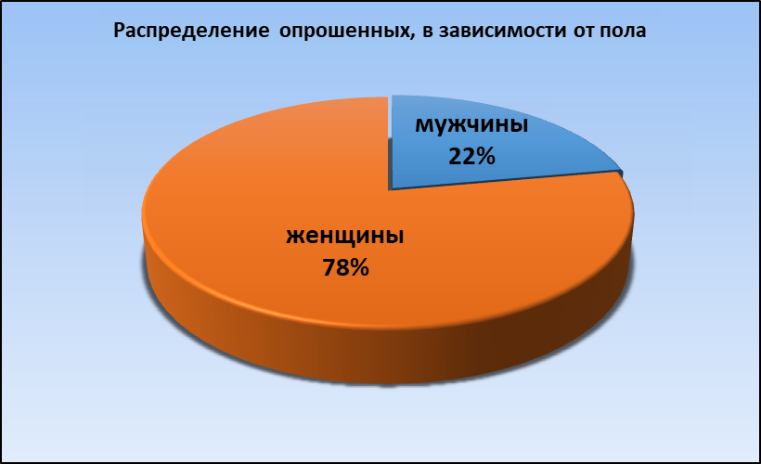
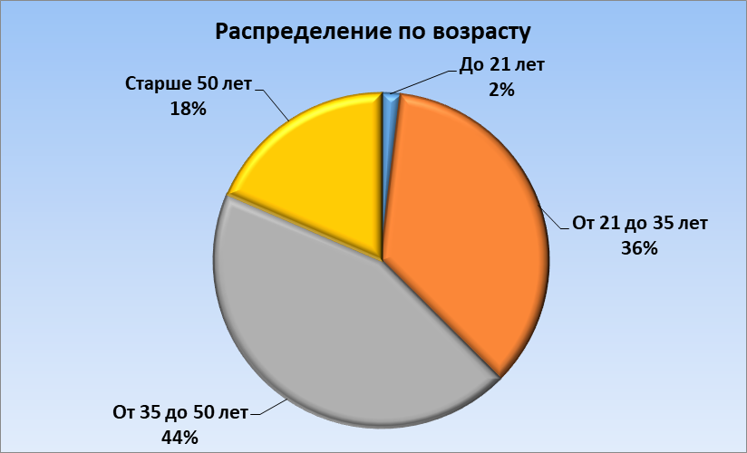

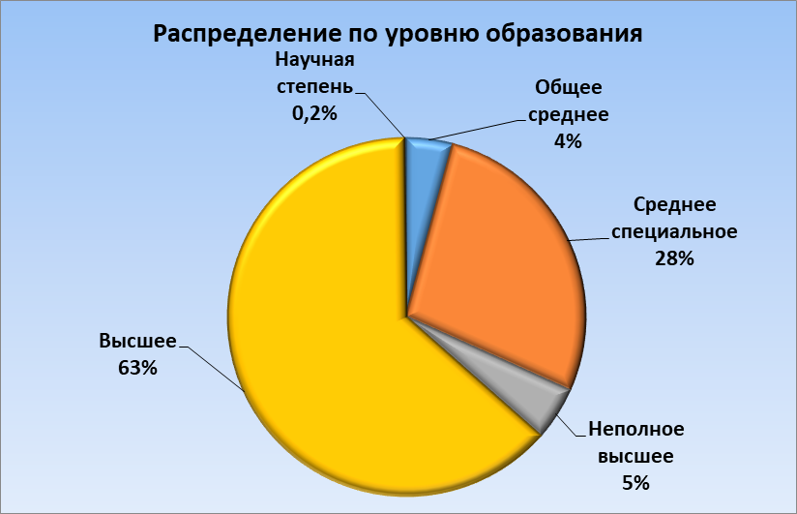

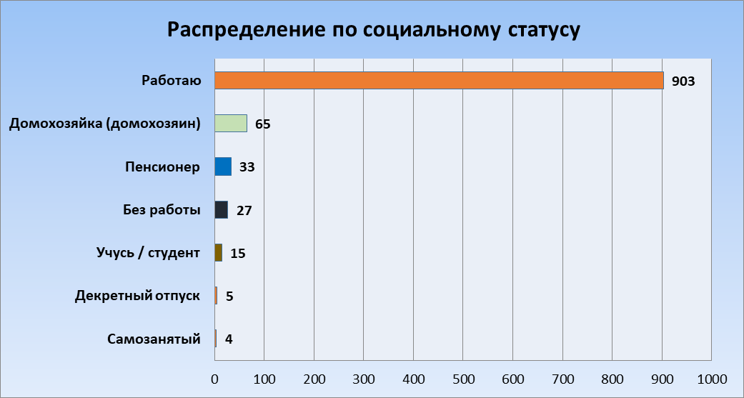

1.2. Результаты мониторинга удовлетворенности потребителей количеством участников рынка и качеством товаров, работ и услуг.
Анализируя удовлетворенность характеристиками товаров, работ, услуг и количество организаций, предоставляющих товары, работы, услуги на различных рынках Туапсинского района по доли опрошенных респондентов различных категорий социального статуса, сделаны следующие выводы:
Рынок услуг дошкольного образования
По результатам мониторинга наблюдается достаточное количество организаций на рынке дошкольного образования детей (51 %), а также 69 % опрошенных удовлетворены качеством предоставления данных услуг.
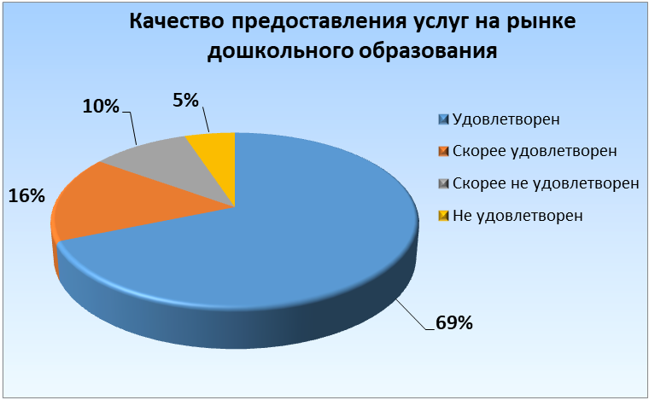
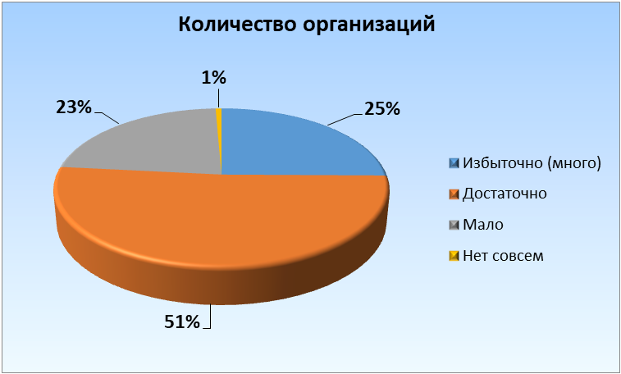

Рынок услуг общего образования
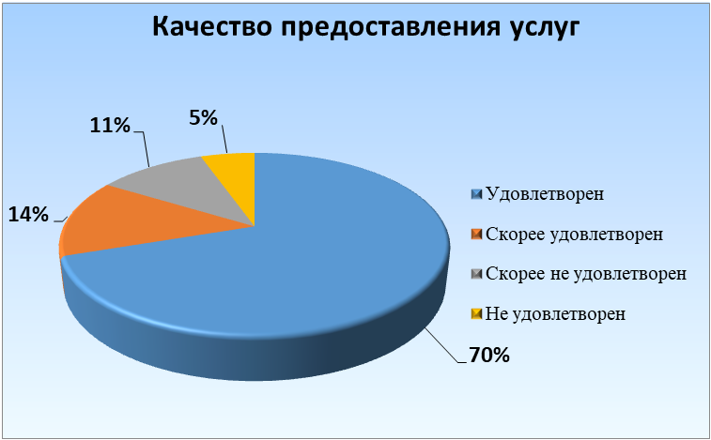
По результатам мониторинга наблюдается достаточное количество организаций на рынке услуг общего образования (56 %), а также 70% опрошенных удовлетворены качеством предоставления данных услуг.
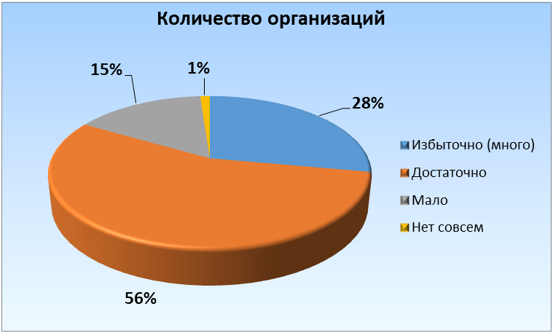

Рынок услуг среднего профессионального образования
По результатам мониторинга рынка среднего профессионального образования 44 % респондентов считают, что количество организаций мало на данном рынке, 27 % - что рынок представлен достаточным количеством участников, 26 % считают, что количество участников избыточно. При этом 64 % опрошенных удовлетворены качеством предоставления данных услуг.
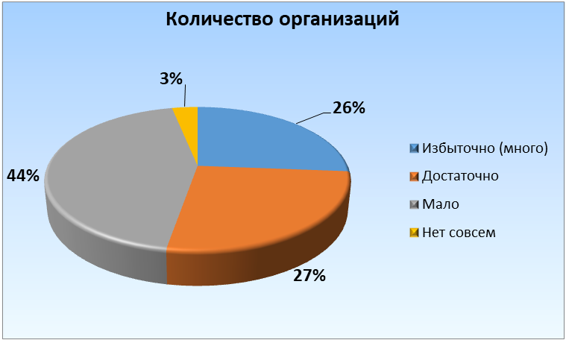
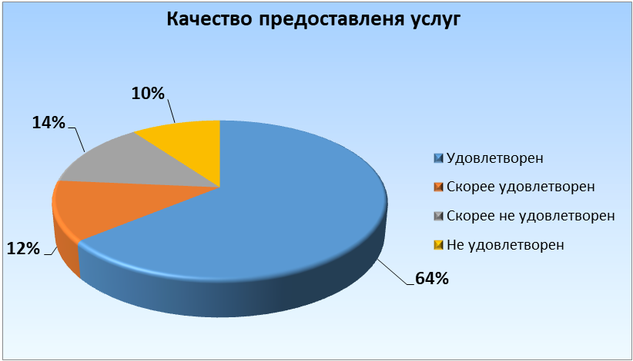

Рынок услуг дополнительного образования детей
По результатам мониторинга наблюдается достаточное количество организаций на рынке услуг дополнительного образования детей (43 %), а также 72 % опрошенных удовлетворены качеством предоставления данных услуг.

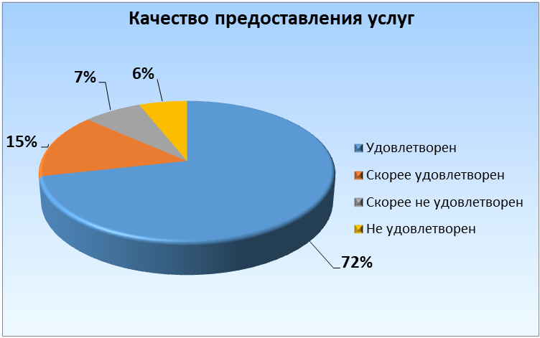
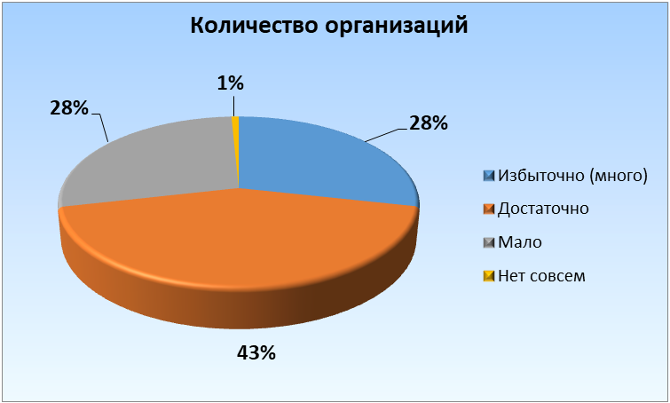

Рынок услуг детского отдыха и оздоровления
По результатам мониторинга рынка детского отдыха и оздоровления 36 % респондентов считают, что количество организаций мало на данном рынке, 33 % - что рынок представлен достаточным количеством участников, 28 % считают, что количество участников избыточно. При этом 68 % опрошенных удовлетворены качеством предоставления данных услуг.

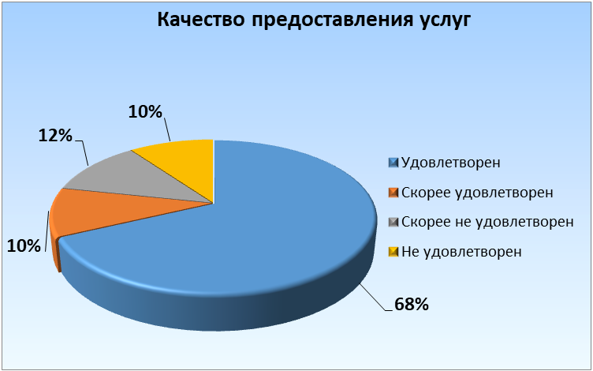
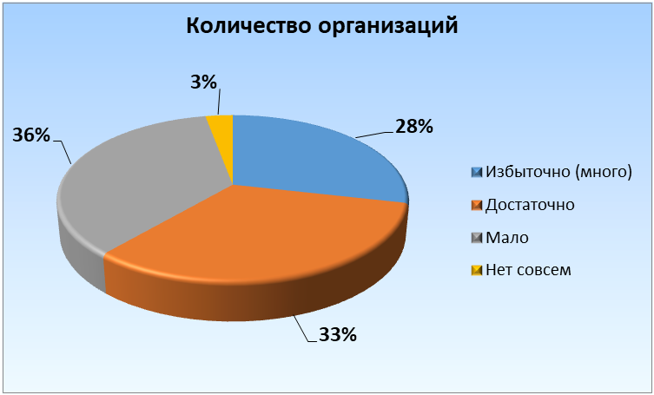

Рынок медицинских услуг
По результатам мониторинга рынка детского отдыха и оздоровления 35 % респондентов считают, что количество организаций мало на данном рынке, 32 % - считают, что количество участников избыточно, 31 % - считают, что рынок представлен достаточным количеством участников. При этом 57 % опрошенных удовлетворены качеством предоставления данных услуг.
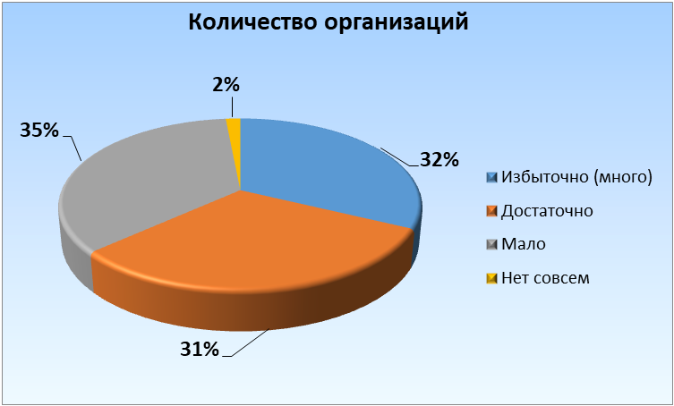
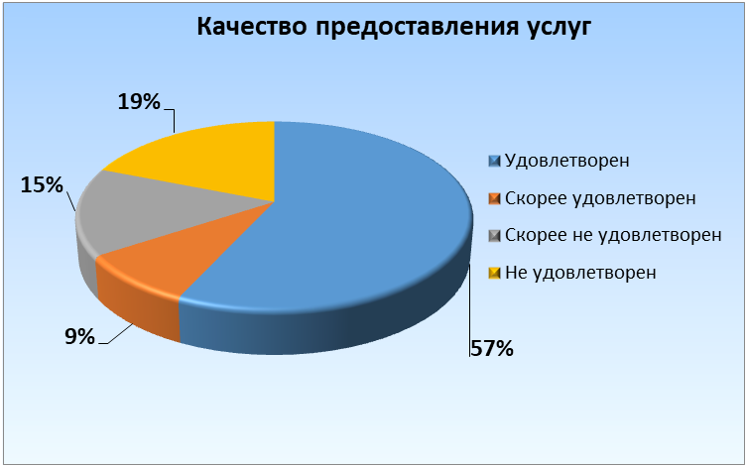

Рынок услуг розничной торговли лекарственными препаратами, медицинскими изделиями и сопутствующими товарами
По результатам мониторинга наблюдается избыточное количество организаций на рынке услуг розничной торговли лекарственными препаратами (58 %), а также 78 % опрошенных удовлетворены качеством предоставления данных услуг.
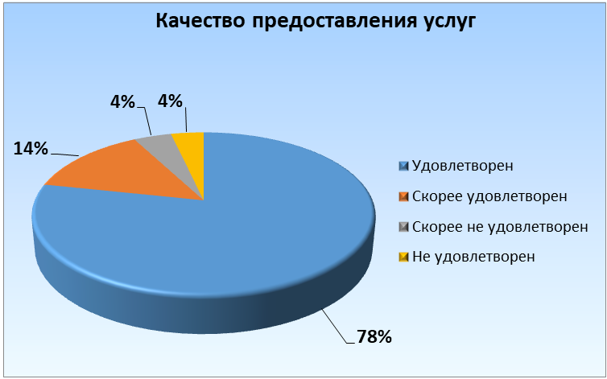
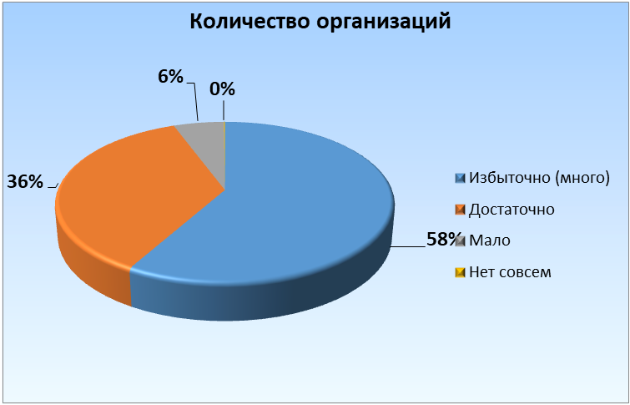

Рынок психолого-педагогического сопровождения детей с ограниченными возможностями здоровья
По результатам мониторинга рынка психолого-педагогического сопровождения детей с ограниченными возможностями здоровья 43 % респондентов считают, что количество организаций мало на данном рынке, 27 % - считают, что количество участников избыточно, 21 % - считают, что рынок представлен достаточным количеством участников. При этом 65 % опрошенных удовлетворены качеством предоставления данных услуг.
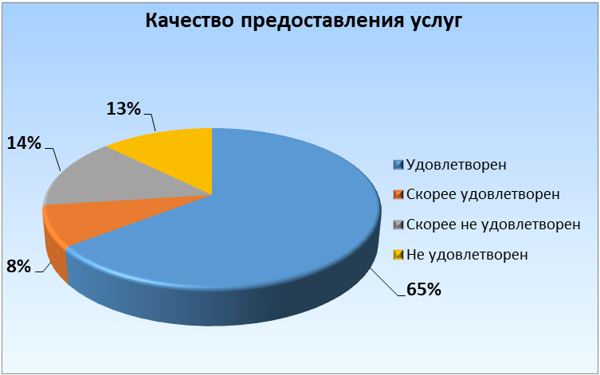
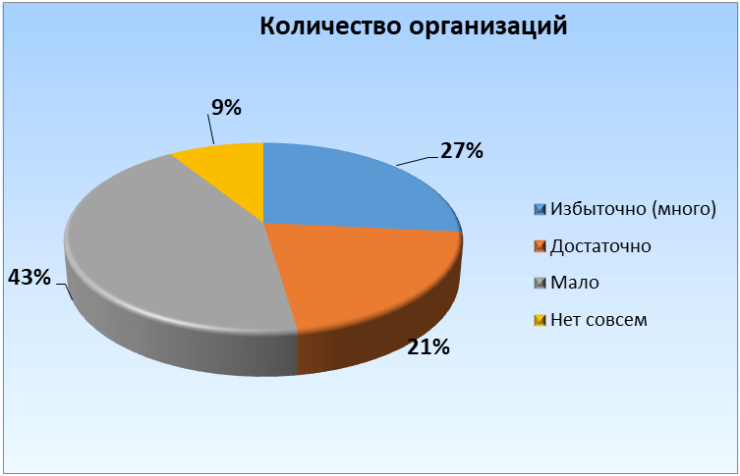

Рынок социальных услуг
По результатам мониторинга рынка социальных услуг 36 % респондентов считают, что количество организаций мало на данном рынке, 34 % - считают, что достаточно, 29 % - считают, что количество участников на рынке избыточно. При этом 67 % опрошенных удовлетворены качеством предоставления данных услуг.
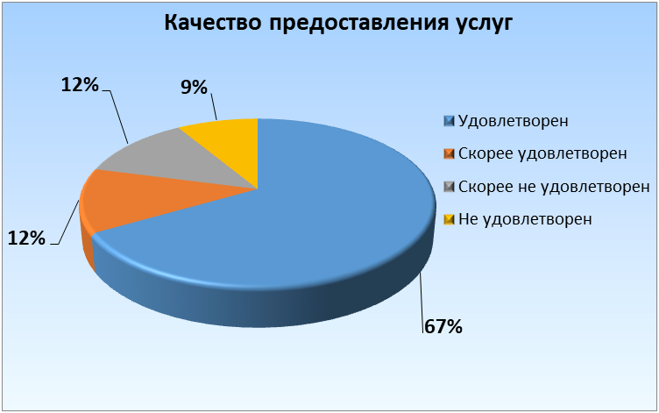
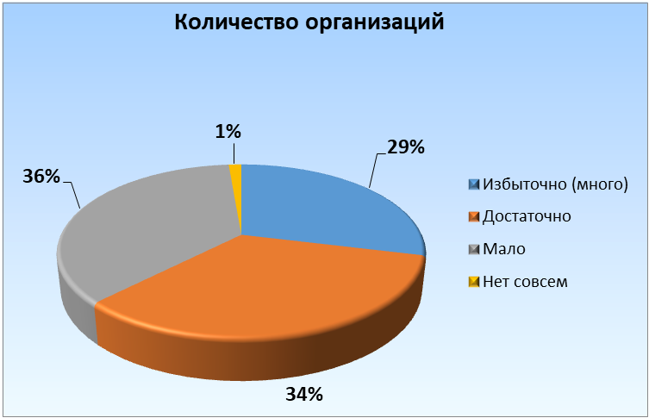

Рынок ритуальных услуг
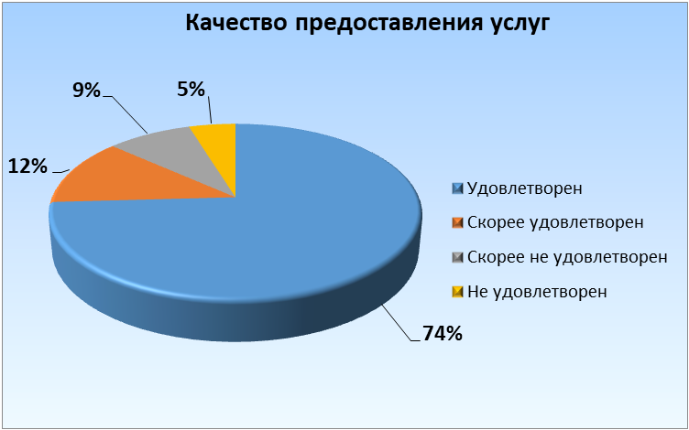
По результатам мониторинга наблюдается достаточное количество организаций на рынке ритуальных услуг (49 %), а также 74 % опрошенных удовлетворены качеством предоставления данных услуг.
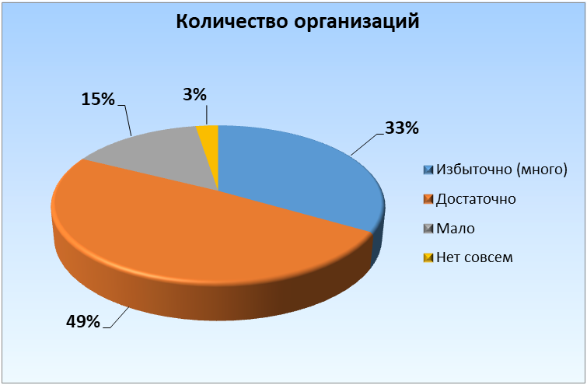

Рынок теплоснабжения (производство тепловой энергии)
По результатам мониторинга наблюдается достаточное количество организаций на рынке теплоснабжения (производства тепловой энергии) (45 %), а также 70 % опрошенных удовлетворены качеством предоставления данных услуг.
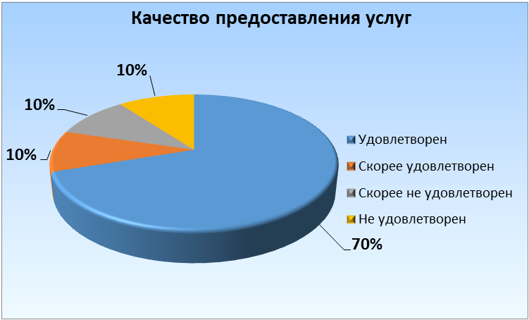
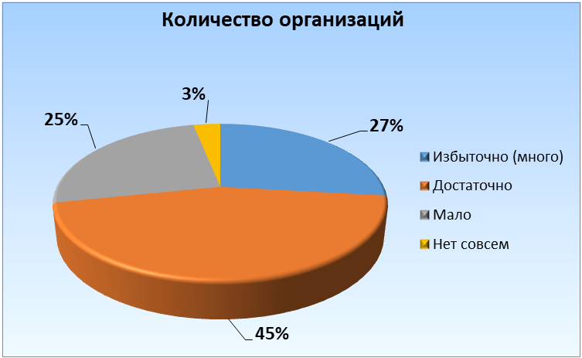

Рынок услуг по сбору и транспортированию твердых коммунальных отходов
По результатам мониторинга рынка услуг по сбору и транспортированию твердых коммунальных отходов 36 % респондентов считают, что количество организаций мало на данном рынке, 32 % - считают, что количество участников достаточно, 29 % - считают, что количество участников избыточно. При этом 66 % опрошенных удовлетворены качеством предоставления данных услуг.
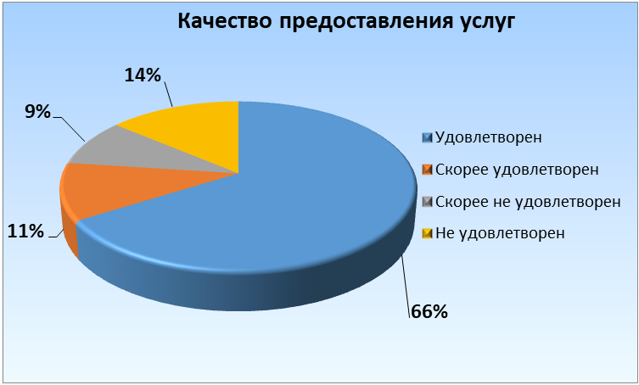
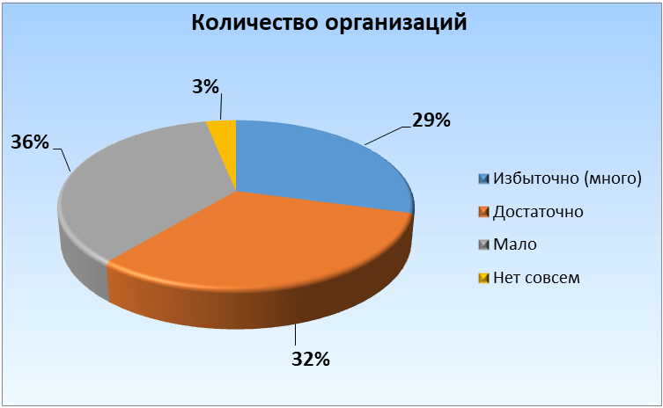

Рынок выполнения работ по благоустройству городской среды
По результатам мониторинга рынка по благоустройству городской среды 36 % респондентов считают, что количество организаций мало на данном рынке, по 30 % - считают, что количество участников достаточно и избыточно. При этом 67 % опрошенных удовлетворены качеством предоставления данных услуг.

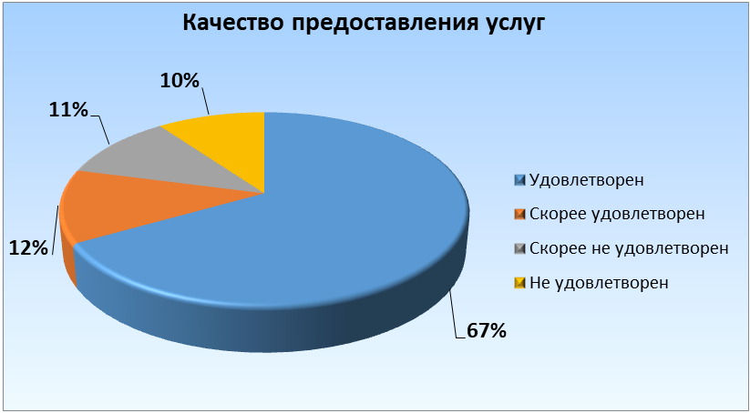
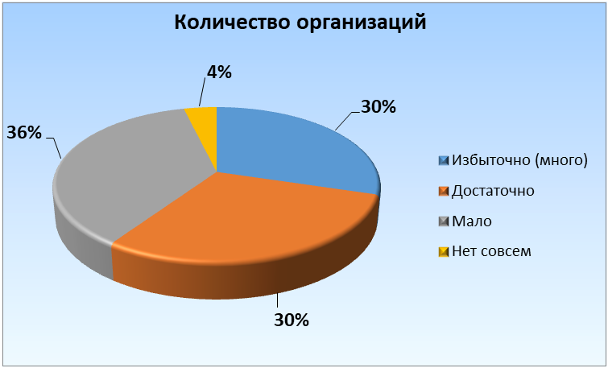

Рынок выполнения работ по содержанию и текущему ремонту общего имущества собственников помещений в многоквартирном доме
По результатам мониторинга рынка выполнения работ по содержанию и текущему ремонту общего имущества собственников помещений в многоквартирном доме 35 % респондентов считают, что количество организаций мало на данном рынке, 30 % - считают, что количество участников достаточно, 28 % - считают, что количество участников избыточно. При этом 62 % опрошенных удовлетворены качеством предоставления данных услуг.

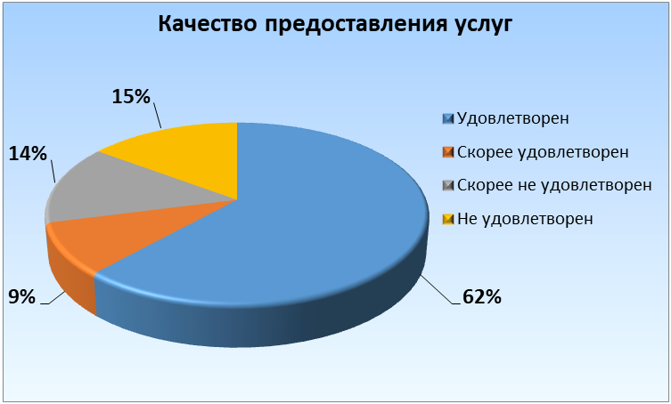
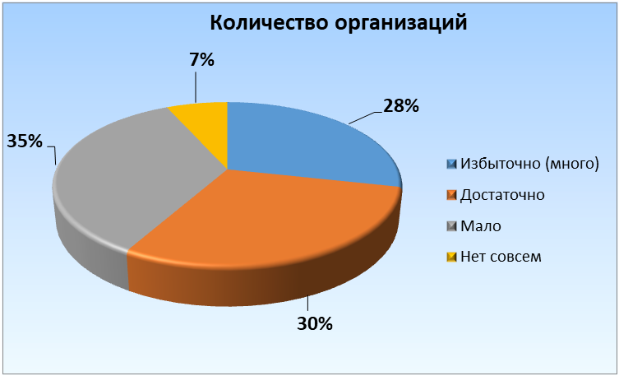

Рынок поставки сжиженного газа в баллонах
По результатам мониторинга рынка поставки сжиженного газа в баллонах 38 % респондентов считают, что количество организаций мало на данном рынке, 30 % - считают, что количество участников достаточно, 27 % - считают, что количество участников избыточно. При этом 67 % опрошенных удовлетворены качеством предоставления данных услуг.

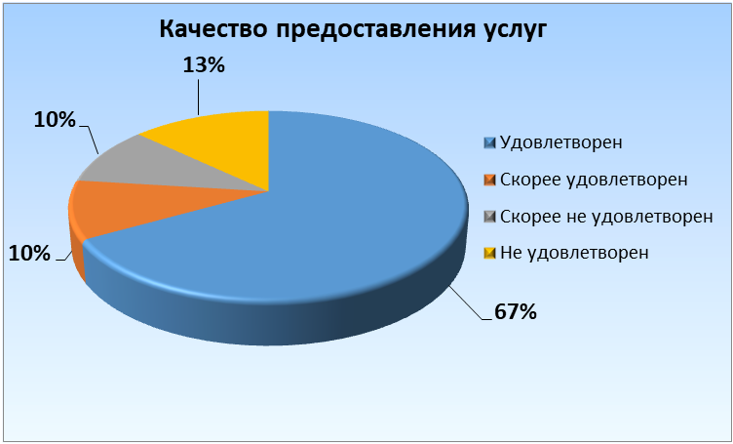
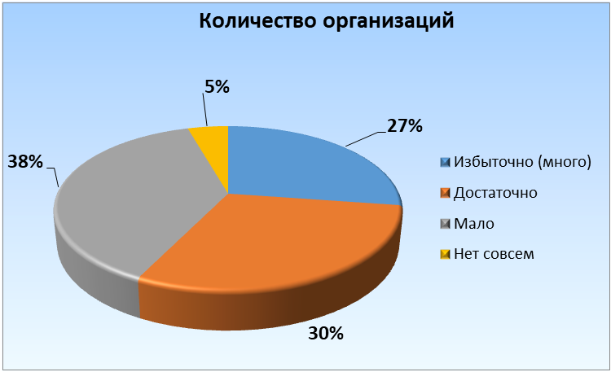

Рынок оказания услуг по перевозке пассажиров автомобильным транспортом по муниципальным маршрутам регулярных перевозок
По результатам мониторинга наблюдается достаточное количество организаций на рынке услуг по перевозке пассажиров автомобильным транспортом по муниципальным маршрутам регулярных перевозок (48 %), а также 74 % опрошенных удовлетворены качеством предоставления данных услуг.

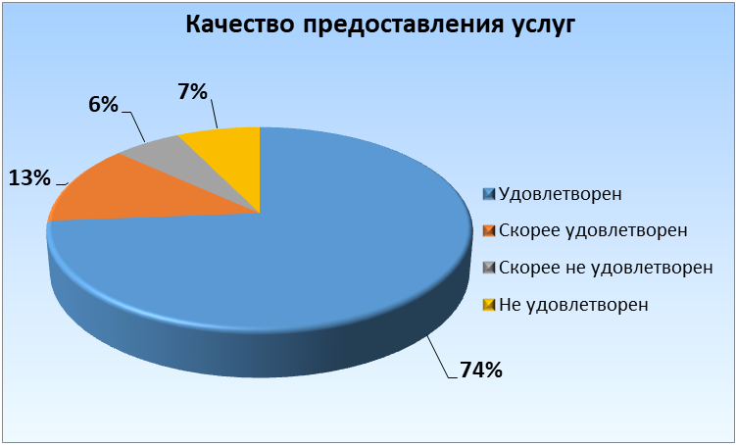
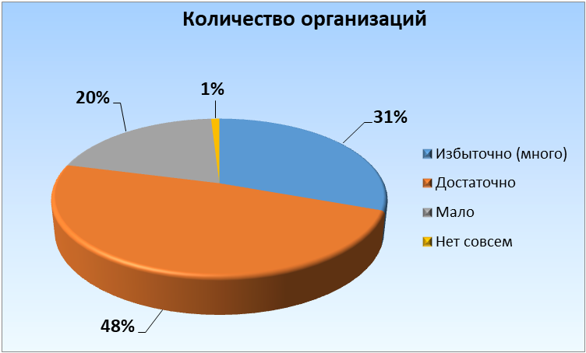

Рынок оказания услуг по перевозке пассажиров автомобильным транспортом по межмуниципальным маршрутам регулярных перевозок
По результатам мониторинга наблюдается достаточное количество организаций на рынке услуг по перевозке пассажиров автомобильным транспортом по межмуниципальным маршрутам регулярных перевозок (47 %), а также 77 % опрошенных удовлетворены качеством предоставления данных услуг.
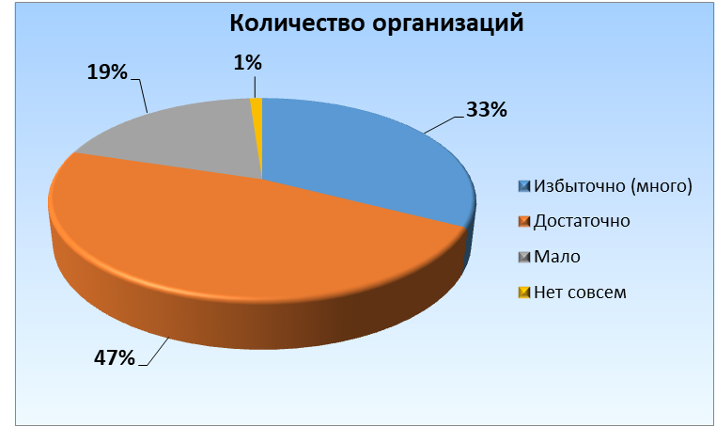
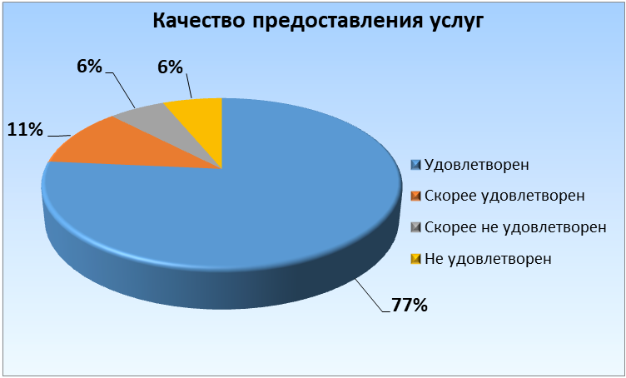

Основные барьеры использования общественного транспорта:

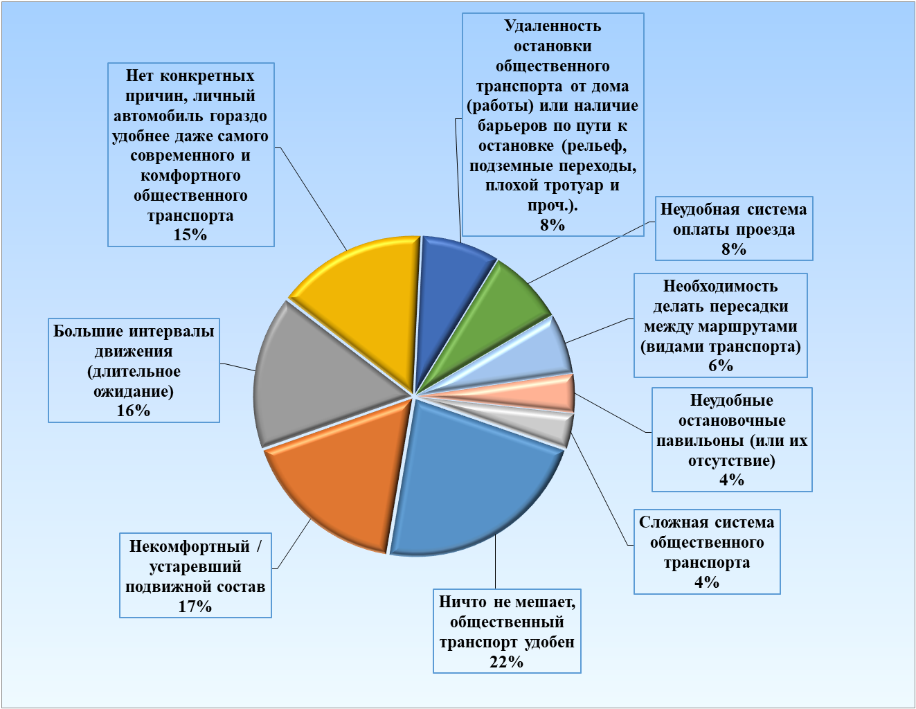

Большинство потребителей (22 % опрошенных) считают, что пользоваться общественным транспортом удобно, 17 % опрошенных считают, что проблема общественного транспорта это устаревший подвижной состав, 16 % считают, дискомфорт оказывают большие интервалы движения.

Рынок оказания услуг по перевозке пассажиров и багажа легковым такси
По результатам мониторинга наблюдается достаточное количество организаций на рынке оказания услуг по перевозке пассажиров и багажа легковым такси (47 %), а также 82 % опрошенных удовлетворены качеством предоставления данных услуг.
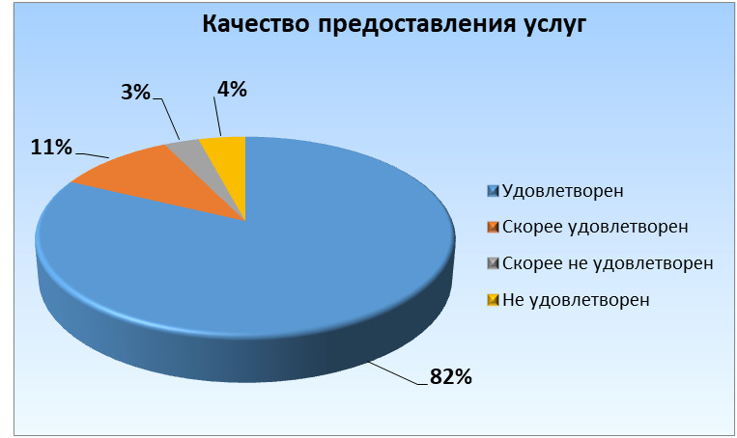
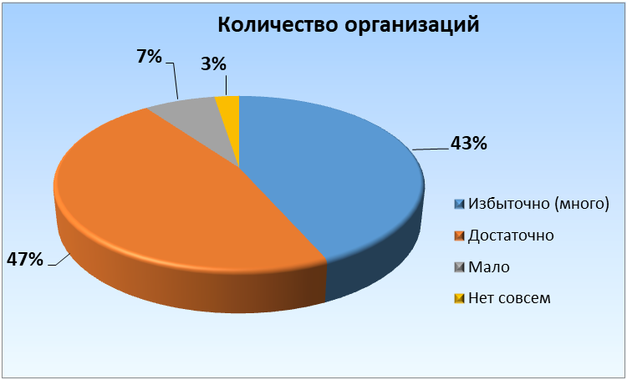

Качество предоставляемых услуг по видам транспорта:
Вид транспорта | Удовлетво-рительно | Скорее удовлетвори-тельно | Скорее неудовлетво-рительно | Неудовлет-ворительно
Ж/д транспорт междугородний | 80% | 12% | 5% | 3%
Ж/д транспорт пригородный | 82% | 10% | 6% | 3%
Рельсовый транспорт городской (трамвай) | 85% | 4% | 1% | 9%
Троллейбус | 86% | 3% | 2% | 9%
Автобус | 79% | 9% | 8% | 4%
Такси | 81% | 8% | 6% | 4%
Маршрутные такси | 81% | 8% | 6% | 6%
Большинство опрошенных потребителей удовлетворены качеством предоставляемых транспортных услуг.
Рынок оказания услуг по ремонту автотранспортных средств
По результатам мониторинга наблюдается достаточное количество организаций на рынке оказания услуг по ремонту автотранспортных средств (50 %), а также 79 % опрошенных удовлетворены качеством предоставления данных услуг.
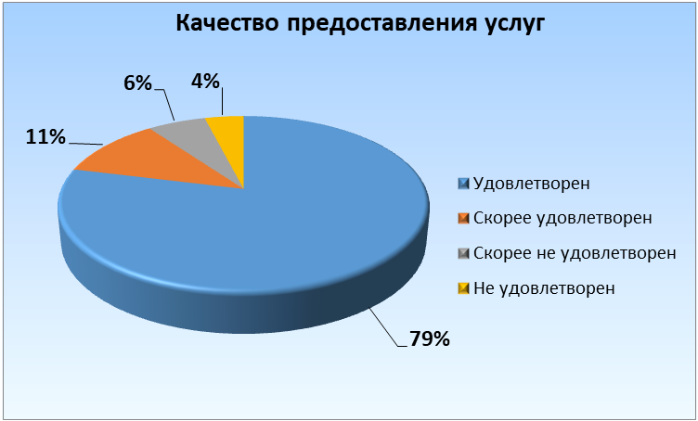
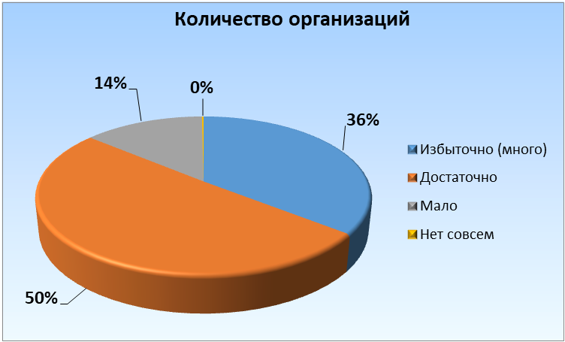

Рынок услуг связи, в том числе услуг по предоставлению широкополосного доступа к информационно-телекоммуникационной сети «Интернет»
По результатам мониторинга наблюдается достаточное количество организаций на рынке услуг связи, в том числе услуг по предоставлению широкополосного доступа к информационно-телекоммуникационной сети «Интернет» (46 %), а также 78 % опрошенных удовлетворены качеством предоставления данных услуг.
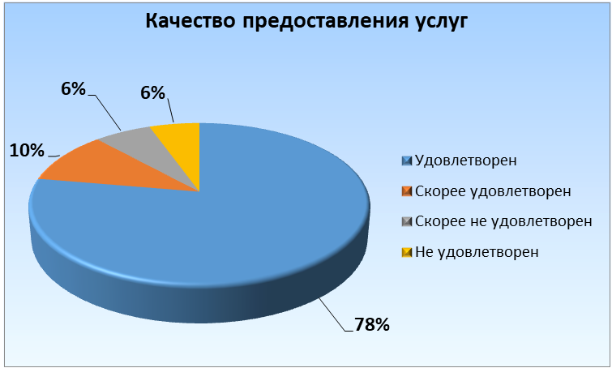
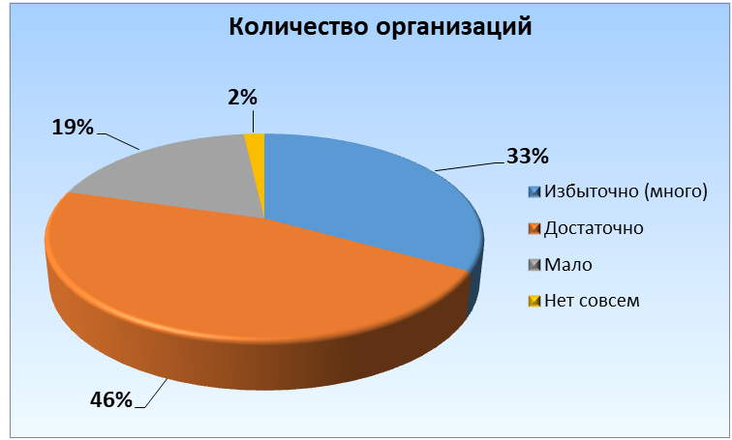

Рынок жилищного строительства
По результатам мониторинга рынка жилищного строительства 33 % опрошенных считает, что количество участников на рынке избыточно, 32 % считают, что достаточно, 30 % - мало. При этом 73 % опрошенных удовлетворены качеством предоставления данных услуг.
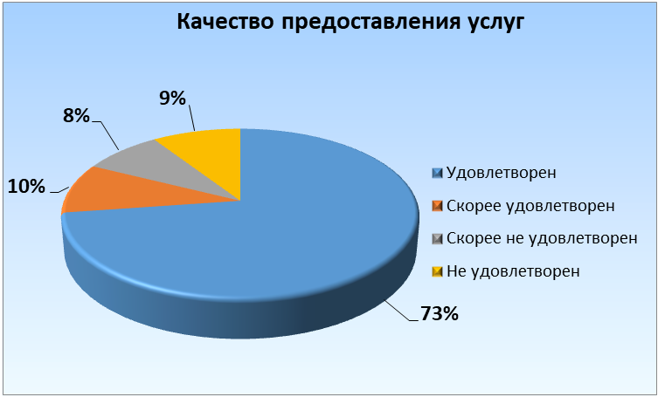
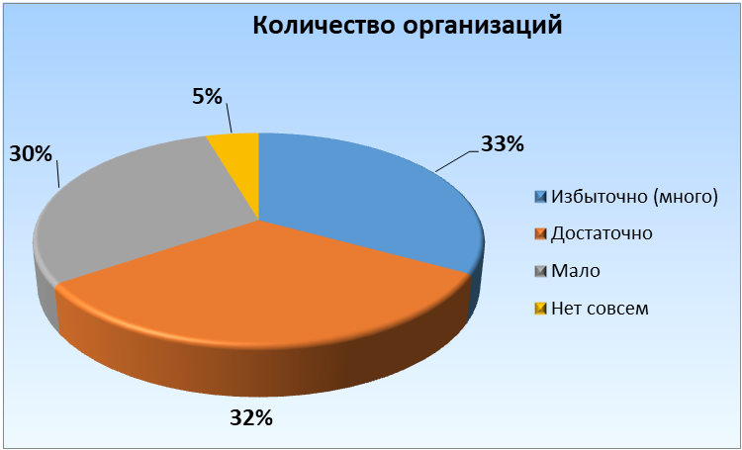

Рынок строительства объектов капитального строительства, зa исключением жилищного и дорожного строительства
По результатам мониторинга наблюдается достаточное количество организаций на рынке услуг строительства объектов капитального строительства, за исключением жилищного и дорожного строительства (34 %), а также 72 % опрошенных удовлетворены качеством предоставления данных услуг.
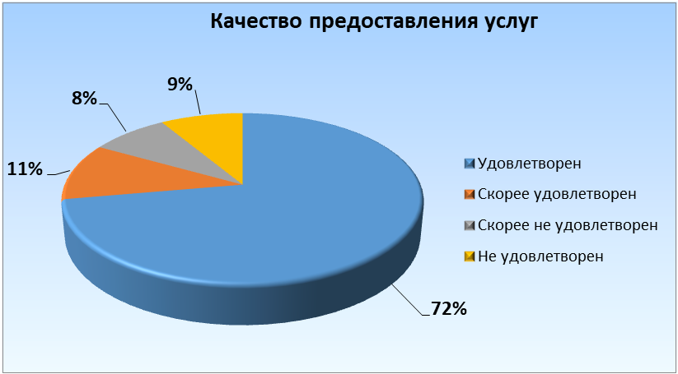
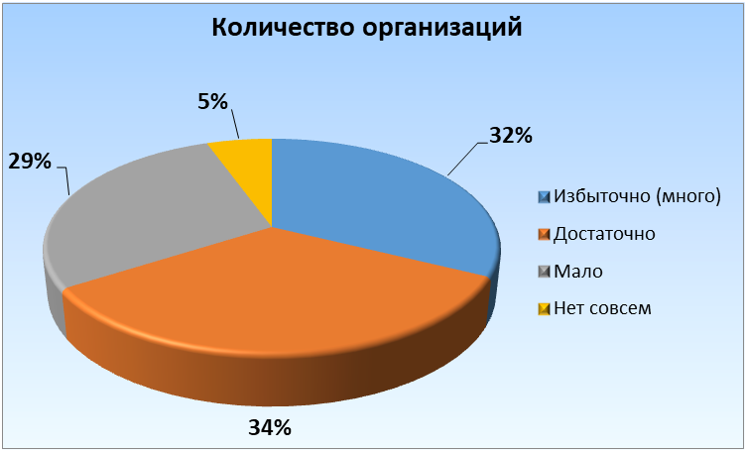

Рынок дорожной деятельности (за исключением проектирования)
По результатам мониторинга наблюдается достаточное количество организаций на рынке услуг дорожной деятельности (33 %), а также 71 % опрошенных удовлетворены качеством предоставления данных услуг.
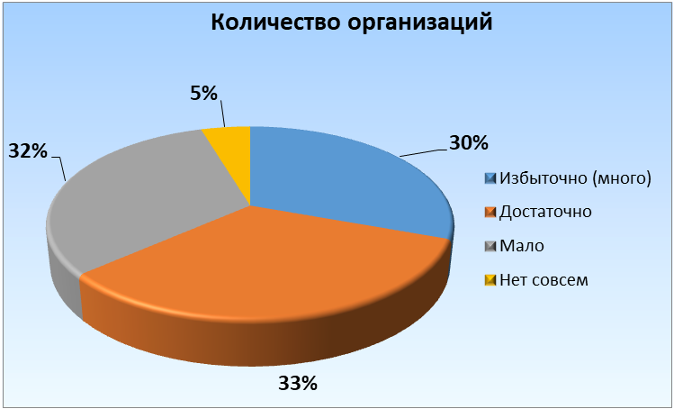
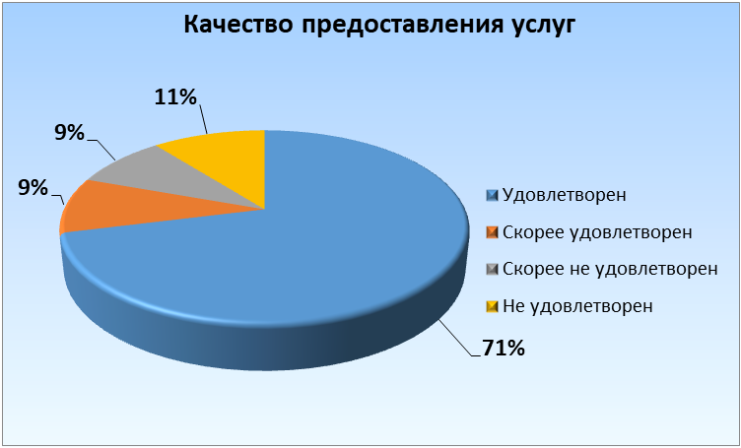

Рынок архитектурно-строительного проектирования
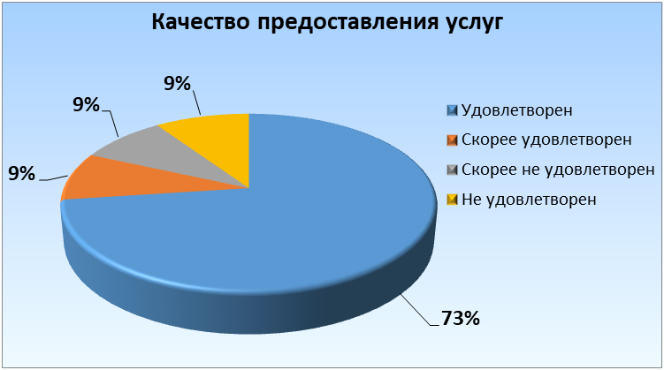
По результатам мониторинга рынка архитектурно-строительного проектирования 33 % опрошенных считают, что количество участников на рынке избыточно, 32 % считают, что мало, 29 % уверены, что количество участников достаточно. При этом 73 % опрошенных удовлетворены качеством предоставления данных услуг.
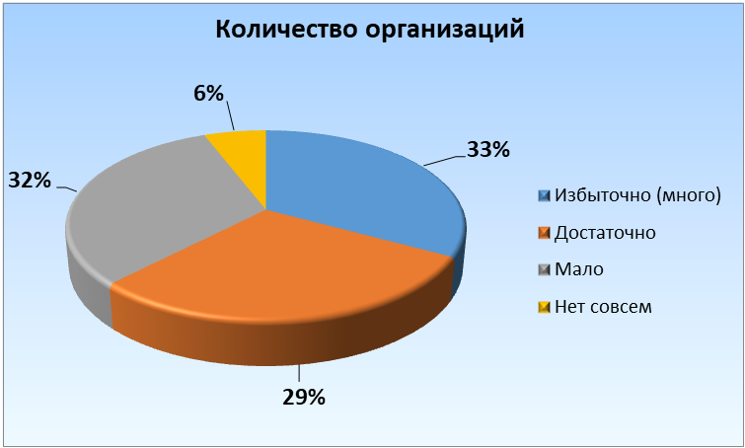

Рынок кадастровых и землеустроительных работ
По результатам мониторинга наблюдается достаточное количество организаций на рынке кадастровых и землеустроительных работ (42 %), а также 75 % опрошенных удовлетворены качеством предоставления данных услуг.
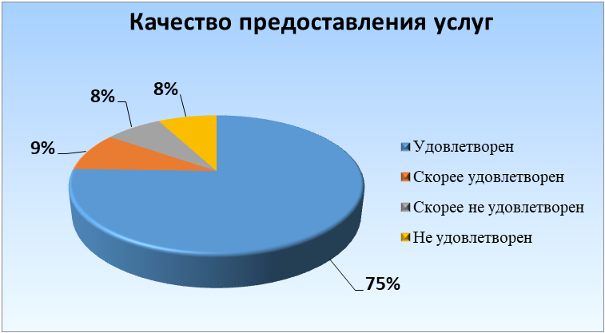
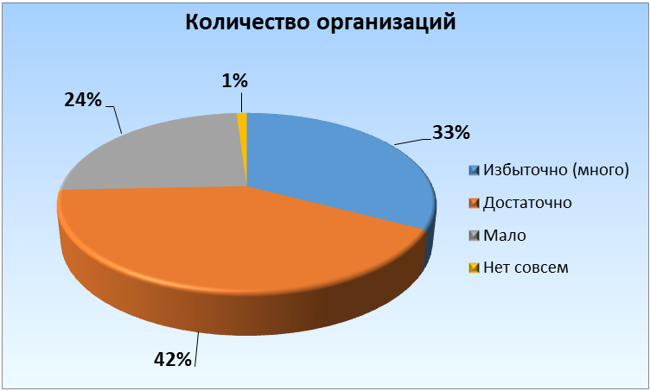

Рынок лабораторных исследований для выдачи ветеринарных сопроводительных документов
По результатам мониторинга наблюдается достаточное количество организаций на рынке лабораторных исследований для выдачи ветеринарных сопроводительных документов (33 %), а также 77 % опрошенных удовлетворены качеством предоставления данных услуг.
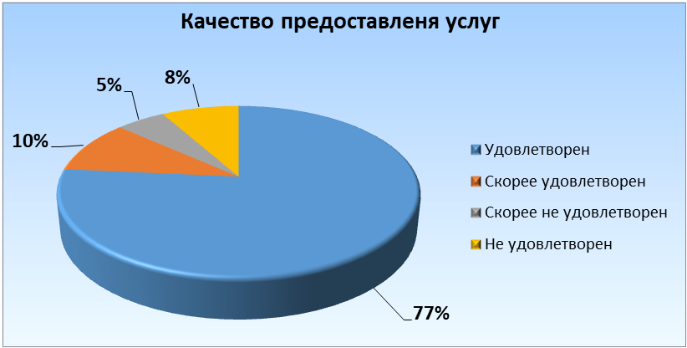
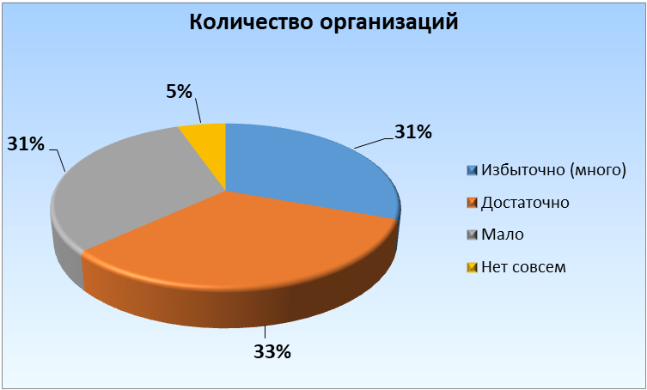

Рынок племенного животноводства
По результатам мониторинга рынка племенного животноводства 30 % опрошенных считают, что участников рынка нет совсем, в то же время 28 % и 19 % считают, что на рынке избыточное и достаточное количество участников. При этом 73 % опрошенных удовлетворены качеством предоставления данных услуг.
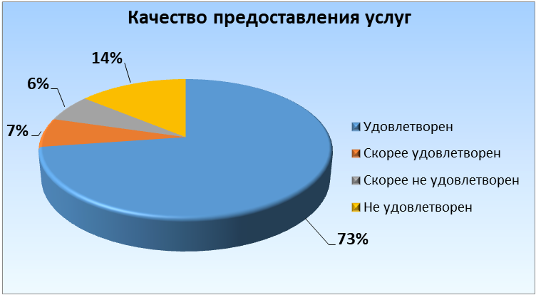
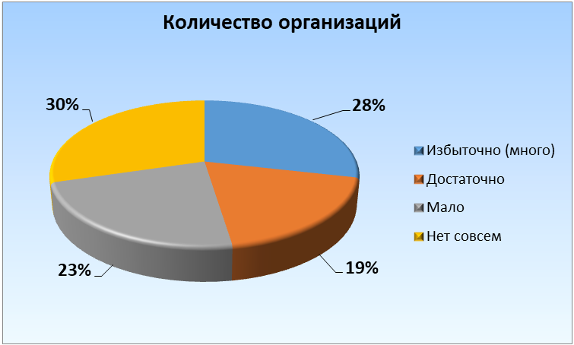

Рынок семеноводства
По результатам мониторинга рынка семеноводства 29 % опрошенных считает, что на рынке избыточное количество участников, при этом 27 % считают, что его нет совсем. При этом 73 % опрошенных удовлетворены качеством предоставления данных услуг.
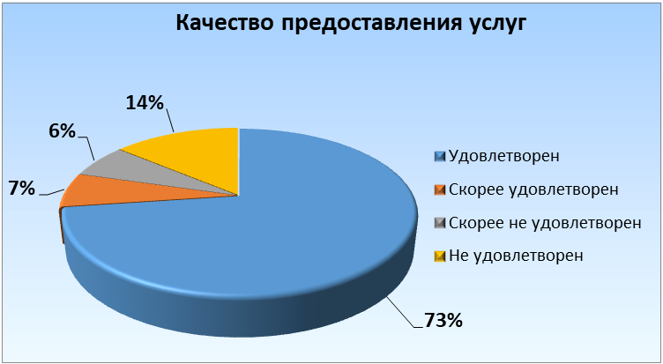
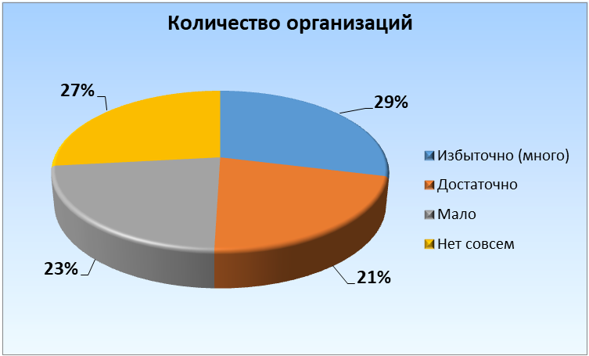

Рынок вылова водных биоресурсов
По результатам мониторинга рынка вылова водных биоресурсов 33 % опрошенных считает, что количество участников на рынке избыточно, в то же время 20 % считает, что участников нет совсем. При этом 73 % опрошенных удовлетворены качеством предоставления данных услуг.

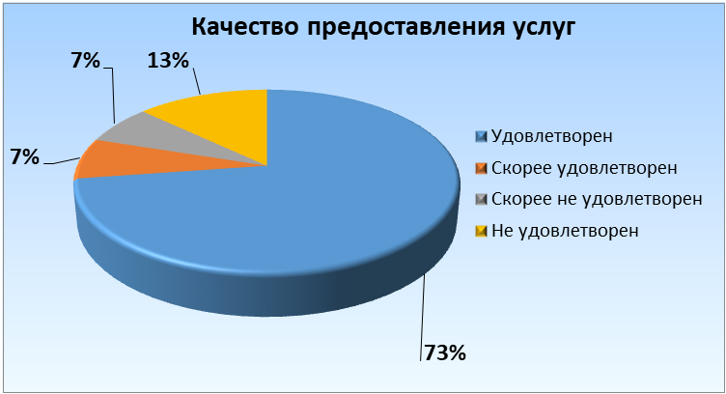
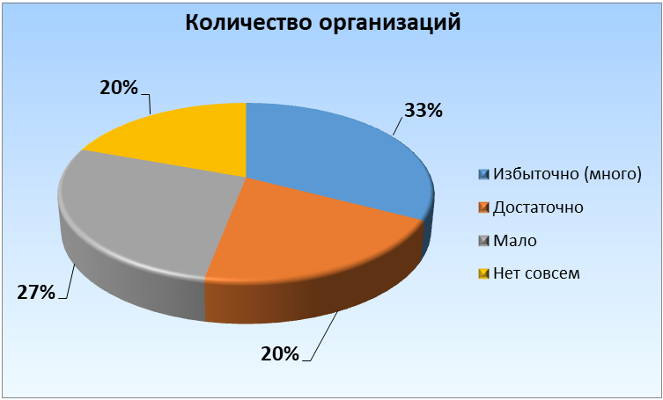

Рынок переработки водных биоресурсов
По результатам мониторинга рынка услуг по переработке водных биоресурсов 31 % опрошенных считает, что количество участников избыточно и по 26 % считают, что количество участников мало ли нет вообще. В целом, 73 % опрошенных удовлетворены качеством предоставления данных услуг.
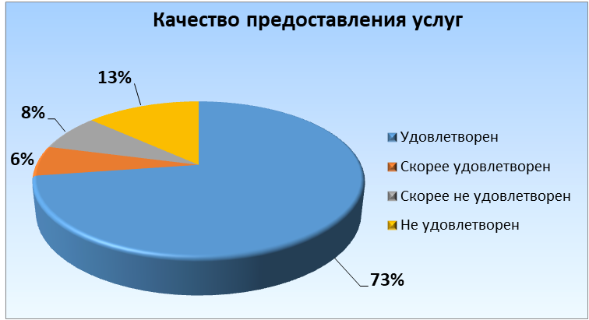
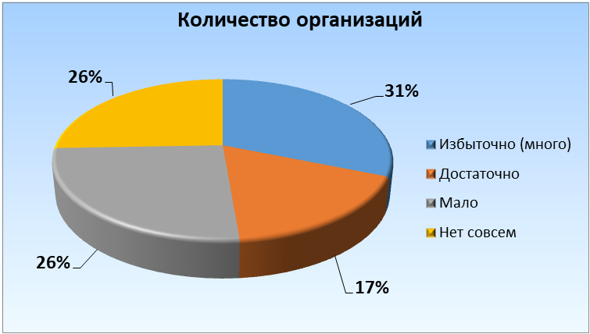

Рынок товарной аквакультуры
По результатам мониторинга наблюдается достаточное количество организаций на рынке услуг товарной аквакультуры (31 % считают, что количество участников избыточно, 21 % - достаточно), а также 75 % опрошенных удовлетворены качеством предоставления данных услуг.
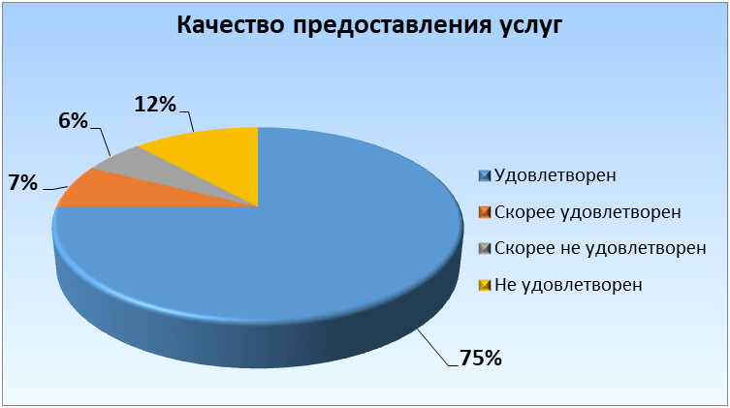
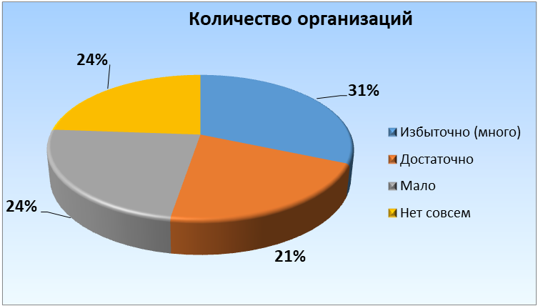

Рынок добычи общераспространенных полезных ископаемых нa участках недр местного значения
По результатам мониторинга наблюдается достаточное количество организаций на рынке добычи общераспространенных полезных ископаемых на участках недр местного значения (32 % считают, что количество избыточно, 21% - достаточно), а также 77 % опрошенных удовлетворены качеством предоставления данных услуг.
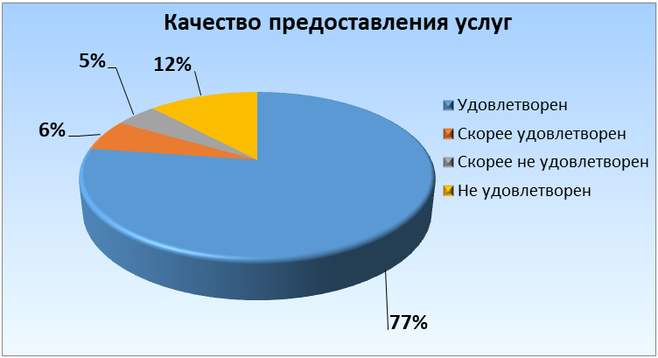
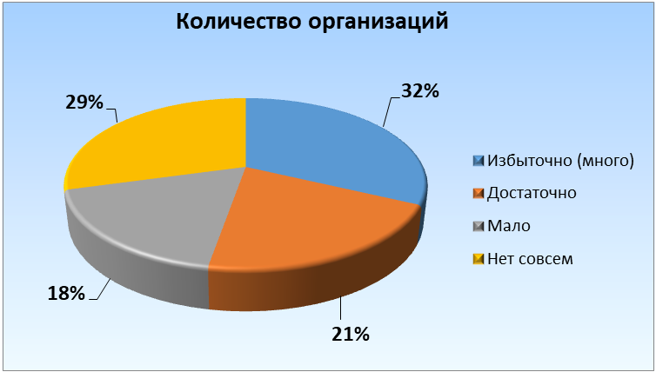

Рынок нефтепродуктов
По результатам мониторинга наблюдается достаточное количество организаций на рынке нефтепродуктов (43 %, что считают количество избыточно, 38 % - достаточно), а также 73 % опрошенных удовлетворены качеством предоставления данных услуг.
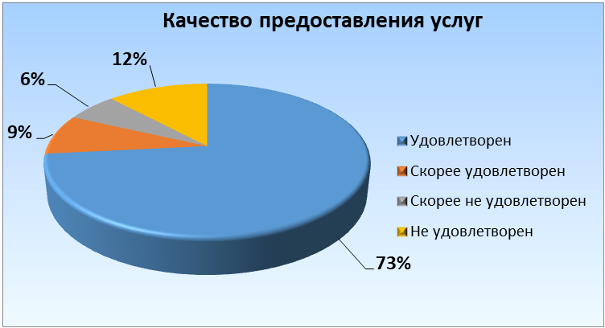
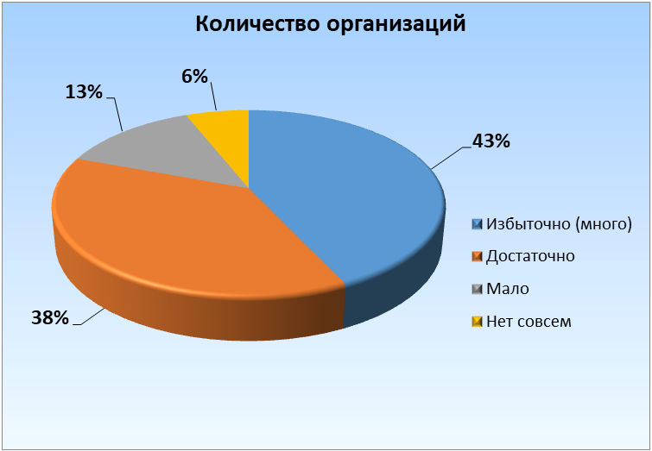

Рынок легкой промышленности
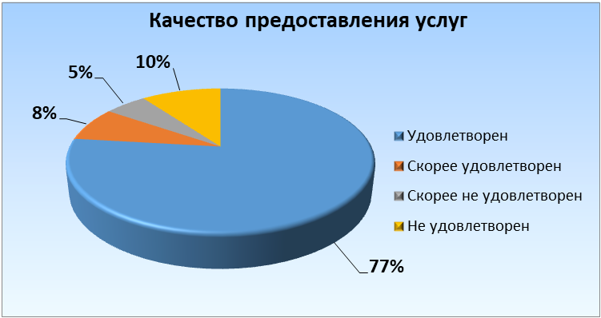
По результатам мониторинга наблюдается достаточное количество организаций на рынке легкой промышленности (36 % считают, что количество избыточно, 27 % - достаточно), а также 77 % опрошенных удовлетворены качеством предоставления данных услуг.
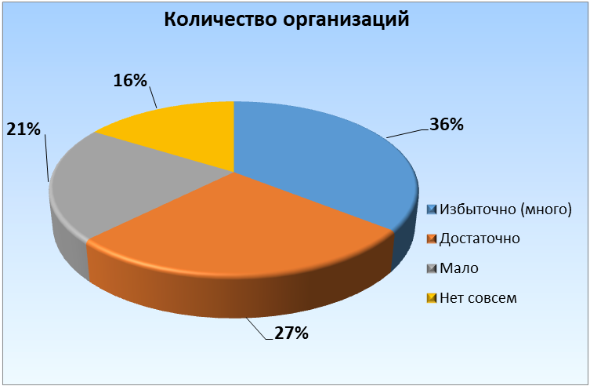

Рынок обработки древесины и производства изделий из дерева
По результатам мониторинга наблюдается достаточное количество организаций на рынке обработки древесины и производства изделий из дерева (35 % считают, что количество избыточно, 27 % - достаточно), а также 76 % опрошенных удовлетворены качеством предоставления данных услуг.
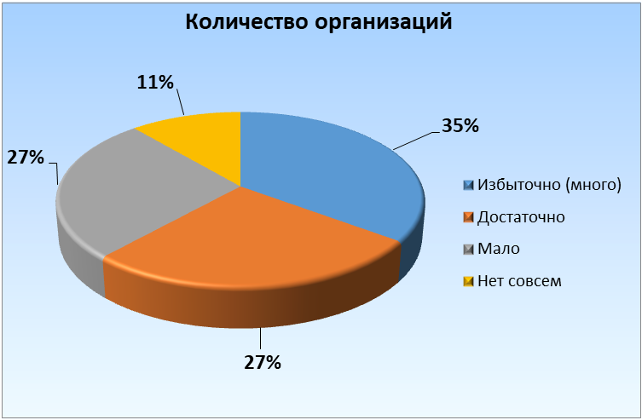
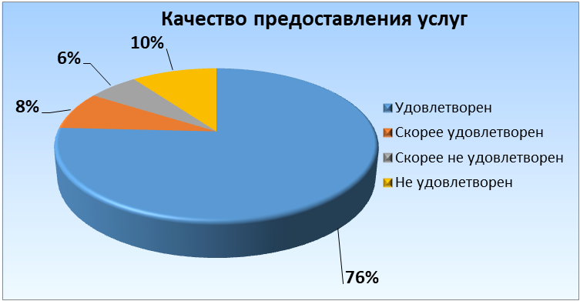

Рынок производства кирпича
По результатам мониторинга наблюдается достаточное количество организаций на рынке производства кирпича (32 %), а также 74 % опрошенных удовлетворены качеством предоставления данных услуг.
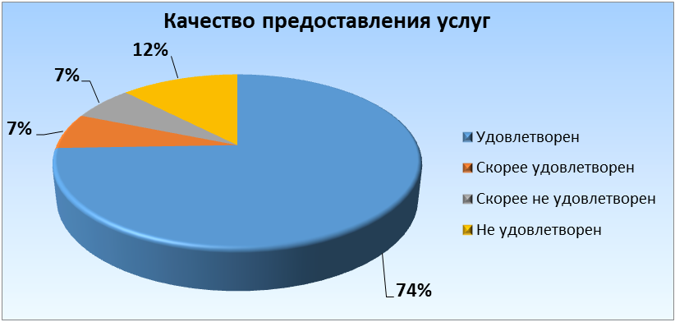
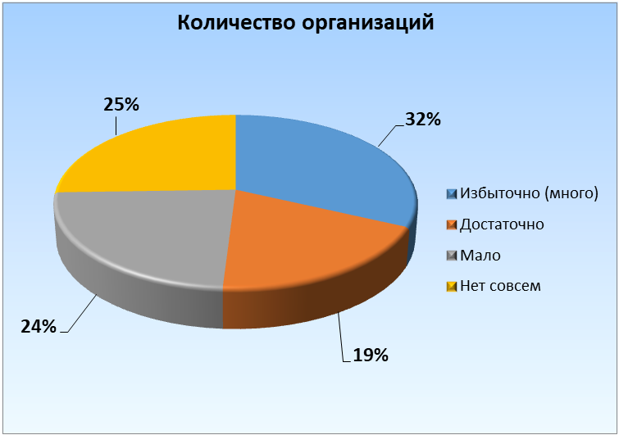

Рынок производства бетона
По результатам мониторинга наблюдается достаточное количество организаций на рынке производства бетона (33 %), а также 78 % опрошенных удовлетворены качеством предоставления данных услуг.
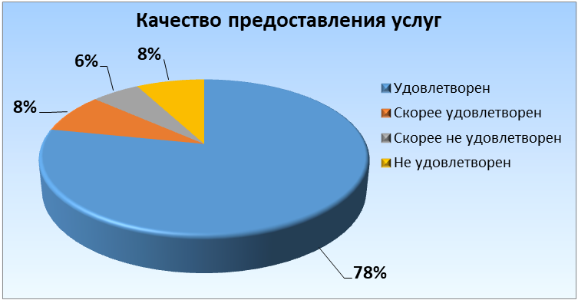
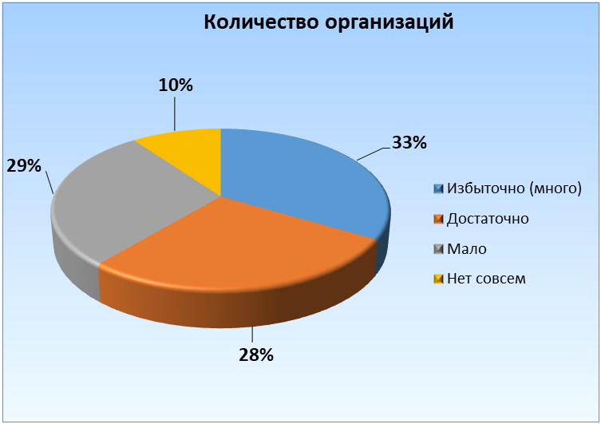

Сфера наружной рекламы
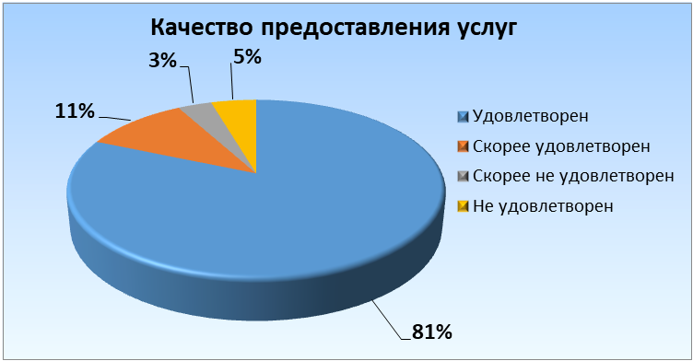
По результатам мониторинга наблюдается достаточное количество организаций на рынке наружной рекламы (49 %), а также 81 % опрошенных удовлетворены качеством предоставления данных услуг.
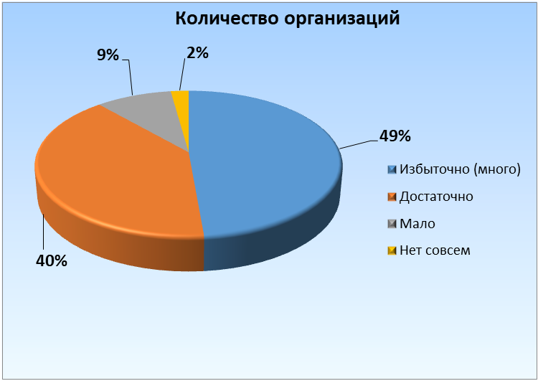
Рынок реализации сельскохозяйственной продукции
По результатам мониторинга 36 % опрошенных считает, что количество участников на рынке реализации сельскохозяйственной продукции избыточно, 35% считает, что достаточно, при этом 77 % опрошенных удовлетворены качеством предоставления данных услуг.

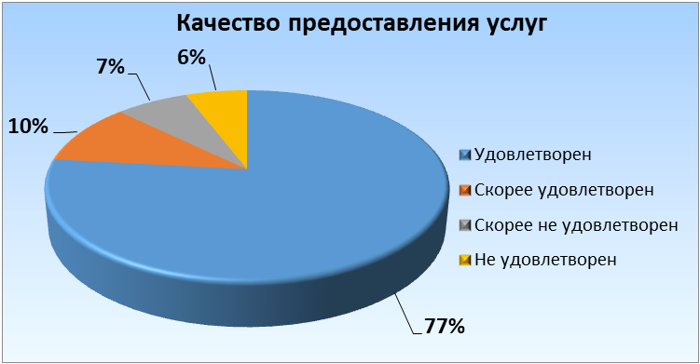
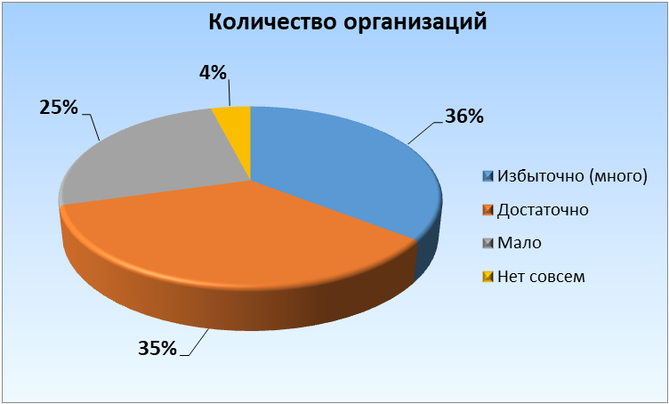

Розничная торговля
По результатам мониторинга наблюдается избыточное количество организаций на рынке розничной торговли (55 %), а также 83 % опрошенных удовлетворены качеством предоставления данных услуг.

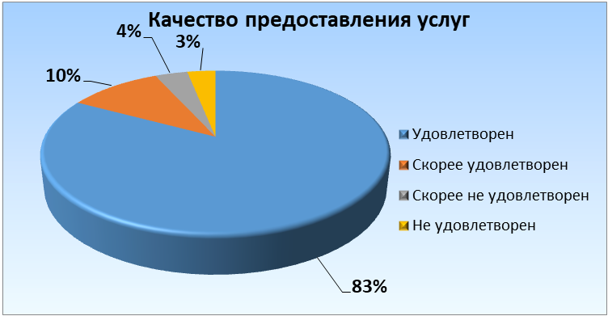
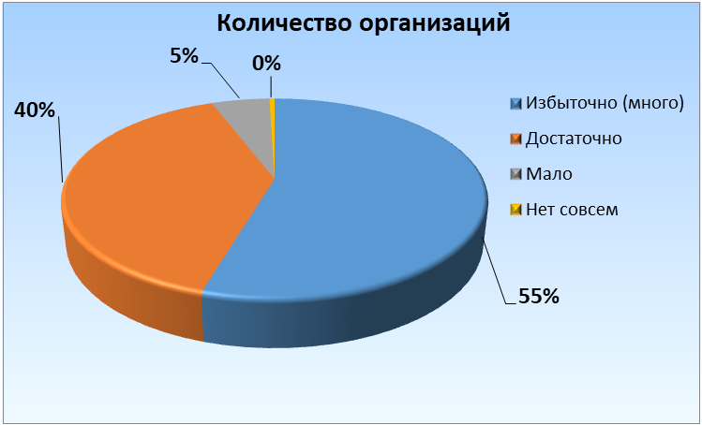

Рынок бытовых услуг
По результатам мониторинга наблюдается избыточное количество организаций на рынке предоставления бытовых услуг (42 %), а также 79 % опрошенных удовлетворены качеством предоставления данных услуг.

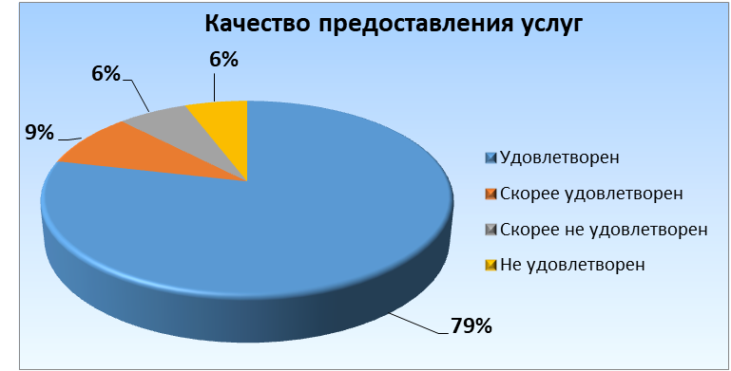
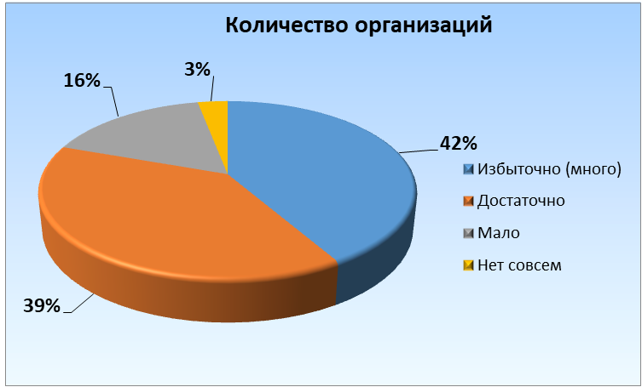
Рынок санаторно-курортных и туристских услуг
По результатам мониторинга наблюдается избыточное количество организаций на рынке предоставления санаторно-куротных и туристских услуг (48 %), а также 79 % опрошенных удовлетворены качеством предоставления данных услуг.
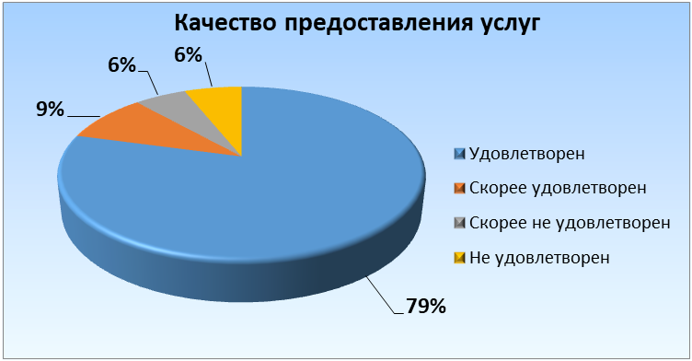
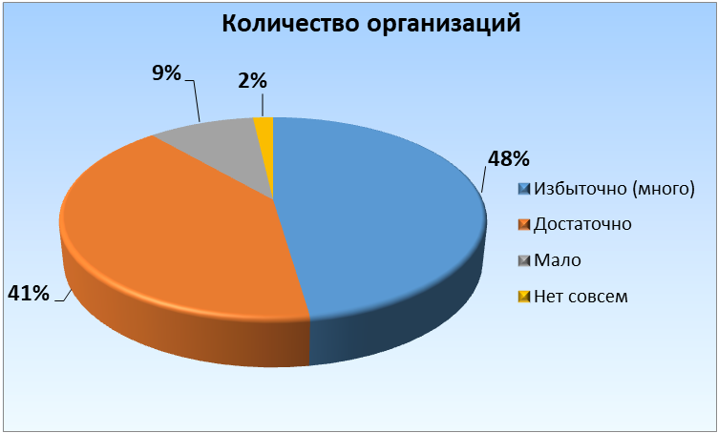

Рынок пищевой продукции
По результатам мониторинга наблюдается избыточное количество организаций на рынке пищевой промышленности (46 %), а также 81 % опрошенных удовлетворены качеством предоставления данных услуг.

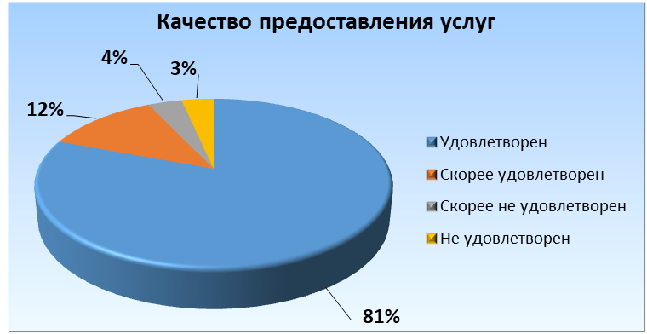
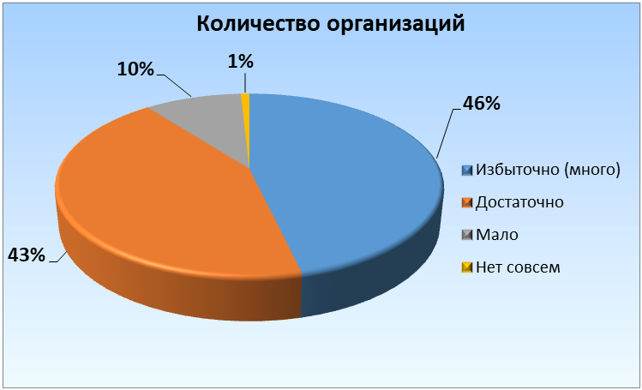

Рынок композитных материалов
По результатам мониторинга наблюдается достаточное количество организаций на рынке композитных материалов (39 % опрошенных считают, что количество участников избыточно, 25 %, что достаточно), а также 80 % опрошенных удовлетворены качеством предоставления данных услуг.
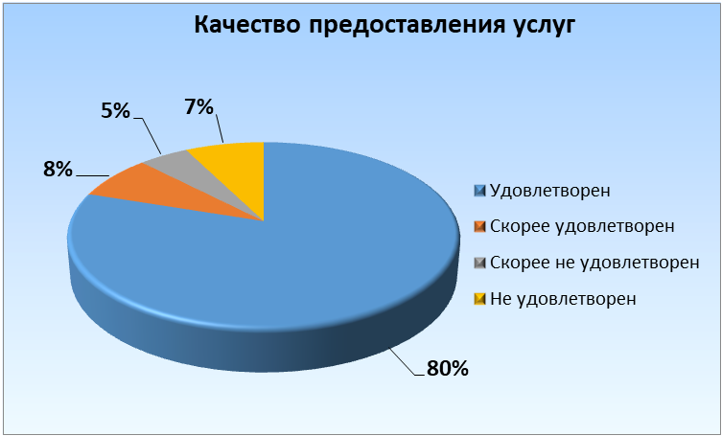
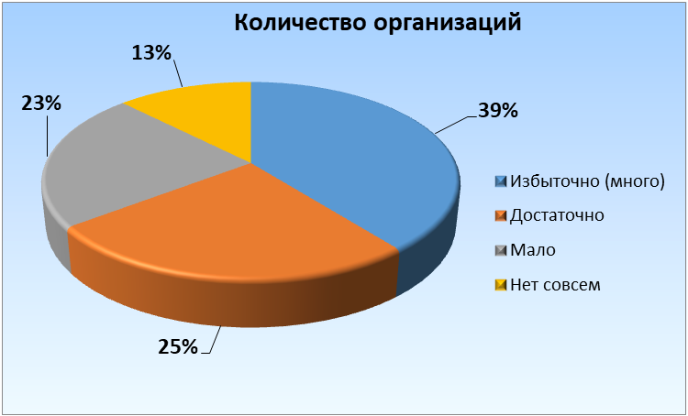
Рынок продукции сельскохозяйственного машиностроения
По результатам мониторинга наблюдается избыточное количество организаций на рынке продукции сельскохозяйственного машиностроения (37 %), а также 77 % опрошенных удовлетворены качеством предоставления данных услуг.
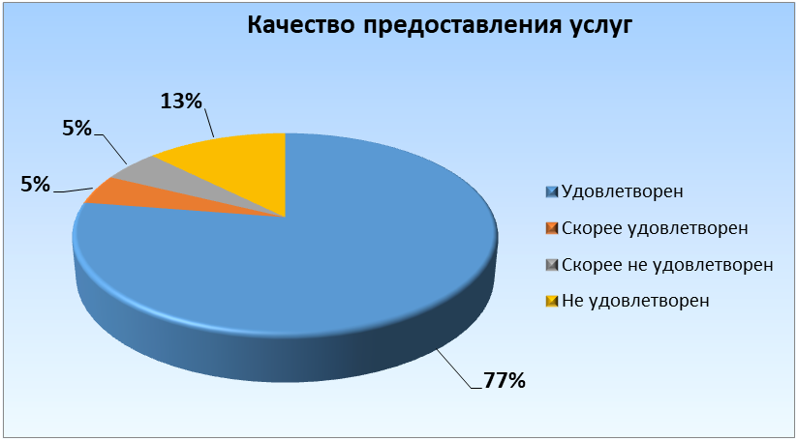
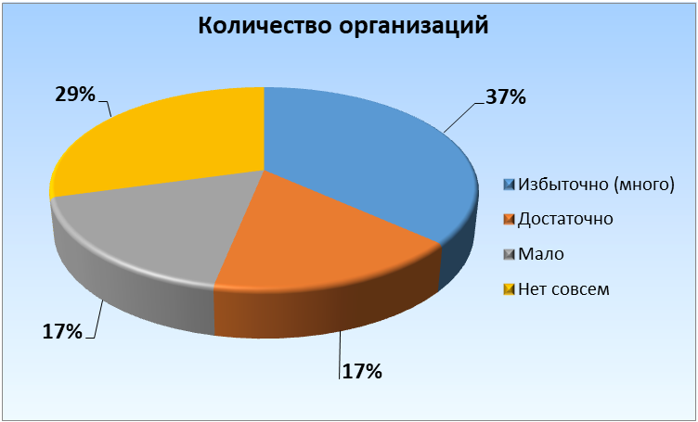

Рынок финансовых услуг
По результатам мониторинга наблюдается избыточное количество организаций на рынке финансовых услуг (48 %), а также 79 % опрошенных удовлетворены качеством предоставления данных услуг.
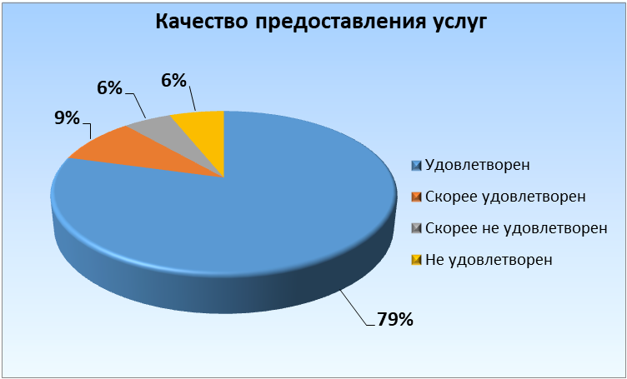
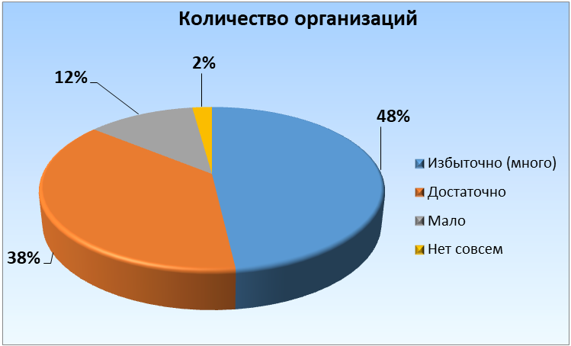

В 2019 году финансовый рынок в Туапсинском районе представлен следующими кредитными учреждениями: ПАО «Крайинвестбанк», КБ «Кубань Кредит» ООО, АО «Юг-Инвестбанк», ПАО «КБ «Центр-инвест», ПАО «Банк Уралсиб», ПАО «Почта Банк», ПАО «Банк ВТБ», АО «Альфа-Банк», ПАО «Росбанк», ПАО «Банк «ФК Открытие», ПАО «Совкомбанк», АО «АКБ «Трансстройбанк», Банк «ВБРР» (АО), ПАО Сбербанк. Показатель институциональной обеспеченности населения муниципального образования Туапсинский район кредитными учреждениями составляет 0,25 единиц на 1000 жителей. Количество банковских офисов в районе составило 32 единицы, из них 20 это офисы ПАО Сбербанк. Показатель обеспеченности банковской инфраструктуры по приему платежных карт (банкоматы, платежные терминалы, электронные терминалы) – 17,4 устройств на 1000 жителей.
В целях повышения доступности финансовых услуг в районе проводится комплекс мероприятий по повышению финансовой грамотности и предупреждению деятельности на территории Туапсинского района организаций, обладающих признаками «финансовых пирамид». Реализуются мероприятия как в рамках федерального проекта Министерства финансов Российской Федерации, так и в рамках региональных программ (подпрограмма «Финансовое просвещение населения Краснодарского края»). В 2018 году проведено более 100 мероприятий (включая онлайн уроки в школах), в 2019 году таких мероприятий было проведено 120. По итогам 2018 года мероприятиями по повышению финансовой грамотности охвачено 28 % населения Туапсинского района в 2019 году доля населения составило 29 %.
По результатам проведенного мониторинга с целью оценки конкурентной среды на товарных рынках Туапсинского района определены следующие показатели:
- Насколько удовлетворены доступностью и качеством цифровых услуг на территории Краснодарского края, таким как Онлайн-банк (различные финансовые операции которые совершаются удалённо) 1045 чел. ответили по следующим критериям:

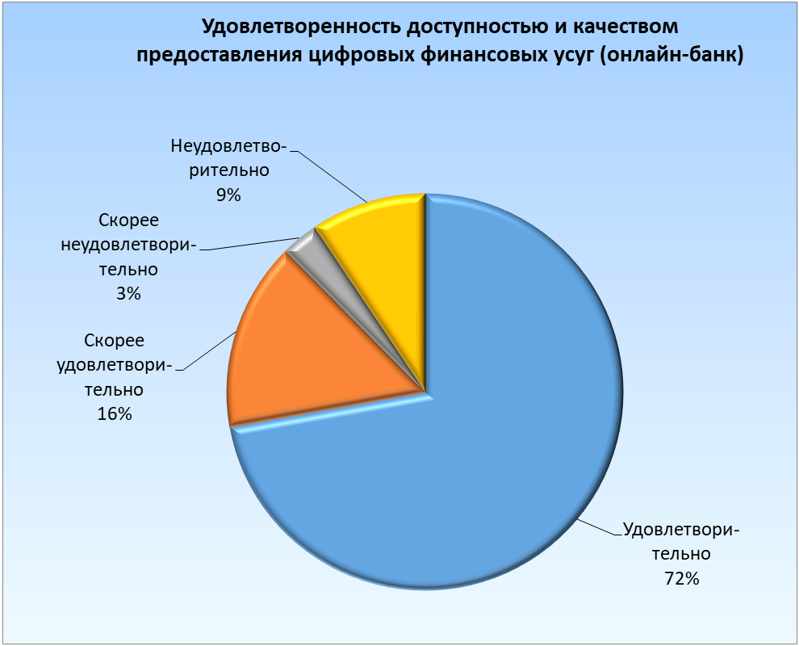
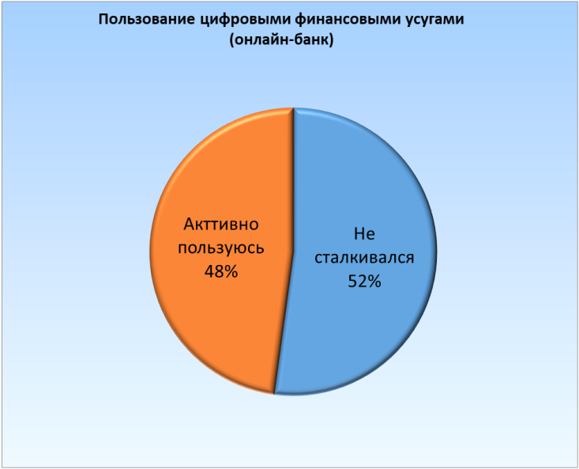
Таким образом, 52 % опрошенных не пользуются таким финансовым инструментом как «Онлайн-банк». Среди тех, кто активно использует данный финансовый инструмент, 72 % опрошенных удовлетворены доступностью и качеством предоставленной услуги.
2) на вопрос охарактеризуйте доступность для Вас базового набора финансовых услуг (страхование, кредитование, вклады/сбережения, платежные услуги) среди опрошенных получены следующие ответы:
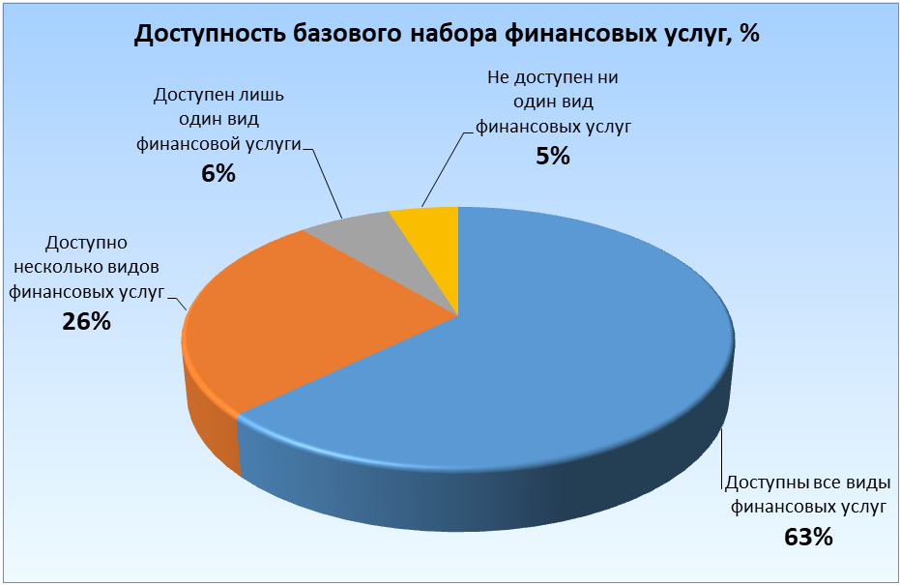

Таким образом, большинство опрошенных (63 %) считают, что для них доступны все виды финансовых услуг.
- Какими финансовыми продуктами (услугами) Вы пользуетесь:

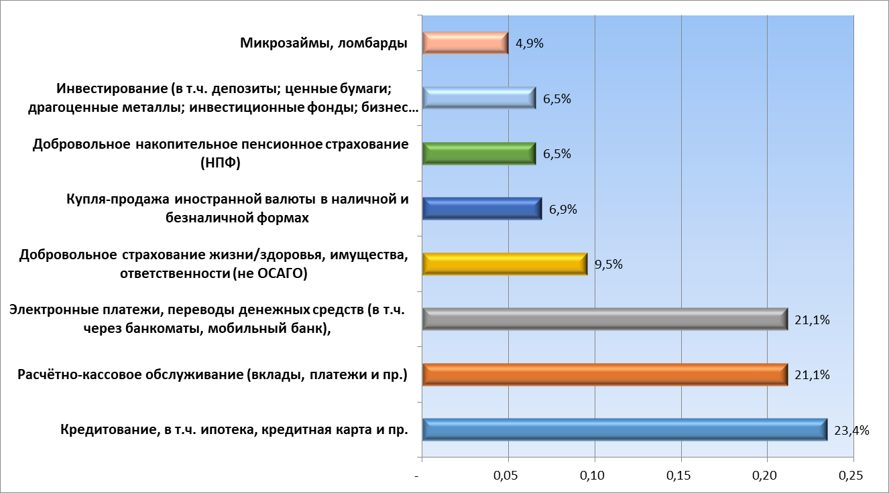

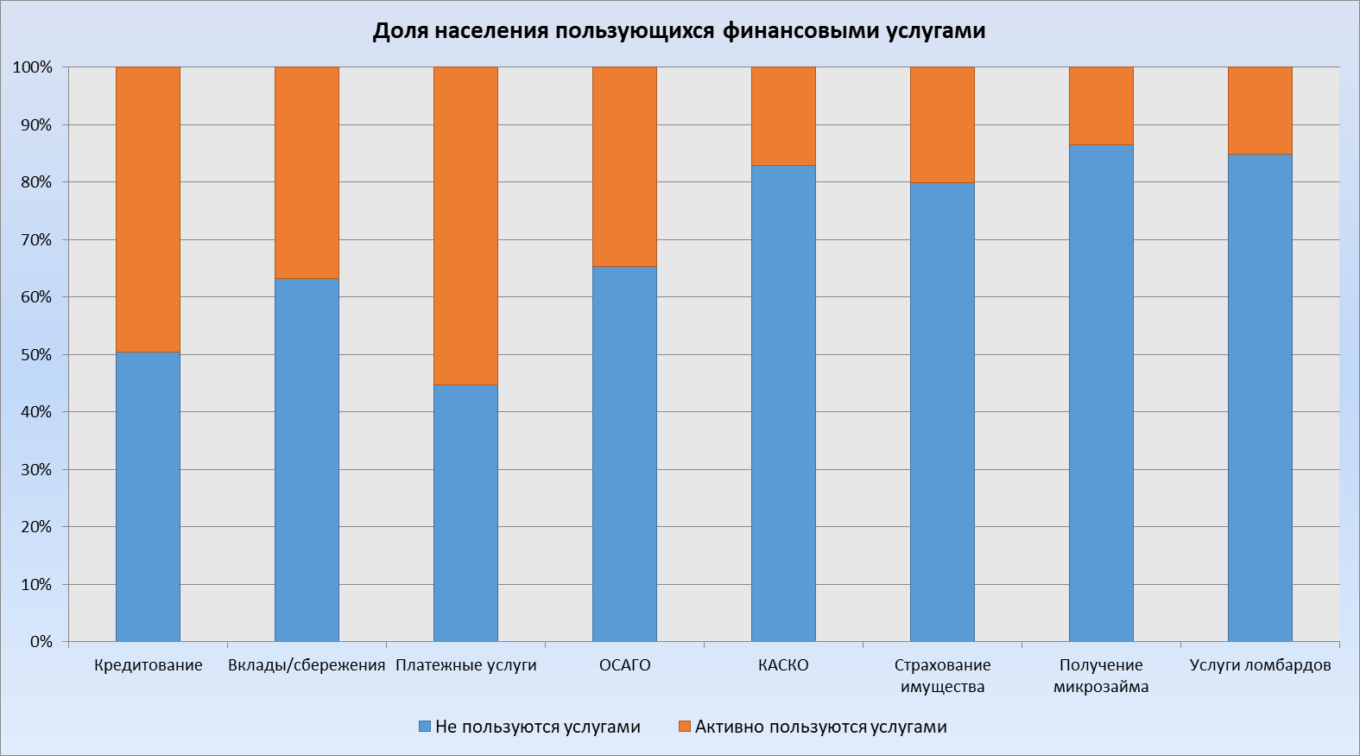

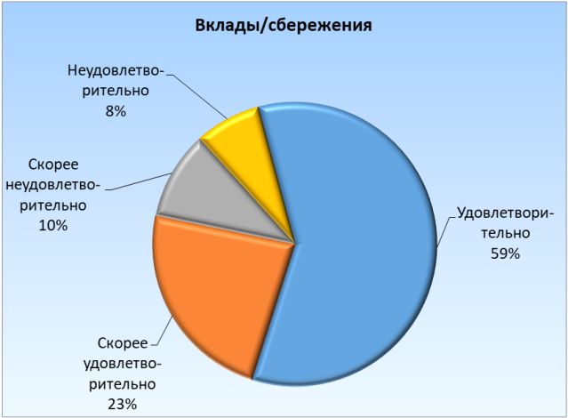
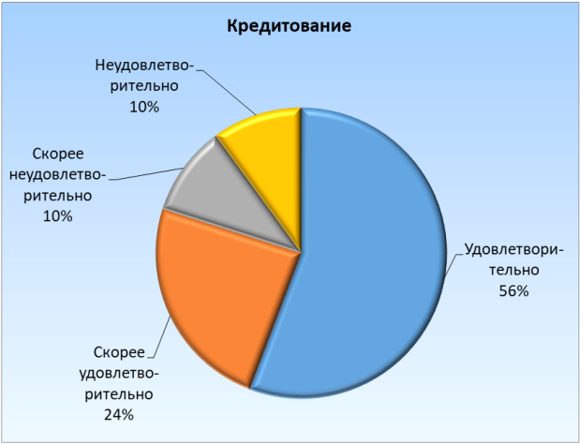
4) Насколько Вы удовлетворены качеством финансовых услуг на территории вашего района по следующим критериям:

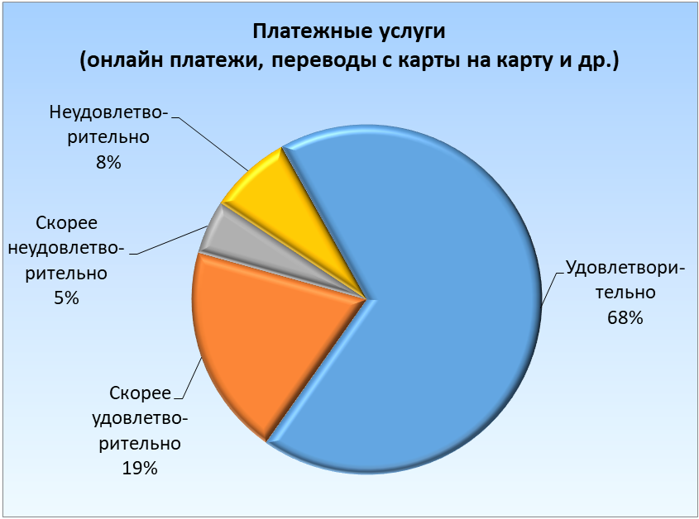
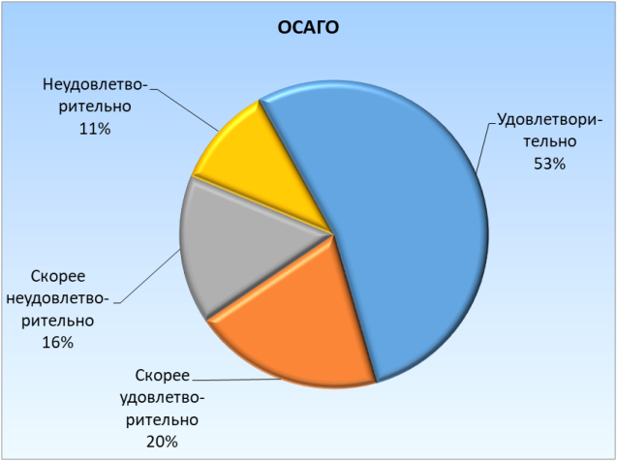

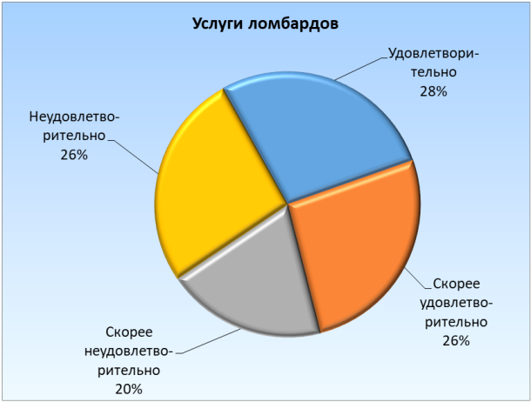
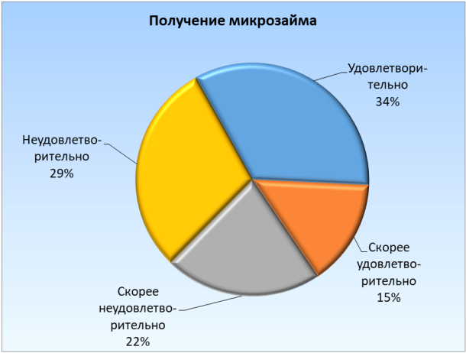

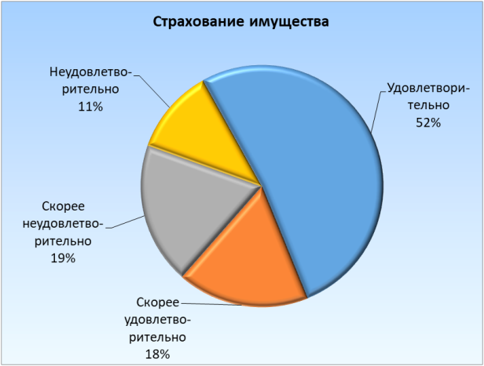
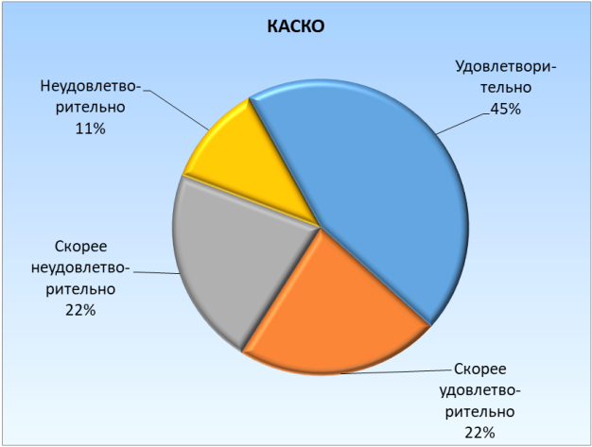

Таким образом, большинство опрошенных граждан оценивают качество предоставляемых финансовых услуг как удовлетворительное.
5) Какие из наиболее востребованных финансовых услуг не возможно получить на территории Вашего района (поселения):
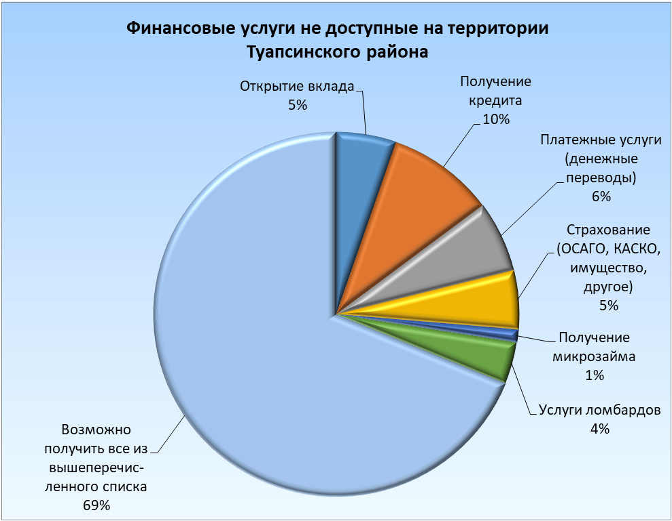

Опрос показал, что на территории Туапсинского района возможно получить финансовые услуги в полном объеме.
6) С какими барьерами для пользования финансовыми услугами вы сталкивались?
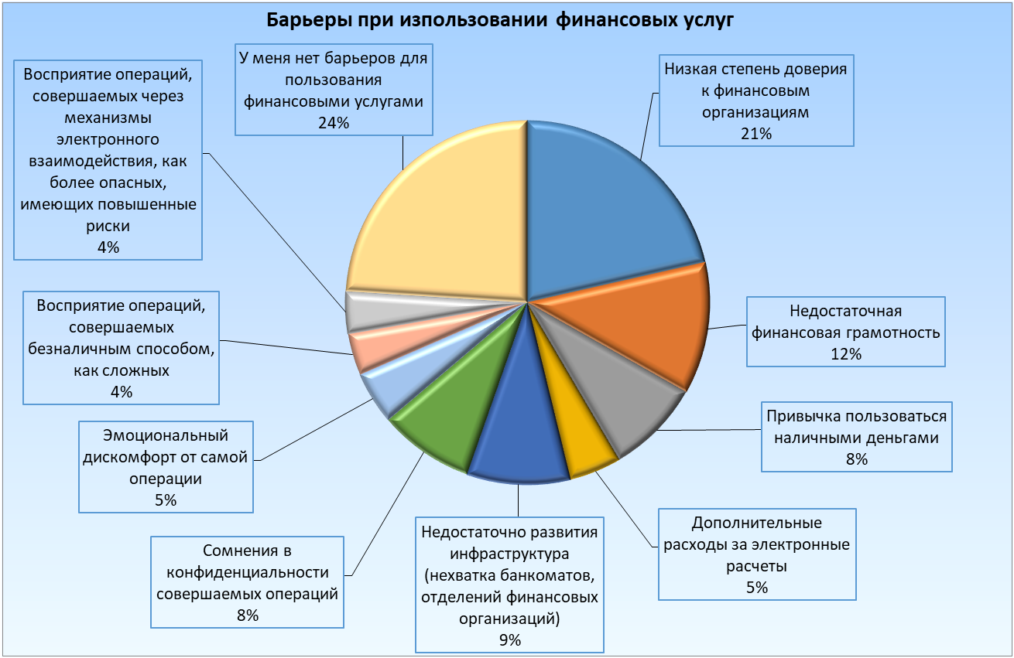

Таким образом, у большинства опрошенных (24%) нет барьеров для пользования финансовыми услугами, основными барьерами при использовании финансовых услуг являются: низкая степень доверия к финансовым организациям (21 %), недостаточная финансовая грамотность населения (12 %), не достаточная развитость инфраструктуры (нехватка банкоматов) (9%) и др.
7) Оценка уровня финансовой грамотности населения проводился по следующим критериям:

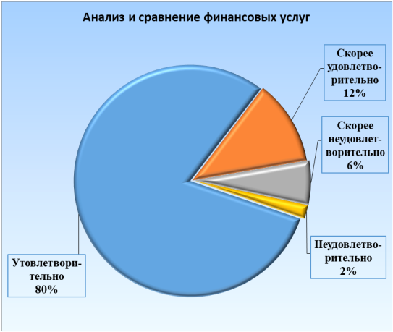
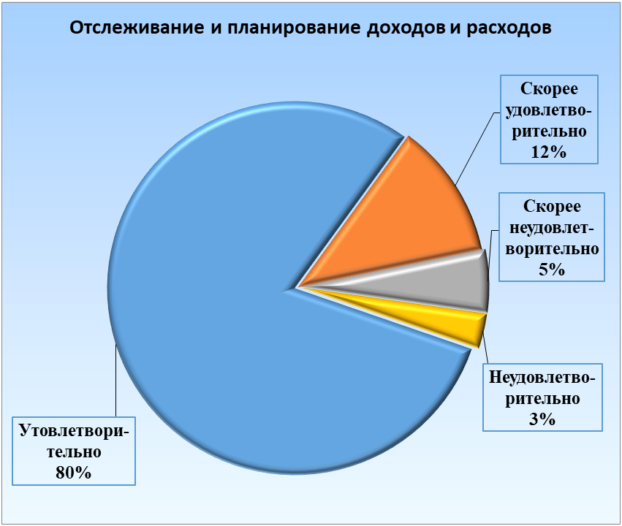
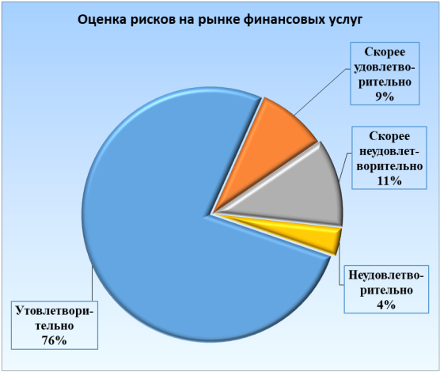
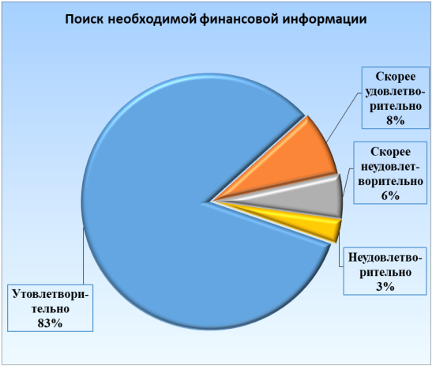

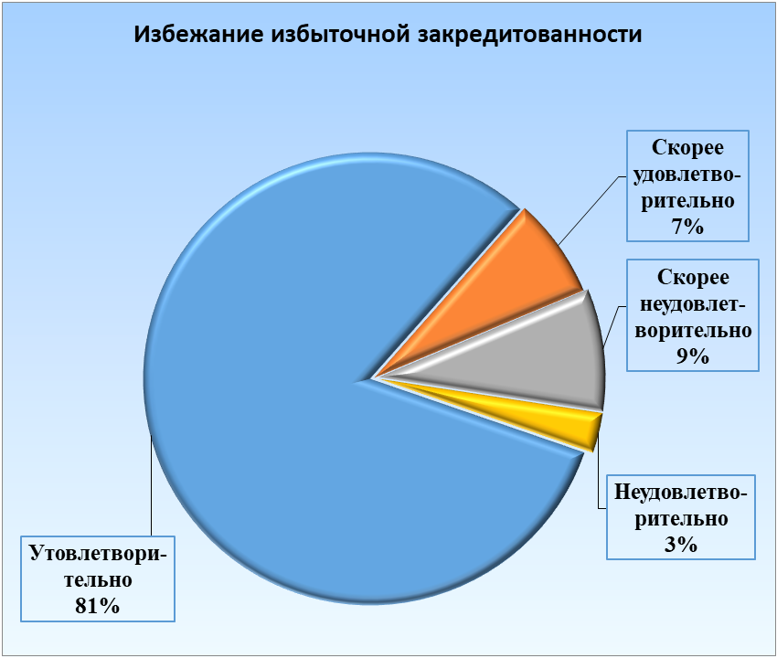
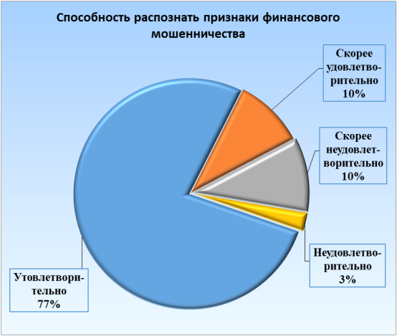

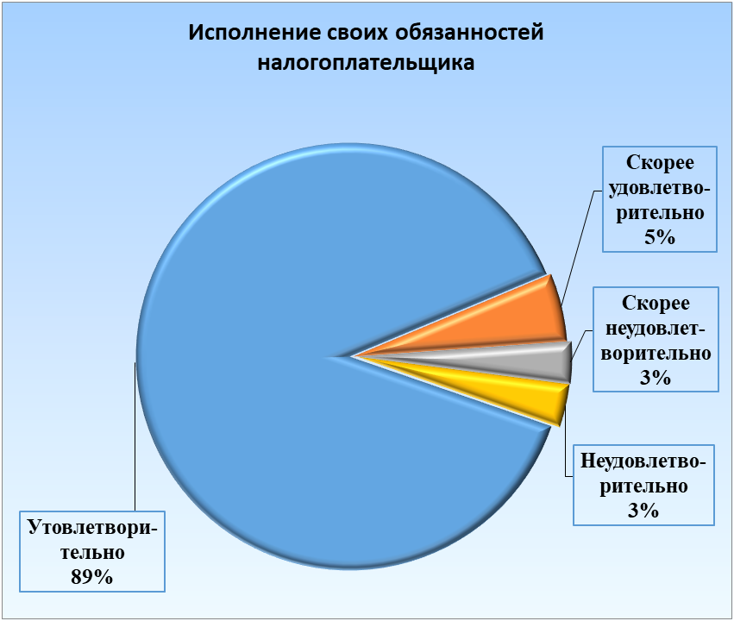

Таким образом, подавляющее большинство опрошенных потребителей финансовый услуг оценивают уровень своей финансовой грамотности как удовлетворительный.
По результатам проведенного мониторинга выявлено, что административных барьеров для входа на рынок частных финансовых организаций нет. В то же время имеются на финансовом рынке следующие проблемные вопросы:
неравномерная обеспеченность банковской инфраструктурой в северной части района;
низкая информированность о финансовых продуктах, услугах и способах их получения;
высокие тарифы в сфере страхования;
недостаточный уровень финансовой грамотности населения и организаций.

Рынок водоснабжения и водоотведения
По результатам мониторинга наблюдается избыточное количество организаций на рынке водоснабжения и водоотведения (36 %), а также 74 % опрошенных удовлетворены качеством предоставления данных услуг.

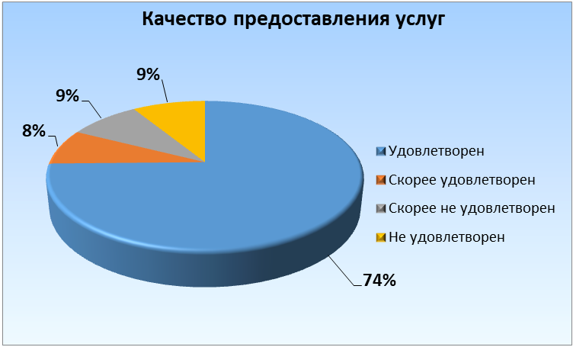
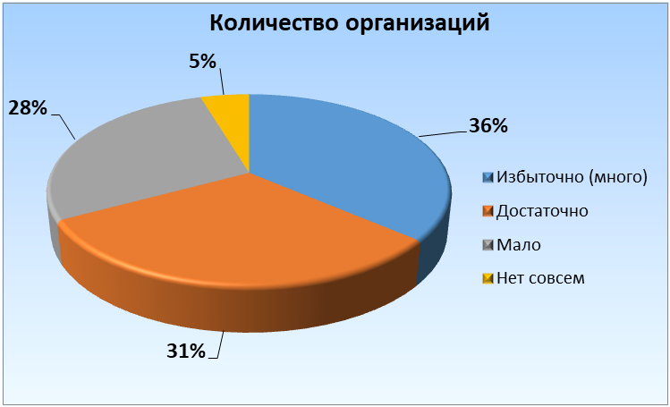

В 2019 году ситуация по наличию жалоб в надзорные органы от населения сложилась следующим образом: 65 % опрошенных не обращались с жалобами, 35 % обращались.
Анализируя данные анкет, полученных в результате проведенного опроса граждан, по вопросу поступления жалоб за последние 3 года можно сделать вывод, что 27 % опрошенных считают, что количество жалоб увеличилось, 19 % опрошенных считают, что количество жалоб уменьшилось, 13 %, что осталось без изменений.
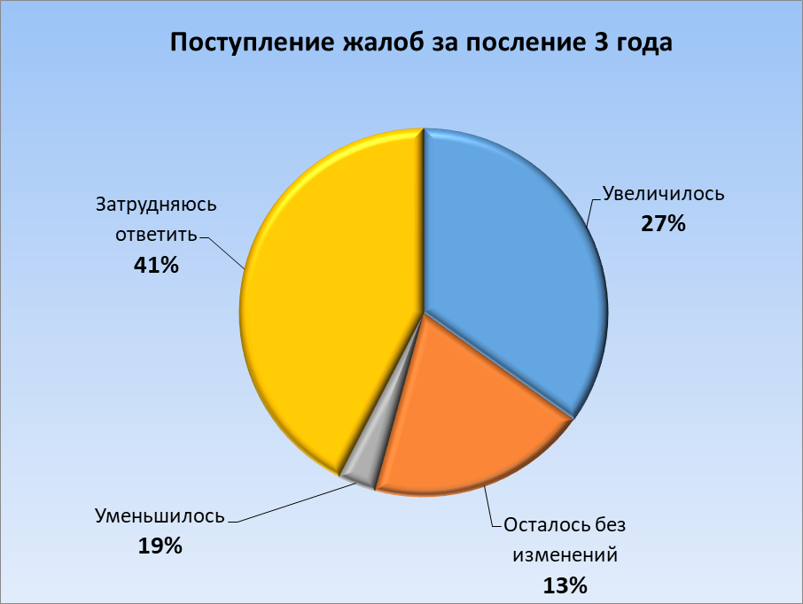

В основном жалобы направлялись в администрацию Краснодарского края и муниципального образования (13 % и 15 % соответственно), в фонд социального страхования (12 %), в Краснодарский территориальный фонд обязательного медицинского страхования (10 %), в государственную жилищную инспекция Краснодарского края (10%).
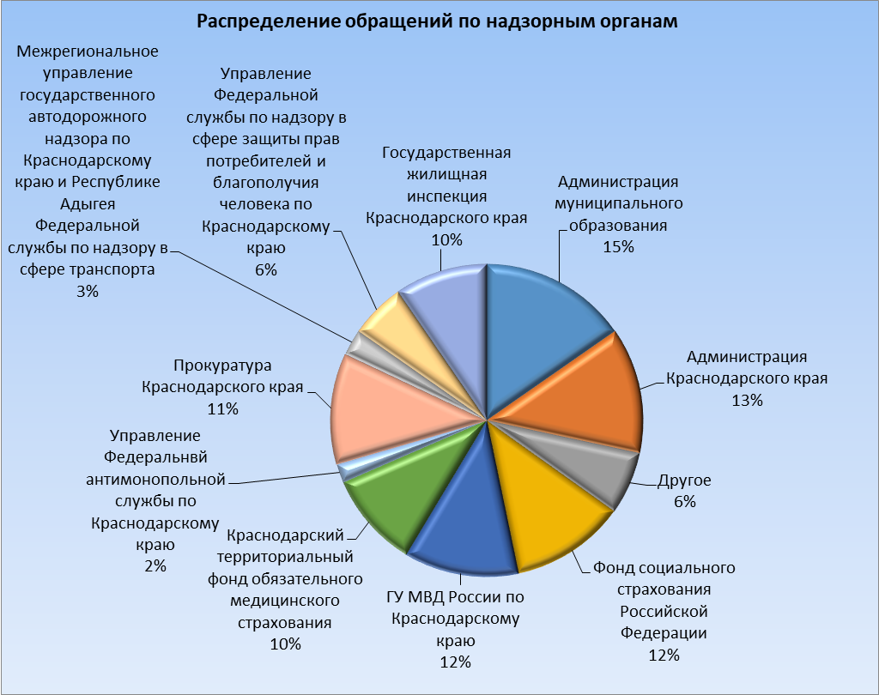

По результатам мониторинга цен (с учетом динамики) на товары, входящие в перечень отдельных видов социально значимых товаров первой необходимости, в отношении которых могут устанавливаться предельно допустимые розничные цены (краткое описание оценки факторов, способных оказать влияние на цены на товары, входящие в перечень отдельных видов социально значимых товаров первой необходимости, в отношении которых могут устанавливаться предельно допустимые розничные цены) респонденты ответили на какие товары цены в Краснодарском крае выше по сравнению с другими регионами Российской Федерации:

Товар | Количество респондентов
Бензин автомобильный | 461
Жилищно-коммунальные услуги | 461
Говядина (кроме бескостного мяса) | 438
Рыба мороженая неразделанная | 382
Одежда и белье | 361
Строительные материалы | 358
Обувь кожаная, текстильная и комбинированная | 357
Медикаменты | 350
Свинина (кроме бескостного мяса) | 345
Яйца куриные | 329
Масло сливочное | 325
Медицинские услуги, санаторно-оздоровительные услуги, ветеринарные услуги | 292
Баранина (кроме бескостного мяса) | 278
Электротовары и другие бытовые приборы | 278
Транспортные услуги | 266
Куры (кроме куриных окорочков) | 222
Картофель | 221
Туристические услуги и услуги средств размещения для временного проживания туристов | 213
Бытовые услуги | 211
Услуги в системе образования | 209
Ткани | 202
Услуги связи | 199
Яблоки | 198
Молоко питьевое | 194
Телерадиотовары | 188
Косметическая продукция | 187
Услуги торговли и общественного питания, услуги рынков | 185
Сахар-песок | 162
Рис шлифованный | 162
Масло подсолнечное | 158
Услуги правового характера | 157
Услуги банков | 157
Крупа гречневая - ядрица | 148
Хлеб и булочные изделия из пшеничной муки | 143
Хлеб ржаной, ржано-пшеничный | 141
Капуста белокочанная свежая | 133
Химические средства очистки и дезинфекции | 129
Мука пшеничная | 127
Лук репчатый | 125
Морковь | 120
Услуги физической культуры и спорта | 116
Чай черный байховый | 115
Социальные услуги, предоставляемые гражданам пожилого возраста и инвалидам государственными и муниципальными учреждениями социального обслуживания | 108
Услуги учреждений культуры | 107
Пшено | 96
Вермишель | 89
Соль поваренная пищевая | 77

Динамика изменения цен на товары, входящие в перечень отдельных видов социально-значимых товаров первой необходимости в Туапсинском районе:

№ | Наименование показателя | Средние розничные цены  без учета цен на ярмарках
№ | Наименование показателя | 2018 | 2019 | Темп роста
1 | 2 | 3 | 4 | 5
1 | Мука пшеничная высшего сорта, руб. за 1кг | 40,00 | 44,00 | 110,0%
2 | Хлеб пшеничный формовой из муки 1-го сорта, руб. за 1 кг | 45,90 | 51,00 | 111,1%
3 | Хлебобулочные изделия из пшеничной муки высшего сорта (Батон), руб. за 1кг | 77,00 | 73,00 | 94,8%
4 | Хлеб ржаной, ржано-пшеничный (Дарницкий, Бородинский), руб. за 1 кг | 53,00 | 61,00 | 115,1%
5 | Молоко питьевое 2,5% жирности пастеризованное в полиэтиленовом пакете, руб. за 1л | 51,00 | 44,00 | 86,3%
6 | Молоко питьевое 2,5% жирности пастеризованное в картонном пакете (тетра-брик, пюр-пак, элопак и др.), руб. за 1 л | 54,00 | 56,00 | 103,7%
7 | Молоко питьевое 3,2% жирности пастеризованное в полиэтиленовом пакете, руб. за 1 л | 50,00 | 65,20 | 130,4%
8 | Молоко питьевое 3,2-4,5% жирности пастеризованное в картонном пакете (тетра-брик, пюр-пак, элопак и др.), руб. за 1 л | 86,80 | 96,50 | 111,2%
9 | Кефир 2,5 % жирности в полиэтиленовом пакете, руб. за 1 кг | 50,00 | 49,00 | 98,0%
10 | Сметана 20% жирности весовая, руб. за 1 кг | 165,00 | 194,00 | 117,6%
11 | Сметана 20% жирности в полиэтиленовом пакете, руб. за 500 г | 71,00 | 81,00 | 114,1%
12 | Творог обезжиренный весовой, руб. за 1 кг | 200,00 | 244,00 | 122,0%
13 | Творог обезжиренный, руб. за пачку весом 200 г | 58,20 | 61,00 | 104,8%
14 | Масло сливочное весовое, руб. за 1 кг. | 213,00 | 220,00 | 103,3%
15 | Масло сливочное фасованное в пачках, руб. за пачку весом 200 г | 80,00 | 120,00 | 150,0%
16 | Масло растит.подсолн. нерафиниров. на розлив, руб. за 1л | 78,00 | 76,00 | 97,4%
17 | Масло растит.подсолн. нерафинир. фасованное, руб. за политиэтил. бутылку емкостью 1 л | 83,30 | 83,00 | 99,6%
18 | Масло растит.подсолн. рафинир. дезодор. фасован., руб. за политиэт. бутылку емкостью 1 л | 110,00 | 97,00 | 88,2%
19 | Яйца куриные столовые 1 категории, руб. за 1 десяток | 52,00 | 65,00 | 125,0%
20 | Яйца куриные столовые 2 категории, руб. за 1 десяток | 49,00 | 58,00 | 118,4%
21 | Говядина (кроме бескостного мяса), руб. за 1 кг | 340,00 | 340,00 | 100,0%
22 | Свинина (кроме бескостного мяса), руб. за 1 кг | 270,00 | 300,00 | 111,1%
23 | Баранина (кроме бескостного мяса), руб. за 1 кг | 330,00 | 350,00 | 106,1%
24 | Куры (кроме куриных окорочков), руб. за 1 кг | 200,00 | 218,00 | 109,0%
25 | Рыба мороженая неразделанная (лимонема, камбала, треска, хек, сайда, путассу, минтай), руб. за 1 кг | 230,00 | 215,00 | 93,5%
26 | Сахар-песок, руб. за 1 кг | 51,30 | 28,00 | 54,6%
27 | Соль поваренная пищевая, руб. за 1 кг | 15,00 | 15,00 | 100,0%
28 | Чай черный байховый (листовой), руб. за 1 кг | 286,20 | 287,00 | 100,3%
29 | Рис шлифованный, руб. за 1 кг | 63,60 | 58,00 | 91,2%
30 | Пшено, руб. за 1 кг | 36,00 | 54,00 | 150,0%
31 | Крупа гречневая ядрица, руб. за 1 кг | 79,00 | 50,00 | 63,3%
32 | Вермишель, руб. за 1 кг | 45,00 | 45,00 | 100,0%
33 | Картофель, руб. за 1 кг | 32,00 | 25,00 | 78,1%
34 | Капуста белокочанная свежая, руб. за 1 кг | 30,00 | 30,00 | 100,0%
35 | Лук репчатый, руб. за 1 кг | 30,00 | 25,00 | 83,3%
36 | Морковь, руб. за 1 кг | 50,00 | 25,00 | 50,0%
37 | Яблоки отечественные, руб. за 1 кг | 68,00 | 50,00 | 73,5%
38 | Бензин Аи-92 (Регуляр) (оптовые цены - руб. за 1 т, розничные - руб. за 1 л) | 42,50 | 43,30 | 101,9%
39 | Бензин Аи-95 (Премиум) (оптовые цены руб. за 1 т, розничные - руб. за 1 л) | 45,90 | 47,35 | 103,2%
40 | Дизельное топливо летнее с содержанием серы не более 0,05 % (500мг/кг) (оптовые цены руб. за 1 т, розничные - руб. за 1 л) | 43,00 | 45,99 | 107,0%
Мониторинг логистических возможностей муниципального образования Туапсинский район.
Транспортная система Туапсинского района включает в себя сеть железнодорожных путей и автомобильных дорог, терминалы морского порта, нефте- и газопровод. В районе предоставляются услуги почтовой и курьерской связи.
К категории «крупные и средние» относятся пятнадцать предприятий отрасли, из них два предприятия железнодорожного транспорта, одно автомобильного пассажирского транспорта, одно морского грузового транспорта, одно трубопроводного транспорта, десять предприятий вспомогательной деятельности на транспорте.
53 % услуг транспорта – это услуги складского хозяйства и вспомогательной транспортной деятельности, 44 % - услуги трубопроводного транспорта, 3 % - услуги морского транспорта. На долю почтовой связи приходится менее 1 % (0,16).
Объем услуг крупных и средних предприятий отрасли за 2019 год составил 33 876,6 млн. рублей, что составляет 104,1 % в сравнении с 2018 годом.
По сравнению с прошлым годом объем отгрузки работ и услуг трубопроводного транспорта увеличился на 10,2 %, автомобильного грузового транспорта - на 1,2 %, объем работ морского транспорта - на 4,1 %.
Объем услуг крупных и средних предприятий складского хозяйства и вспомогательной транспортной деятельности сократился на 0,6 %. В связи с проведением планового ремонта оборудования ООО «РН-Туапсинский нефтеперерабатывающий завод» сократилась перевалка грузов ООО «РН - Морской терминал Туапсе» на 8 %. Сократилась отгрузка ООО «Туапсинский балкерный терминал» на 7,6 %.
Автотранспортом крупных и средних предприятий различных видов экономической деятельности перевезено 183,8 тыс. тонн грузов. Грузооборот составил 8,1 млн. тонно-километров. По сравнению с 2018 годом объем перевезенных грузов сократился на 22,4 %, грузооборот - на 9,5 %. Снизился объем грузоперевозок крупных и средних строительных организаций района.
Перевезено 7,8 млн. пассажиров. Пассажирооборот составил 39 млн. пассажиро - километров. Число перевезенных пассажиров осталось на уровне прошлого года, пассажирооборот увеличился на 3,7%.
В связи со снижением спроса на услуги, объем отгрузки почтовой и курьерской связи сократился на 25,7%.
Объем отгрузки в области информатизации и связи вырос на 15,5 %. Увеличил объем работ филиал ООО «Сибирская Интернет Компания» на реконструкции объектов ПАО «НК «Роснефть».
На вопрос: «Какие способы оптимизации логистических процессов, в том числе связанных с повышением уровня обслуживания клиентов, применяются Вами?» респонденты ответили следующее:

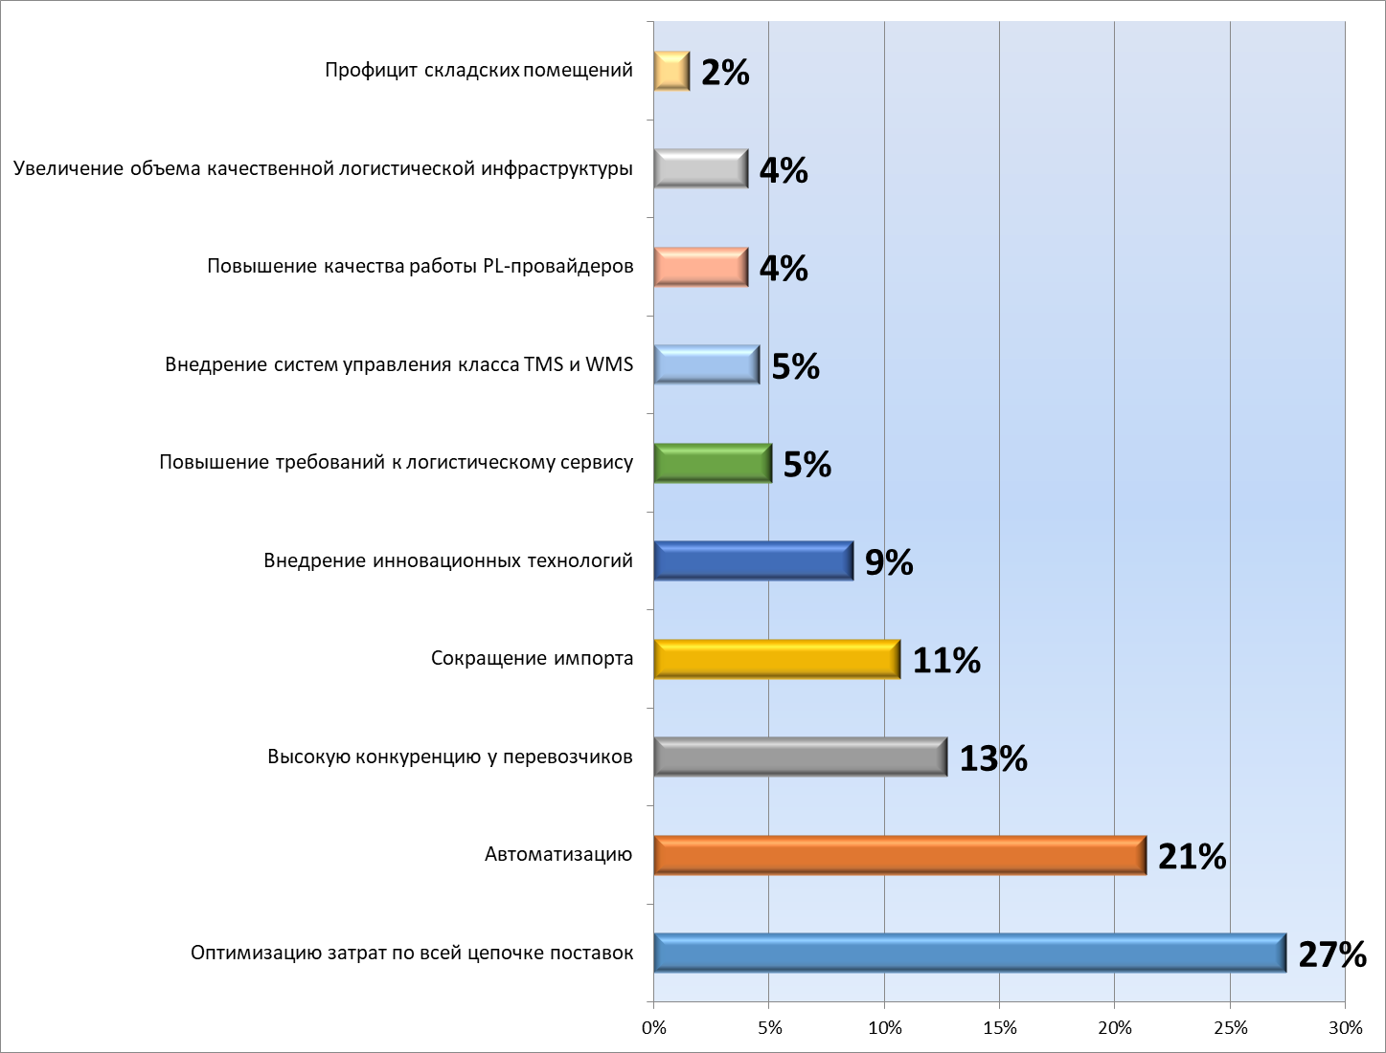

Анализ мониторинга развития передовых производственных технологий и их внедрения.
На вопрос: «О приоритете значимости блоков рынков по направлению передовых производственных технологий в 2019 году» мнения респондентов разделились:

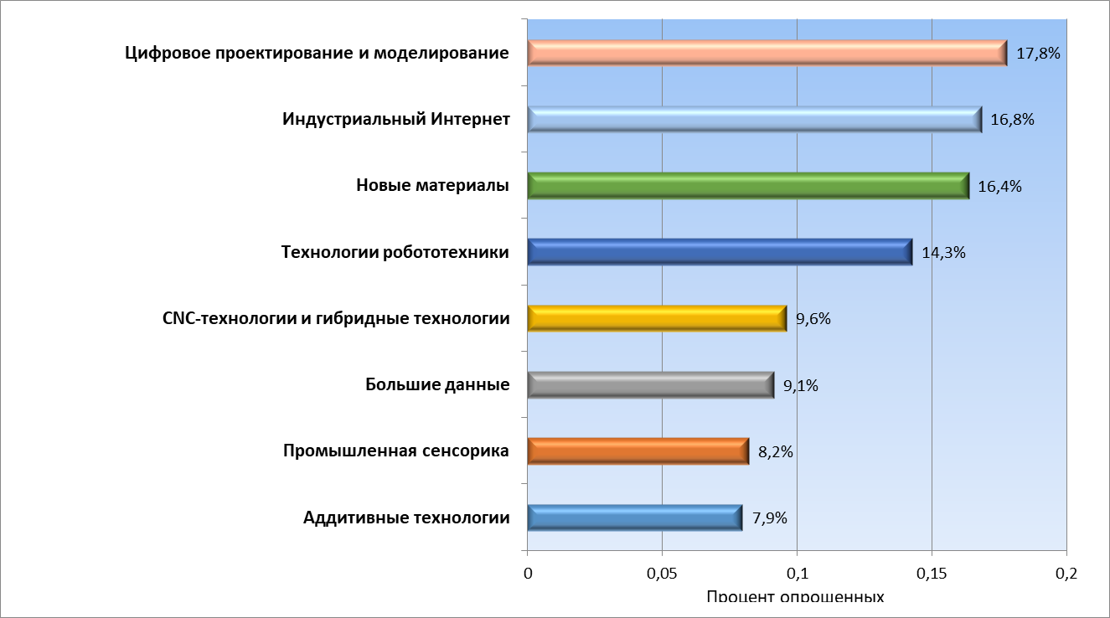

Таким образом, большинство опрошенных считают, что наиболее значимыми блоками рынков по направлению передовых производственных технологий в 2019 году являются блоки цифрового проектирования и моделирования, индустриального интернета и блоков новых материалов, наименее значимыми аддитивные технологии.
На вопрос об удовлетворенности доступностью и качеством цифровых услуг на территории Краснодарского края мнения респондентов выглядят следующим образом:

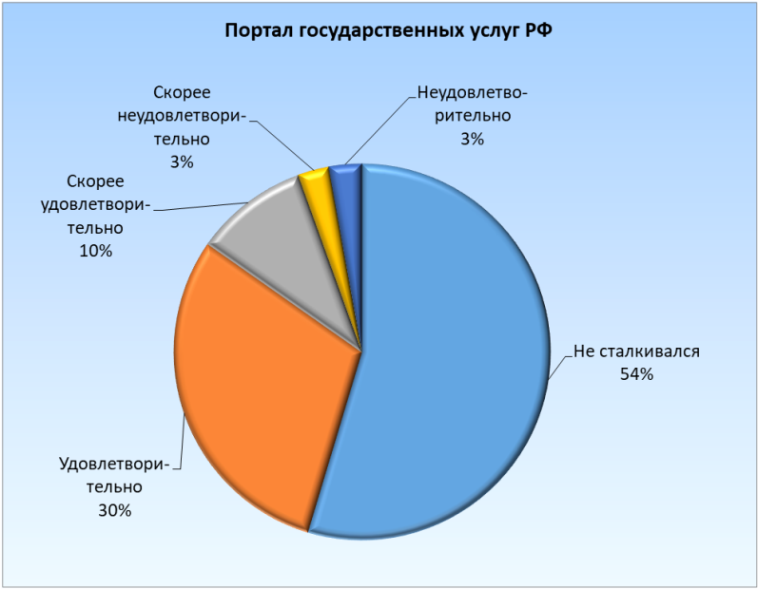

Таким образом, 30 % респондентов оценивает доступность и качество Портала государственных услуг РФ как удовлетворительное, 10% - скорее удовлетворительное, 54% не сталкивались с данным видом цифровых услуг.

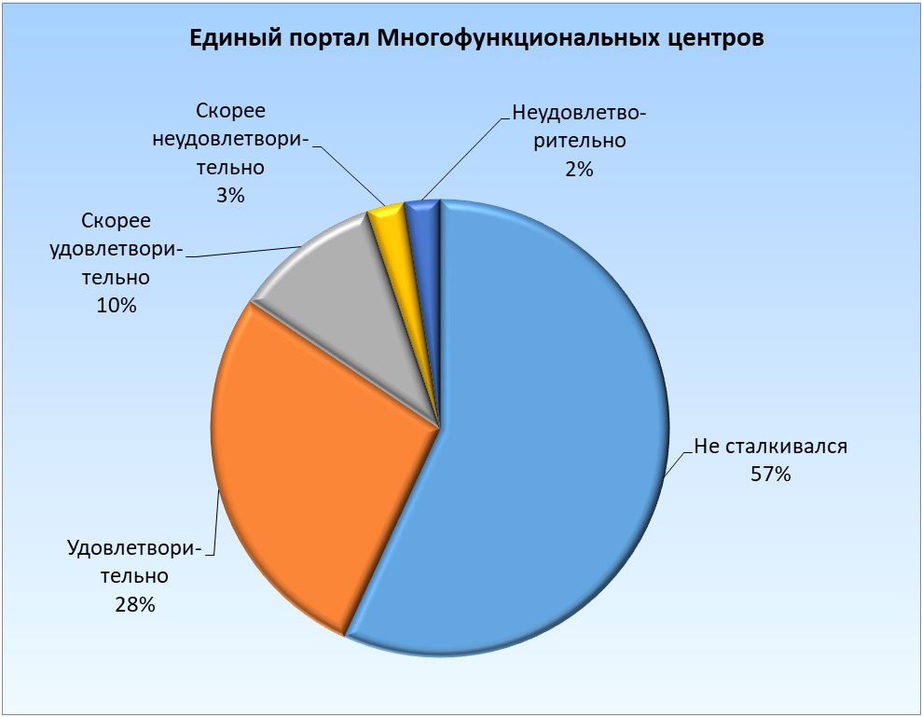

Таким образом, 28 % респондентов оценивает доступность и качество Единого портала многофункциональных центров как удовлетворительное, 10% - скорее удовлетворительное, 57% не сталкивались с данным видом цифровых услуг.
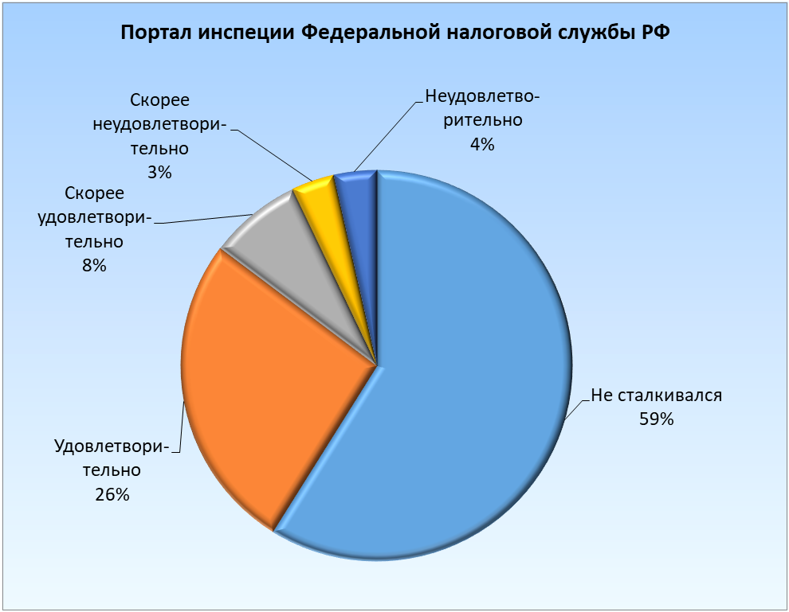

Таким образом, 26 % респондентов оценивает доступность и качество Портала инспекции Федеральной налоговой службы РФ как удовлетворительное, 8% - скорее удовлетворительное, 59% не сталкивались с данным видом цифровых услуг.

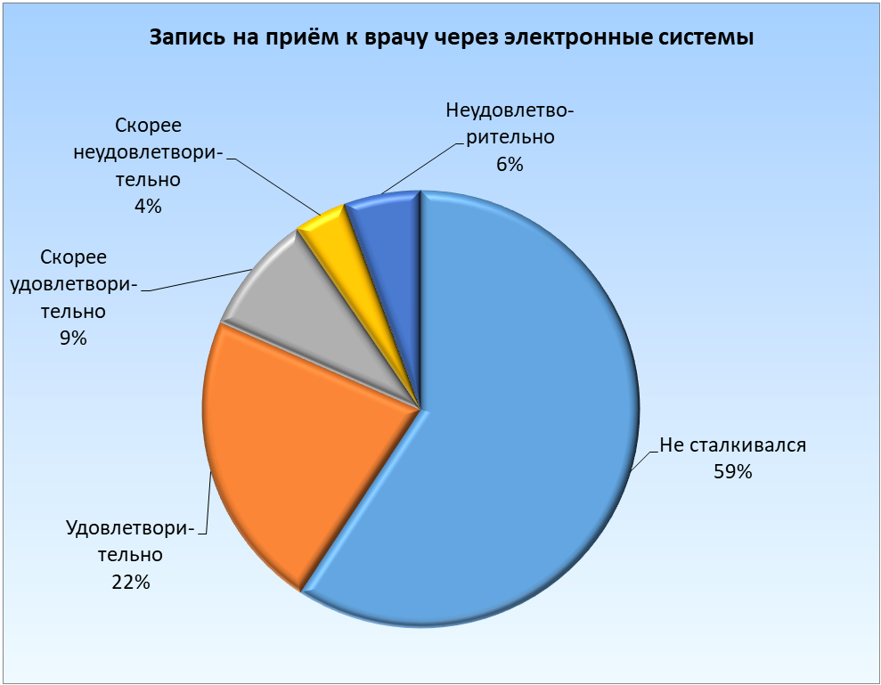

Таким образом, 22 % респондентов оценивает доступность и качество Портала по записи на приём к врачу через электронные системы как удовлетворительное, 9% - скорее удовлетворительное, 59% не сталкивались с данным видом цифровых услуг.

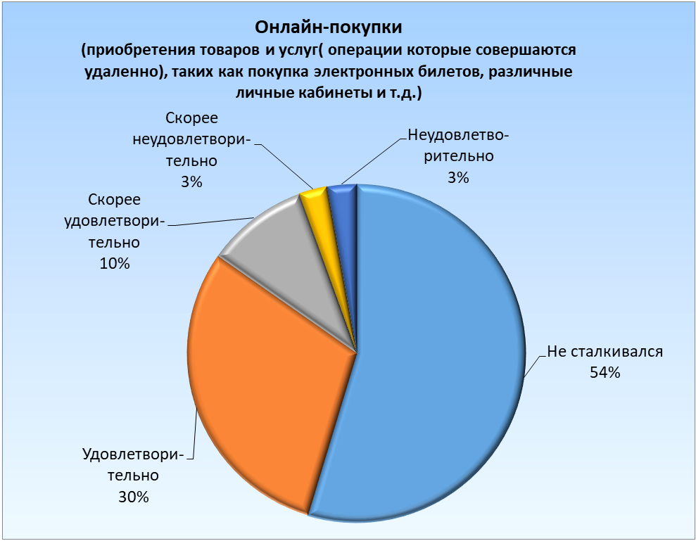

Таким образом, 30 % респондентов оценивает доступность и качество онлайн-покупок как удовлетворительное, 10% - скорее удовлетворительное, 54% не сталкивались с данным видом цифровых услуг.
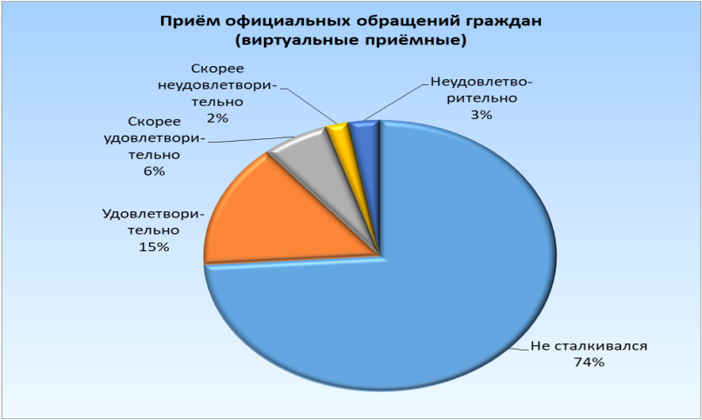

Таким образом, 15 % респондентов оценивает доступность и качество Портала по приёму официальных обращений граждан как удовлетворительное, 6% - скорее удовлетворительное, 74% не сталкивались с данным видом цифровых услуг.

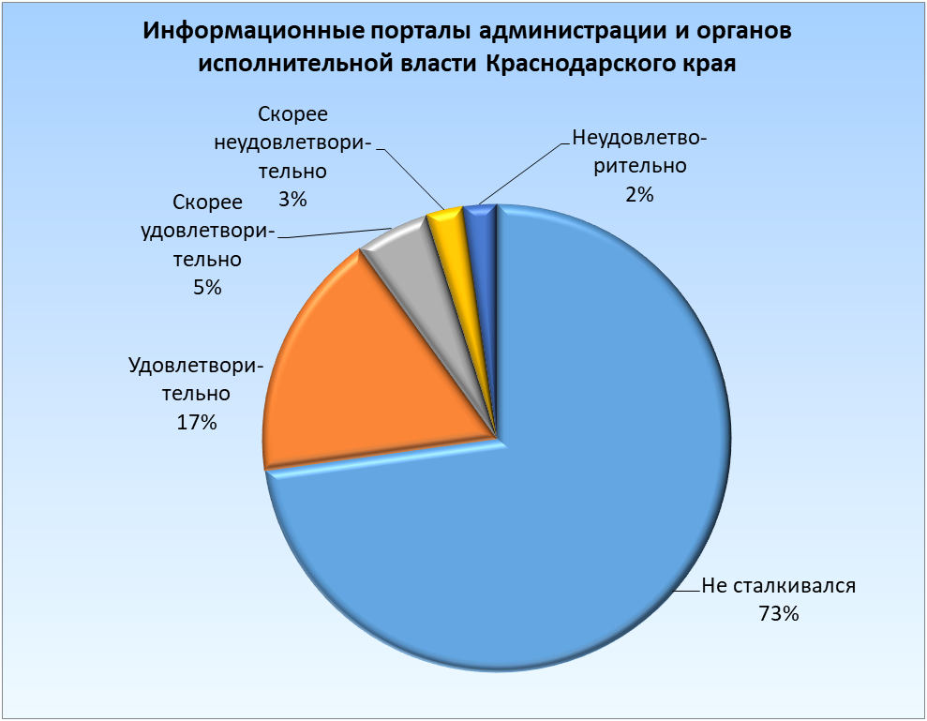

Таким образом, 17 % респондентов оценивает доступность и качество информационных порталов администрации и органов исполнительной власти а государственных услуг РФ как удовлетворительное, 5 % - скорее удовлетворительное, 73 % не сталкивались с данным видом цифровых услуг.

Раздел 2. Создание и реализация механизмов общественного контроля за деятельностью субъектов естественных монополий.

Перечень товарных рынков, на которых присутствуют субъекты естественных монополий в Туапсинском районе:

№ п/п | Наименование организации | ИНН | Юридический адрес
водоснабжение и водоотведение
1 | МУП «ЖКХ города Туапсе» | 2365001416 | Краснодарский край, г. Туапсе, Привокзальный тупик,1
2 | ФГБОУ «Всероссийский детский центр «Орлёнок» | 2355004390 | Краснодарский край, Туапсинский район, поселок городского типа Новомихайловский
теплоснабжение
1 | ФКУ санаторий «Сосновый» МВД РФ | 2355004898 | Краснодарский край, Туапсинский район, п.Сосновый, П/О "Небуг-2"
2 | ФГБУ «Дом отдыха «Туапсе» Управления Делами Президента РФ | 2355004425 | Краснодарский край, Туапсинский район, с.Бжид, территория Д/о Голубая бухта
3 | ФГБОУ «Всероссийский детский центр «Орлёнок» | 2355004390 | Краснодарский край, Туапсинский район, поселок городского типа Новомихайловский
4 | ООО «РН-Туапсинский нефтеперерабатывающий завод» | 2365004375 | Краснодарский край, г. Туапсе, ул. Сочинская, 1
электроснабжение
1 | АО «НЭСК – электросети» «Туапсеэлектросеть» | 2308139496 | Краснодарский край, Туапсе, улица Богдана Хмельницкого, 6А
2 | ТРЭС филиала ПАО «Кубаньэнерго»  «Сочинские электрические сети» | 2309001660 | Краснодарский край, Туапсе, улица Бондаренко, 6А
газоснабжение
1 | ООО «ТУАПСЕГОРГАЗ» | 2365023829 | Краснодарский край, г. Туапсе, ул. Кошкина, 20А

На 2019 г. в связи с повышением ставки НДС с 18 % до 20 % правительством Российской Федерации было принято решение об индексации платы граждан за коммунальные услуги с 1 января и с 1 июля 2019 года.
Фактически это означает суммирование индексов такой платы, установленных на 1 января и на 1 июля 2019 г.
С 1 января 2019 г. региональной энергетической комиссией - департаментом цен и тарифов Краснодарского края (далее РЭК-департамент) изменение тарифов (цен) в сфере поставки коммунальных ресурсов (услуг) в рамках 1,7 % было обусловлено исключительно увеличением ставки НДС для организаций-плательщиков данного налога.
С 1 июля 2019 г. в тарифах (ценах) на коммунальные ресурсы (услуги) организаций Краснодарского края учтены: решения ФАС России об установлении предельных минимального и максимального уровней тарифов на электроэнергию для населения края (в максимальном варианте для края прирост предусмотрен на 3,4 %, принято увеличение на 2,6 %); составляющих розничных цен на сетевой газ для населения (оптовой цены на 1,4 % и тарифов на транспортировку до 3,1 %); повышение затрат ресурсоснабжающих организаций на газ – на 1,4 %, электроэнергию – до 7, 2%, жидкое топливо – на 4,3 %, оплату труда – на 4,6 % согласно Отраслевому тарифному соглашению, налогов (в частности, водного налога на 15 %) и прочих расходов производственной деятельности в соответствии с прогнозом социально-экономического развития страны.
В связи с чем, с 1 июля 2019 г. помимо роста на 1,7 % за счет изменения ставки НДС в Краснодарском крае тарифы (цены) на коммунальные услуги по отношению к январю 2019 г. изменились:
на электроэнергию для населения – на 2,6 % для городского населения (с 4,69 до 4,81 руб./кВтч) и на 2,7 % для городского населения в домах с электроплитами и (или) электроотопительными установками и сельского населения (с 3,28 до 3,37 руб./кВтч). Прирост зонных тарифов составил от 2,5 % до 3 %. При этом для сельского населения края и городского населения, использующего электроплиты и (или) электроотопительные установки, применен максимальный понижающий коэффициент - 0,7.
на газ для населения (в среднем по краю): - сетевой природный на 1,7 % и на 5,2 % - сжиженный;
на тепло-, водоснабжение и водоотведение – в рамках ограничений роста платежей населения за коммунальные услуги (экономически обоснованные тарифы, либо льготные тарифы для населения в целях соблюдения ограничений).
При этом действующим законодательством ограничивается не сам тариф (цена) на конкретную коммунальную услугу, а совокупное изменение платы граждан за все потребляемые коммунальные услуги в каждом месяце календарного года (при неизменном порядке оплаты, наборе и объемах потребляемых коммунальных услуг).

Уровень тарифов в сфере холодного водоснабжения

Наименова-ние поселения | Наименование организации | Тариф, руб./м³ |  |  | Реквизиты решений об утверждении тарифов
Наименова-ние поселения | Наименование организации | 2018 | 2019 | темп роста | Реквизиты решений об утверждении тарифов
Туапсинское городское поселение | МУП «ЖКХ г.Туапсе» | 40,04 | 40,45 | 101,0% | Приказ РЭК-ДЦиТ КК от 19.12.2018 № 343/2018-вк (в редакции от 19.06.2019 № 27/2019-вк)
Туапсинское городское поселение | МУП «ЖКХ г.Туапсе» | 32,35 | 35,20 | 108,8% | Приказ РЭК-ДЦиТ КК от 19.12.2018 № 343/2018-вк (в редакции от 19.06.2019 № 27/2019-вк)
Джубгское городское поселение | МУП «ЖКХ г. Туапсе» | 40,04 | 40,45 | 101,0% | Приказ РЭК-ДЦиТ КК от 19.12.2018 № 343/2018-вк (в редакции от 19.06.2019 № 27/2019-вк)
Джубгское городское поселение | ООО «Коммунальная энерго-сервисная компания» | 23,77 | 23,93 | 100,7% | Приказ РЭК-ДЦиТ КК от 19.12.2018 № 342/2018-вк
Джубгское городское поселение | ФГБУ «Дом отдыха «Туапсе» | 27,33 | 28,04 | 102,6% | Приказ РЭК-ДЦиТ КК от 14.12.2018 № 251/2018-вк
Новомихайловское городское поселение | МУП «Новомихайловс-кое ВКХ» | 33,20 | 34,06 | 102,6% | Приказ РЭК-ДЦиТ КК от 20.03.2019 № 9/2019-вк
Новомихайловское городское поселение | ФГБОУ «ВДЦ «Орленок» | 15,22 | 15,60 | 102,5% | Приказ РЭК-ДЦиТ КК от 14.12.2018 № 239/2018-вк
Вельяминовское сельское поселение | МУП «ЖКХ г.Туапсе» | 40,04 | 40,45 | 101,0% | Приказ РЭК-ДЦиТ КК от 19.12.2018 № 343/2018-вк (в редакции от 19.06.2019 № 27/2019-вк)
Вельяминовское сельское поселение | МУП «ЖКХ г.Туапсе» | 31,32 | 36,10 | 115,3% | Приказ РЭК-ДЦиТ КК от 19.12.2018 № 343/2018-вк (в редакции от 19.06.2019 № 27/2019-вк)
Георгиевское сельское поселение | МУП «ЖКХ г. Туапсе» | 40,04 | 40,45 | 101,0% | Приказ РЭК-ДЦиТ КК от 19.12.2018 № 343/2018-вк (в редакции от 19.06.2019 № 27/2019-вк)
Небугское сельское поселение | МУП «ЖКХ Небугского сельского поселения» | 39,14 | 40,15 | 102,6% | Приказ РЭК-ДЦиТ КК от 14.12.2018 № 252/2018-вк
Небугское сельское поселение | ФКУЗ «Санаторий «Сосновый» МВД России | 33,22 | 34,06 | 102,5% | Приказ РЭК-ДЦиТ КК от 14.12.2018 № 253/2018-вк
Тенгинское сельское поселение | МУП «ЖКХ г. Туапсе» | 40,04 | 40,45 | 101,0% | Приказ РЭК-ДЦиТ КК от 19.12.2018 № 343/2018-вк (в редакции от 19.06.2019 № 27/2019-вк)
Шепсинское сельское поселение | МУП ШСП ТР «Дорблагоустройство» | 33,03 | 33,88 | 102,6% | Приказ РЭК-ДЦиТ КК от 13.12.2017 № 105/2017-вк (в редакции от 14.12.2018 № 250/2018-вк)
Шепсинское сельское поселение | ООО «Коммунсервис» | 34,57 | 35,46 | 102,6% | Приказ РЭК-ДЦиТ КК от 19.12.2018 № 336/2018-вк
Шепсинское сельское поселение | МУП «ЖКХ г.Туапсе» | 31,32 | 40,45 | 129,2% | Приказ РЭК-ДЦиТ КК от 19.12.2018 № 343/2018-вк (в редакции от 19.06.2019 № 27/2019-вк)
Шепсинское сельское поселение | МУП «ЖКХ г.Туапсе» | 40,04 | 36,10 | 90,2% | Приказ РЭК-ДЦиТ КК от 19.12.2018 № 343/2018-вк (в редакции от 19.06.2019 № 27/2019-вк)
Шепсинское сельское поселение | АО «База отдыха «Энергетик» | 34,04 | 34,92 | 102,6% | Приказ РЭК-ДЦиТ КК от 14.12.2018 № 247/2018-вк

Уровень тарифов в сфере водоотведения

Наименова-ние поселения | Наименование организации | Тариф, руб./м³ |  |  | Реквизиты решений об утверждении тарифов
Наименова-ние поселения | Наименование организации | 2018 | 2019 | темп роста | Реквизиты решений об утверждении тарифов
Туапсинское городское поселение | МУП «ЖКХ г.Туапсе» | 24,27 | 25,24 | 104,0% | Приказ РЭК-ДЦиТ КК от 27.11.2015 № 71/2015-окк (с изменениями от 28.09.2016 № 33/2016-вк; от 19.12.2016 № 134/2016-вк; от 13.12.2017 № 92/2017-вк)
Джубгское городское поселение | МУП МО Туапсинский район «Райводоканал» | 58,99 | 61,35 | 104,0% | Приказ РЭК-ДЦиТ КК от 30.11.2015 № 94/2015-окк (с изменениями от 14.12.2016 № 92/2016-вк; от 18.12.2017 № 147/2017-вк)
Джубгское городское поселение | ФГБУ «Дом отдыха «Туапсе» | 23,97 | 24,79 | 103,4% | Приказ РЭК-ДЦиТ КК от 20.11.2015 № 32/2015-окк (с изменениями от 07.12.2016 № 60/2016-вк; от 06.12.2017 № 45/2017-вк)
Джубгское городское поселение | ООО «Коммунальная энерго-сервисная компания» | 24,07 | 25,03 | 104,0% | Приказ РЭК-ДЦиТ КК от 27.11.2015 № 78/2015-окк (с изменениями от 14.12.2016 № 91/2016-вк; от 19.12.2017 № 175/2017-вк)
Новомихайловское городское поселение | МУП МО Туапсинский район «Райводоканал» | 35,93 | 37,37 | 104,0% | Приказ РЭК-ДЦиТ КК от 30.11.2015 № 94/2015-окк (с изменениями от 14.12.2016 № 92/2016-вк; от 18.12.2017 № 147/2017-вк)
Новомихайловское городское поселение | ФГБОУ "ВДЦ «Орленок» | 22,73 | 23,60 | 103,8% | Приказ РЭК-ДЦиТ КК от 20.11.2015 № 34/2015-окк (с изменениями от 07.12.2016 № 53/2016-вк; от 06.12.2017 № 48/2017-вк)
Георгиевское сельское поселение | МУП МО Туапсинский район «Райводоканал» | 53,42 | 55,55 | 104,0% | Приказ РЭК-ДЦиТ КК от 30.11.2015 № 94/2015-окк (с изменениями от 14.12.2016 № 92/2016-вк; от 18.12.2017 № 147/2017-вк)
Небугское сельское поселение | МУП «ЖКХ Небугского сельского поселения» | 41,70 | 43,38 | 104,0% | Приказ РЭК-ДЦиТ КК от 20.11.2015 № 32/2015-окк (с изменениями от 07.12.2016 № 60/2016-вк; от 06.12.2017 № 45/2017-вк)
Небугское сельское поселение | ФКУЗ «Санаторий «Сосновый» МВД России | 51,70 | 82,53 | 159,6% | Приказ РЭК-ДЦиТ КК от 20.11.2015 № 32/2015-окк (с изменениями от 27.07.2016 № 23/2016-вк; от 07.12.2016 № 60/2016-вк; от 06.12.2017 № 45/2017-вк; от 25.12.2017 № 186/2017-вк)
Небугское сельское поселение | ОАО «Турбаза «Волна» | 38,65 | 38,89 | 100,6% | Приказ РЭК-ДЦиТ КК от 20.11.2015 № 32/2015-окк (с изменениями от 07.12.2016 № 60/2016-вк; 06.12.2017 № 45/2017-вк)
Тенгинское сельское поселение | МУП МО Туапсинский район «Райводоканал» | 41,87 | 43,53 | 104,0% | Приказ РЭК-ДЦиТ КК от 30.11.2015 № 94/2015-окк (с изменениями от 14.12.2016 № 92/2016-вк; от 18.12.2017 № 147/2017-вк)
Шепсинское сельское поселение | ООО «Коммунсервис» | 41,52 | 42,17 | 101,6% | Приказ РЭК-ДЦиТ КК от 30.11.2015 № 91/2015-окк (с изменениями от 19.12.2016 № 132/2016-вк; от 06.12.2017 № 60/2017-вк)

Информация о тарифах на природный газ

Наименование | Тариф, руб./м³ (с НДС) |  |  | Реквизиты решений об утверждении тарифов на 2019 год
Наименование | 2018 | 2019 | темп роста | Реквизиты решений об утверждении тарифов на 2019 год
Газ сетевой-плита и колонка(при наличии) | 6,22 | 6,43 | 103,3% | Приказ РЭК-ДЦиТ КК от 19.07.2019 № 9/2019-газ

Информация об уровнях тарифов на горячее водоснабжение

Наименова-ние поселения | Наименование организации | Составная часть тарифа |  | 2018 | 2019 | темп роста | Реквизиты решений об утверждении тарифов
Туапсинское городское поселение | Туапсинский Филиал ООО «Газпром теплоэнерго Краснодар» | Тариф на горячую воду |  |  |  |  | Приказ РЭК-ДЦиТ КК  от 18.12.2017 № 122/2017-т, от 20.12.2018 № 282/2018-т, от 24.07.2019 №49/2019-Т
Туапсинское городское поселение | Туапсинский Филиал ООО «Газпром теплоэнерго Краснодар» | Компонент на тепловую энергию, руб./Гкал |  | 2683,86 | 2702,1 | 100,7%
Туапсинское городское поселение | Туапсинский Филиал ООО «Газпром теплоэнерго Краснодар» | Компонент на холодную воду, руб./м³ |  | 33,37 | 33,71 | 101,0%
Туапсинское городское поселение | Туапсинский Филиал ООО «Газпром теплоэнерго Краснодар» | Тариф на горячую воду для населения
Туапсинское городское поселение | Туапсинский Филиал ООО «Газпром теплоэнерго Краснодар» | Компонент на тепловую энергию, руб./Гкал |  | 3220,63 | 3242,52 | 100,7%
Туапсинское городское поселение | Туапсинский Филиал ООО «Газпром теплоэнерго Краснодар» | Компонент на холодную воду, руб./м³ |  | 32,35 | 35,2 | 108,8%
Джубгское городское поселение | ФГБУ «Дом отдыха Туапсе» Управления делами Президента РФ | Тариф на горячую воду |  |  |  |  | Приказ РЭК-ДЦиТ КК от 17.12.2018 №187/2018-т, от 20.12.2018 №241/2018-Т, от 19.06.2019 №35/2019-Т
Джубгское городское поселение | ФГБУ «Дом отдыха Туапсе» Управления делами Президента РФ | Компонент на тепловую энергию, руб./Гкал |  | 3046,64 | 5582,82 | 183,2%
Джубгское городское поселение | ФГБУ «Дом отдыха Туапсе» Управления делами Президента РФ | Компонент на холодную воду, руб./м³ |  | 22,78 | 23,37 | 102,6%
Джубгское городское поселение | ФГБУ «Дом отдыха Туапсе» Управления делами Президента РФ | Тариф на горячую воду для населения
Джубгское городское поселение | ФГБУ «Дом отдыха Туапсе» Управления делами Президента РФ | Компонент на тепловую энергию, руб./Гкал |  | 3655,97 | 4085,00 | 111,7%
Джубгское городское поселение | ФГБУ «Дом отдыха Туапсе» Управления делами Президента РФ | Компонент на холодную воду, руб./м³ |  | 27,33 | 28,04 | 102,6%
Новомихайловское городское поселение | ФГБОУ ВДЦ «Орленок» |  | Тариф на горячую воду |  |  |  | Приказ РЭК-ДЦиТ КК от 10.12.2018 №65/2018-т, от 20.12.2018 №241/2018-Т
Новомихайловское городское поселение |  |  | Компонент на тепловую энергию, руб./Гкал | 2410,82 | 2473,49 | 102,6%
Новомихайловское городское поселение |  |  | Компонент на холодную воду, руб./м³ | 12,68 | 13,00 | 102,5%
Новомихайловское городское поселение |  |  | Тариф на горячую воду для населения
Новомихайловское городское поселение |  |  | Компонент на тепловую энергию, руб./Гкал | 2892,98 | 2968,19 | 102,6%
Новомихайловское городское поселение |  |  | Компонент на холодную воду, руб./м³ | 15,22 | 15,60 | 102,5%
Новомихайловское городское поселение | ООО УК «Заречье» |  | Тариф на горячую воду |  |  |  | Приказ РЭК-ДЦиТ КК от 17.12.2018 №191/2018-т, от 20.12.2018 №241/2018-Т
Новомихайловское городское поселение |  |  | Компонент на тепловую энергию, руб./Гкал | 2929,44 | 2922,12 | 99,8%
Новомихайловское городское поселение |  |  | Компонент на холодную воду, руб./м³ | 33,37 | 33,71 | 101,0%
Новомихайловское городское поселение |  |  | Тариф на горячую воду для населения
Новомихайловское городское поселение |  |  | Компонент на тепловую энергию, руб./Гкал | 2929,44 | 2922,12 | 99,8%
Новомихайловское городское поселение |  |  | Компонент на холодную воду, руб./м³ | 32,35 | 40,45 | 125,0%
Тенгинское сельское поселение | ФГКУЗ «Санаторий «Солнечный» войск национальной гвардии Российской Федерации» |  | Тариф на горячую воду |  |  |  | Приказ РЭК-ДЦиТ КК от 17.12.2018 №194/2018-т
Тенгинское сельское поселение |  |  | Компонент на тепловую энергию, руб./Гкал | 4982,47 | 5111,89 | 102,6% | Приказ РЭК-ДЦиТ КК от 17.12.2018 №194/2018-т
Тенгинское сельское поселение |  |  | Компонент на холодную воду, руб./м³ | 33,37 | 33,71 | 101,0% | Приказ РЭК-ДЦиТ КК от 17.12.2018 №194/2018-т
Тенгинское сельское поселение |  |  | Тариф на горячую воду для населения |  |  |  | Приказ РЭК-ДЦиТ КК от 17.12.2018 №194/2018-т
Тенгинское сельское поселение |  |  | Компонент на тепловую энергию, руб./Гкал | 5978,96 | 6134,27 | 102,6% | Приказ РЭК-ДЦиТ КК от 17.12.2018 №194/2018-т
Тенгинское сельское поселение |  |  | Компонент на холодную воду, руб./м³ | 40,04 | 40,45 | 101,0% | Приказ РЭК-ДЦиТ КК от 17.12.2018 №194/2018-т
Небугское сельское поселение | ФКУЗ «Санаторий «Сосновый» МВД России |  | Тариф на горячую воду |  |  |  | Приказ РЭК-ДЦиТ КК от 10.12.2018 № 62/2018-т, от 20.12.2018 № 241/2018-Т
Небугское сельское поселение |  |  | Компонент на тепловую энергию, руб./Гкал | 2795,84 | 2868,52 | 102,6%
Небугское сельское поселение |  |  | Компонент на холодную воду, руб./м3 | 27,68 | 28,38 | 102,5%
Небугское сельское поселение |  |  | Тариф на горячую воду для населения (с НДС)
Небугское сельское поселение |  |  | Компонент на тепловую энергию, руб./Гкал | 3355,01 | 3442,22 | 102,6%
Небугское сельское поселение |  |  | Компонент на холодную воду, руб./м3 | 33,22 | 34,06 | 102,5%

РЭК-департаментом обеспечено размещение в ГИС ЖКХ всей необходимой информации о тарифах (ценах) на коммунальные ресурсы (услуги) и нормативах потребления коммунальных услуг.
На сайте РЭК-департамента www.rek.krasnodar.ru в подразделе «Ограничение платы граждан за коммунальные услуги» раздела «Важная информация» разъяснены основные положения законодательства по ограничению повышения размера вносимой гражданами платы за коммунальные услуги (установление, мониторинг и контроль индексов по субъектам РФ и предельных индексов), размещены федеральные и краевые нормативные правовые документы, ежемесячно обновляемые данные по тарифам (ценам) на коммунальные ресурсы (услуги) в разрезе ресурсоснабжающих организаций и муниципальных образований, информация о действующих нормативах потребления коммунальных услуг, а также ежемесячная информация об изменении размера платы граждан за коммунальные услуги в муниципальных образованиях края.
Действуют телефоны горячей линии РЭК-департамента (861) 262-24-06, (861) 255-09-33.
Вопросы установления тарифов (цен) и нормативов в сфере предоставления коммунальных услуг освещаются в ходе проведения выездных информационно-разъяснительных мероприятий РЭК-департамента в муниципальных образованиях при встрече с активом и личном приеме граждан, а также видеоприемов.
Кроме того, информация о действующих тарифах (ценах) на коммунальные услуги и нормативах потребления в сфере предоставления коммунальных услуг размещена на стендах расположенных:
- в головном помещении и во всех филиалах МУП «ЕИРЦ города Туапсе»;
- на стендах «Уголок потребителя» во всех ресурсоснабжающих организациях, предоставляющих коммунальные услуги потребителям, проживающим на территории города Туапсе и в поселениях Туапсинского района.
В результате проведенного анкетирования потребителей по вопросу качества предоставляемых услуг субъектами естественных монополий получены следующие результаты:

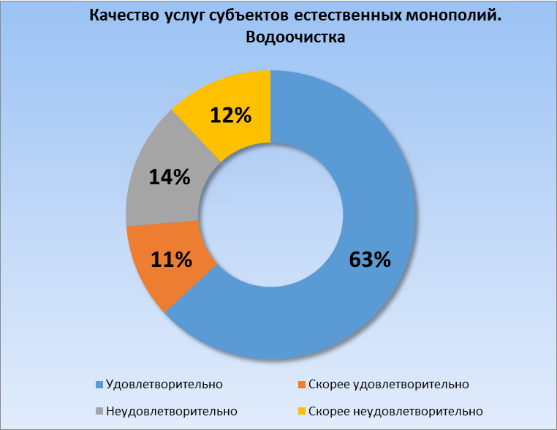
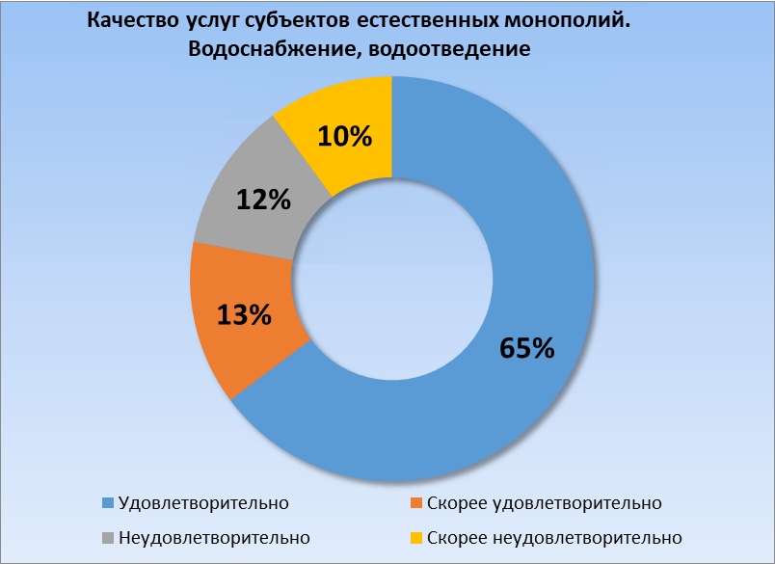

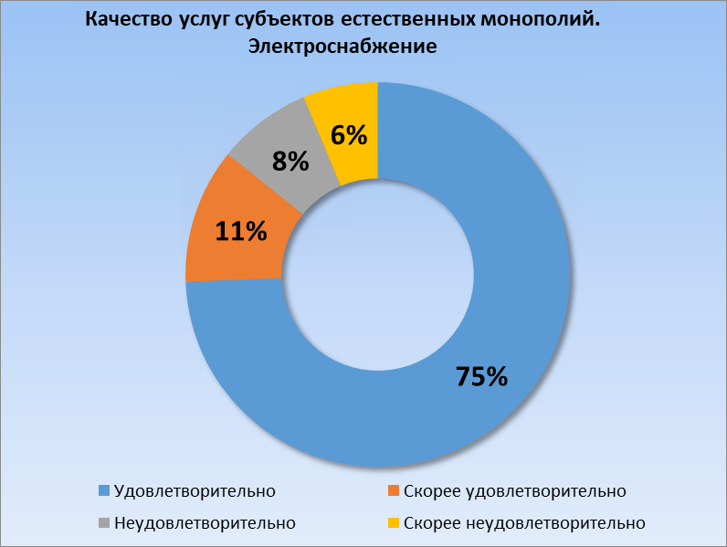
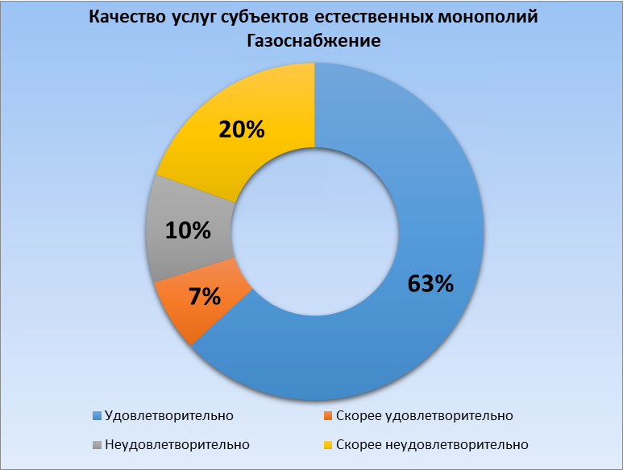

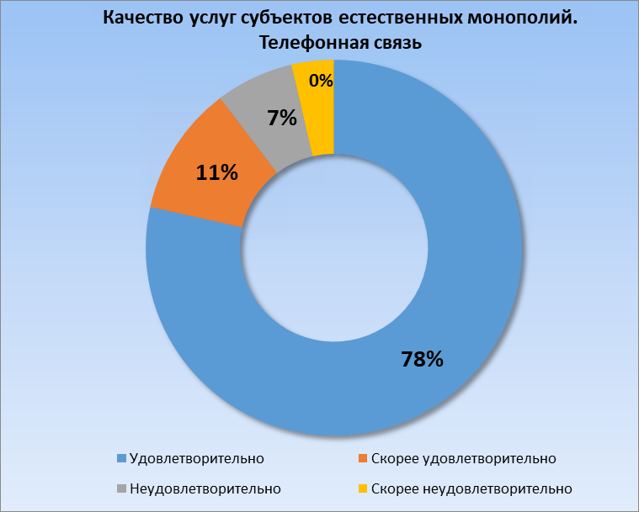
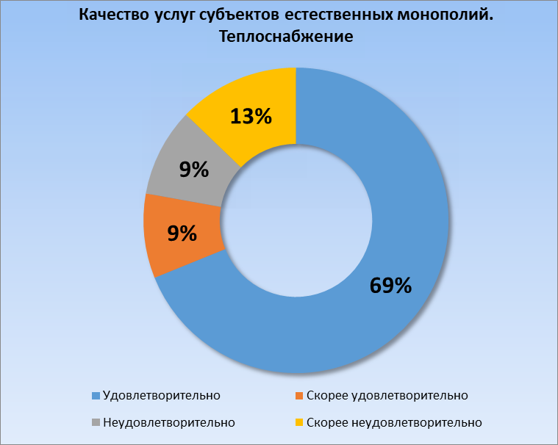

Таким образом, подавляющее большинство опрошенных (более 63 %) граждан довольны качеством предоставляемых услуг.
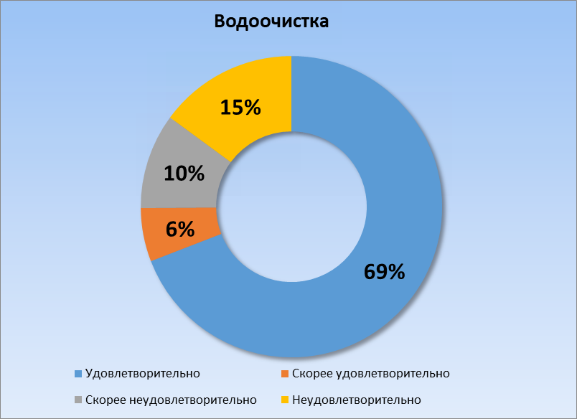
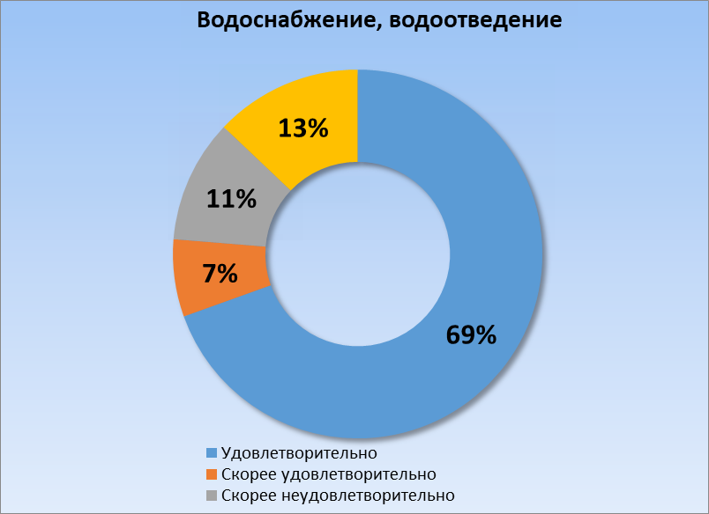
С точки зрения удовлетворенности уровнем цен на услуги субъектов естественных монополий голоса опрошенных распределились следующим образом:

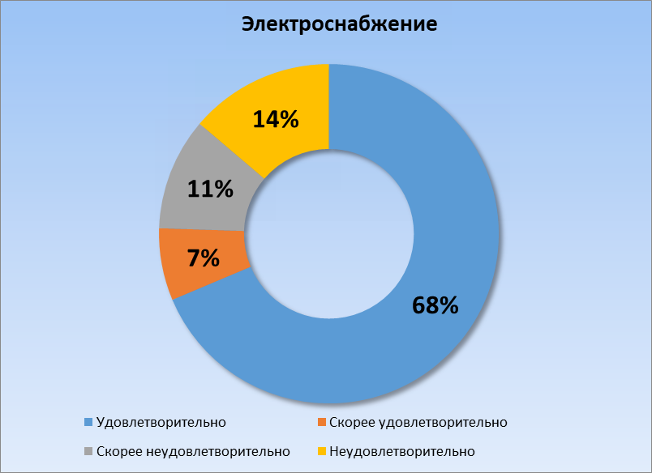
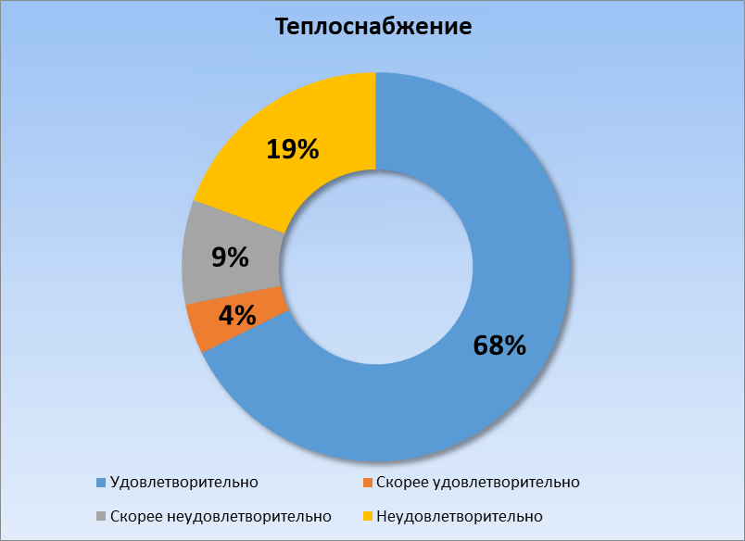

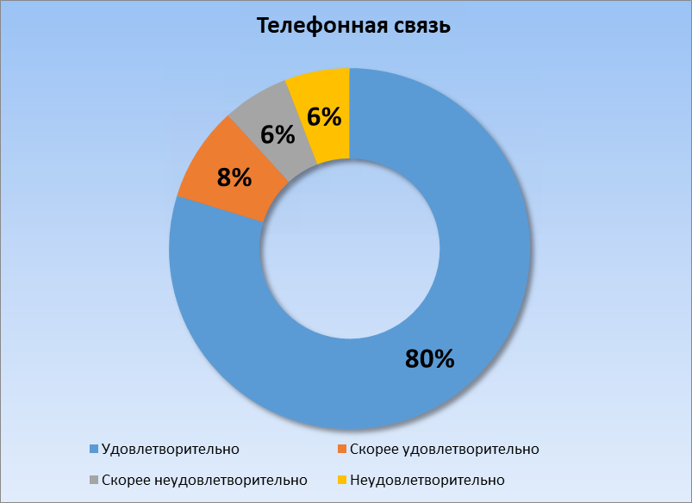
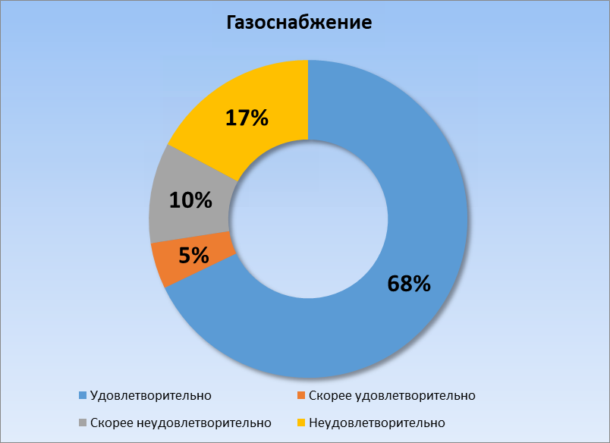

Таким образом, более 68 % опрошенных удовлетворены уровнем цен на услуги субъектов естественных монополий.
Нарушения субъектами естественных монополий установленных тарифов в соответствующих сферах регулирования (электроэнергетика, теплоснабжение, водоснабжение и водоотведение, газоснабжение) с учетом тарифов на технологическое подключение к указанным видам инфраструктуры в 2019 году выявлены не были.

Раздел 3. Административные барьеры, препятствующие развитию малого и среднего предпринимательства.
В муниципальном образовании Туапсинский район зарегистрировано 2314 юридических лиц различной формой собственности, в том числе субъектов малого и среднего бизнеса 1427 организаций.
В проведенном в ноябре 2019 года опросе приняли участие представили 275 организаций или 11,9 % от общей численности, зарегистрированных в Туапсинском районе юридических лиц.

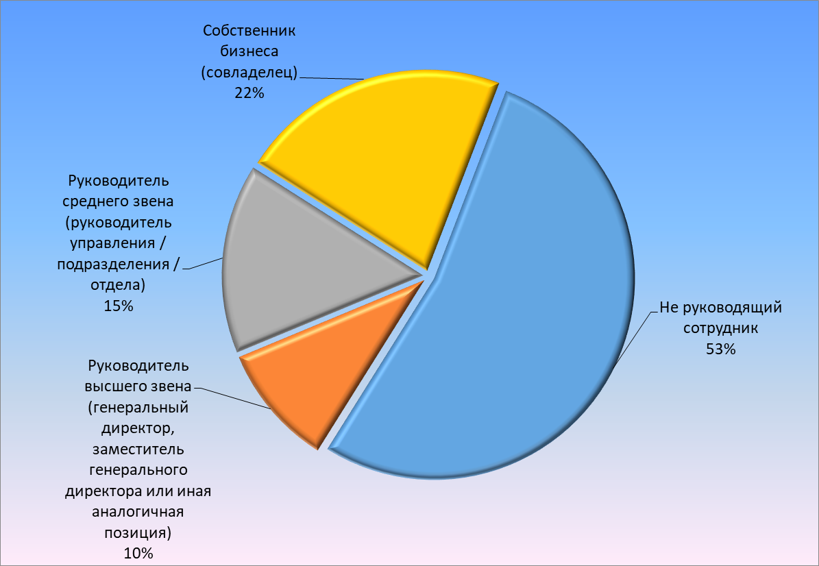

Большая часть опрошенных (53 %) не являются руководящими сотрудниками, 22 % - собственники бизнеса, 15 % - руководители среднего звена, 10 % - руководители высшего звена.

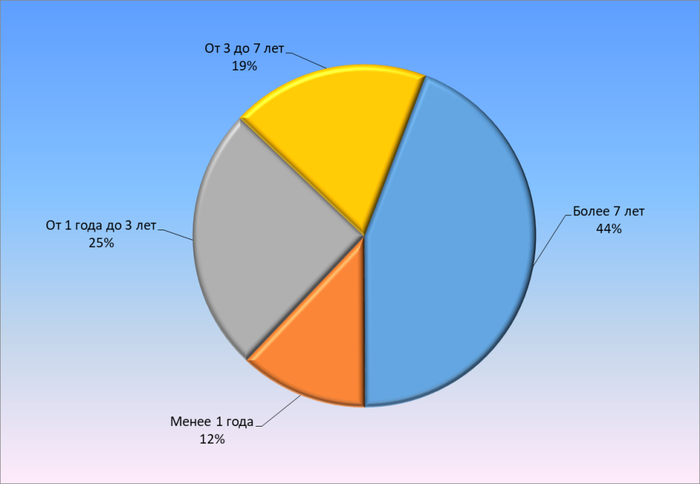
Большая часть опрошенных (44%) осуществляет деятельность более 7 лет, 25 % осуществляет деятельность от 1 года до 3 лет, 19 % - от 3 до 7 лет и 12 % осуществляют хозяйственную деятельность менее 1 года.

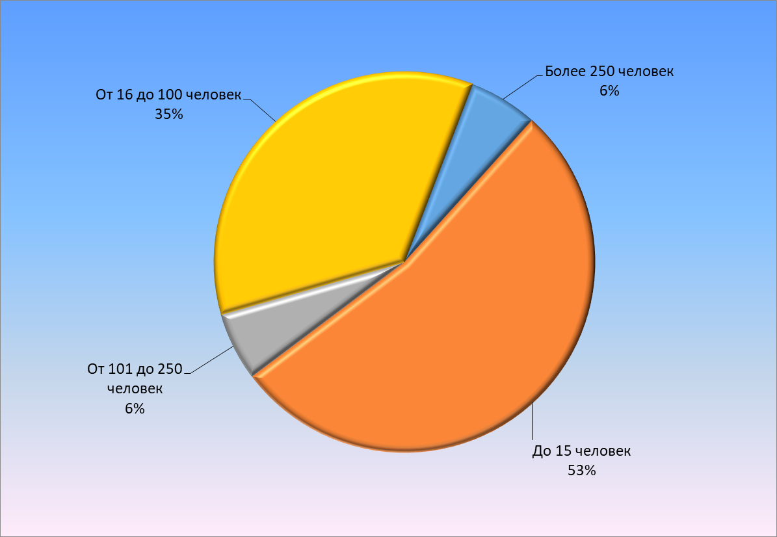

Большую часть опрошенных, а это 53 % представляет бизнес с числом наемных работников до 15 человек, у 35 % опрошенных численных работников составляет от 16 до 100 человек и по 6 % - это предприятия с численность от 101 до 250 человек и свыше 250 человек.
Распределение организаций по сферам деятельности и величине выручки сложилось следующим образом:
Вид деятельности | Кол-во опрошенных, всего | Более 2 000 млн. рублей | До 120 млн. рублей (микропредприятие) | От 121 до 400 млн. рублей (малое предприя-тие) | От 401 до 800 млн. рублей (малое предприя-тие) | От 801 до 2 000 млн. рублей (среднее предприя-тие)
Розничная торговля | 38 |  | 38
Рынок архитектурно-строительного проектирования | 3 |  | 3
Рынок бытовых услуг | 8 | 2 | 6
Рынок выполнения работ по благоустройству городской среды | 2 |  | 1 |  | 1
Рынок выполнения работ по содержанию и текущему ремонту общего имущества собственников помещений в много-квартирном доме | 8 |  | 8
Рынок жилищного строительства | 7 |  | 7
Рынок кадастровых и землеустроительных работ | 8 |  | 8
Рынок композитных материалов | 3 |  | 3
Рынок легкой промышленности | 3 |  |  |  |  | 3
Рынок медицинских услуг | 10 |  | 6 | 3 |  | 1
Рынок нефтепродуктов | 3 |  |  | 3
Рынок обработки древесины и производства изделий из дерева | 3 |  | 3
Рынок оказания услуг по перевозке пассажиров автомобильным транспортом по межмуниципальным маршрутам регулярных перевозок | 3 |  | 3
Рынок оказания услуг по перевозке пассажиров автомобильным транспортом по муниципальным маршрутам регулярных перевозок | 4 |  | 4
Рынок оказания услуг по перевозке пассажиров и багажа легковым такси | 9 |  | 9
Рынок оказания услуг по ремонту автотранспортных средств | 7 |  | 6 | 1
Рынок пищевой продукции | 3 | 1 | 2
Рынок племенного животноводства | 1 |  | 1
Рынок поставки сжиженного газа в баллонах | 1 |  | 1
Рынок продукции сельскохозяйственного машиностроения | 3 |  | 3
Рынок производства бетона | 1 |  | 1
Рынок реализации сельскохозяйственной продукции | 6 |  | 6
Рынок ритуальных услуг | 11 |  | 7 |  | 4
Рынок санаторно-курортных и туристских услуг | 25 | 12 | 7 | 6
Рынок социальных услуг | 7 | 2 | 5
Рынок товарной аквакультуры | 1 |  | 1
Рынок услуг детского отдыха и оздоровления | 9 | 3 | 5 |  | 1
Рынок услуг дополнительного образования детей | 32 |  | 32
Рынок услуг дошкольного образования | 22 | 4 | 16 |  | 1 | 1
Рынок услуг общего образования | 19 | 10 | 5 | 3 | 1
Рынок услуг по сбору и транспортированию твердых коммунальных отходов | 3 |  | 1 | 2
Рынок услуг розничной торговли лекарственными препаратами, медицинскими изделиями и сопутствующими товарами | 2 |  |  |  | 2
Рынок услуг среднего профессионального образования | 4 |  | 4
Рынок финансовых услуг | 5 | 3 | 1 | 1
Рынок психолого-педагогического сопровождения детей с ограниченными возможностями здоровья | 1 |  | 1
ИТОГО | 275 | 37 | 204 | 19 | 10 | 5
Наибольший удельный вес в количестве опрошенных занимают субъекты предпринимательской деятельности, осуществляющие следующие виды деятельности:
- розничная торговля - 14%
- рынок услуг дополнительного образования детей – 12 %
- рынок санаторно-курортных и туристских услуг – 9 %
- рынок услуг дошкольного образования – 8 %
- рынок услуг общего образования – 7 %

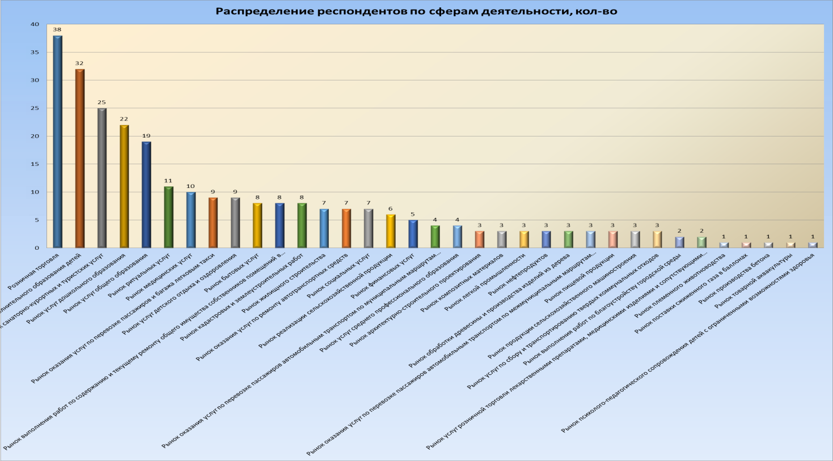

Распределение респондентов по виду основной выпускаемой продукции:

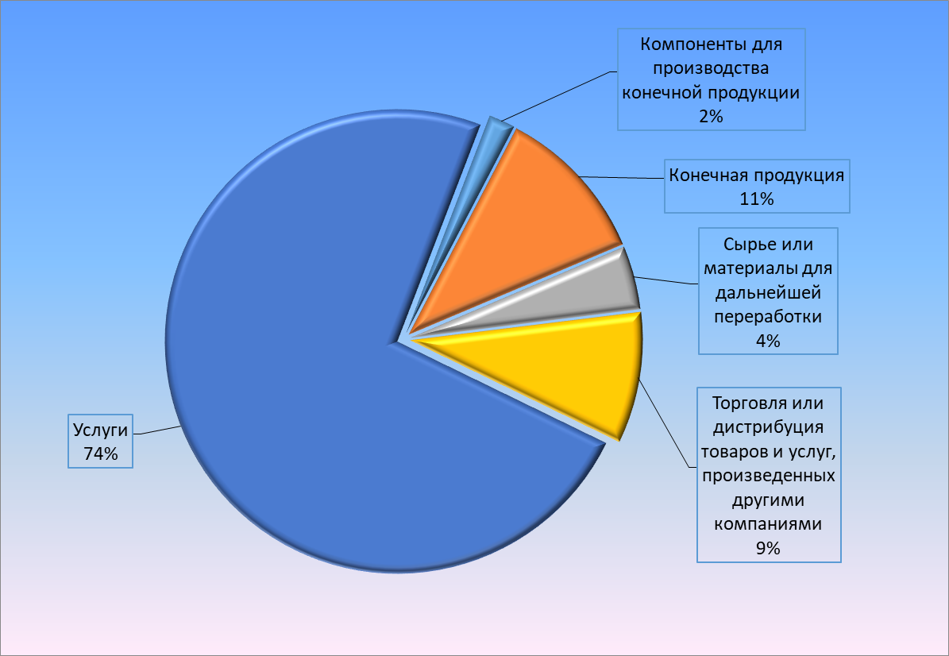

Основной продукцией опрошенных представителей бизнеса является предоставление услуг (74% опрошенных), 11 % - производством конечной продукцией, 9 % - занимаются торговлей, 4 % - производят сырье или материалы для конечной переработки, 2 % - производят компоненты для производства конечной продукции.

Оценка состояния конкурентной среды:

Названия строк | очень высокая конкуренция | высокая конкуренция | умеренная конкуренция | слабая конкуренция | нет конкуренции | Общий итог
Розничная торговля | 14 |  | 5 | 6 | 13 | 38
Рынок архитектурно-строительного проектирования | 3 |  |  |  |  | 3
Рынок бытовых услуг | 2 | 1 | 2 |  | 3 | 8
Рынок выполнения работ по благоустройству городской среды |  |  |  | 2 |  | 2
Рынок выполнения работ по содержанию и текущему ремонту общего имущества собственников помещений в многоквартирном доме | 3 | 1 |  | 3 | 1 | 8
Рынок жилищного строительства | 3 | 1 | 3 |  |  | 7
Рынок кадастровых и землеустроительных работ | 6 |  |  |  | 2 | 8
Рынок композитных материалов |  | 3 |  |  |  | 3
Рынок легкой промышленности |  |  | 3 |  |  | 3
Рынок медицинских услуг | 7 | 2 |  |  | 1 | 10
Рынок нефтепродуктов |  | 3 |  |  |  | 3
Рынок обработки древесины и производства изделий из дерева | 3 |  |  |  |  | 3
Рынок оказания услуг по перевозке пассажиров автомобильным транспортом по межмуниципальным маршрутам регулярных перевозок |  | 2 |  |  | 1 | 3
Рынок оказания услуг по перевозке пассажиров автомобильным транспортом по муниципальным маршрутам регулярных перевозок | 3 | 1 |  |  |  | 4
Рынок оказания услуг по перевозке пассажиров и багажа легковым такси | 3 | 3 |  |  | 3 | 9
Рынок оказания услуг по ремонту автотранспортных средств |  |  | 3 |  | 4 | 7
Рынок пищевой продукции |  |  | 1 | 2 |  | 3
Рынок племенного животноводства |  | 1 |  |  |  | 1
Рынок поставки сжиженного газа в баллонах | 1 |  |  |  |  | 1
Рынок продукции сельскохозяйственного машиностроения |  |  | 3 |  |  | 3
Рынок производства бетона |  |  |  |  | 1 | 1
Рынок реализации сельскохозяйственной продукции |  | 1 | 3 | 2 |  | 6
Рынок ритуальных услуг |  |  | 6 | 4 | 1 | 11
Рынок санаторно-курортных и туристских услуг | 13 | 7 | 1 | 1 | 3 | 25
Рынок социальных услуг |  | 2 | 1 | 1 | 3 | 7
Рынок товарной аквакультуры |  |  |  | 1 |  | 1
Рынок услуг детского отдыха и оздоровления | 3 |  | 6 |  |  | 9
Рынок услуг дополнительного образования детей | 4 |  | 5 | 9 | 14 | 32
Рынок услуг дошкольного образования | 6 | 4 | 3 | 3 | 6 | 22
Рынок услуг общего образования | 9 | 2 | 2 | 5 | 1 | 19
Рынок услуг по сбору и транспортированию твердых коммунальных отходов |  |  | 1 | 1 | 1 | 3
Рынок услуг розничной торговли лекарственными препаратами, медицинскими изделиями и сопутствующими товарами | 1 |  | 1 |  |  | 2
Рынок услуг среднего профессионального образования |  |  | 2 |  | 2 | 4
Рынок финансовых услуг |  | 1 | 1 |  | 3 | 5
Рынок психолого-педагогического сопровождения детей с ограниченными возможностями здоровья |  |  |  | 1 |  | 1
Общий итог | 84 | 35 | 52 | 41 | 63 | 275

Оценка предпринимателями состояний конкурентной среды на рынке своего присутствия:

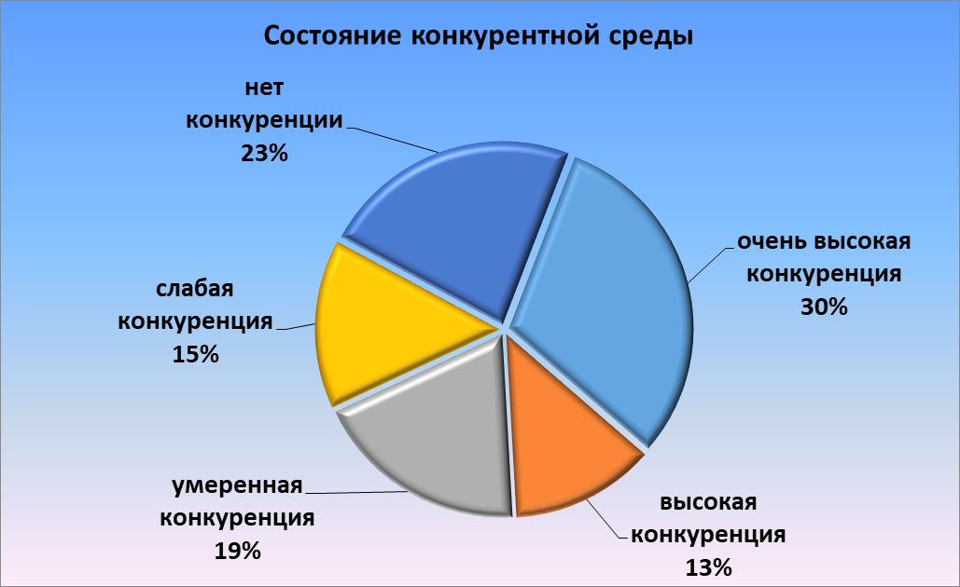

Большинство опрошенных представителей бизнес сообщества считают, что на рынке их присутствия очень высокая конкуренция (30% опрошенных), 19 % считают, что конкуренция умеренная, 23 % считает, что конкуренции нет.

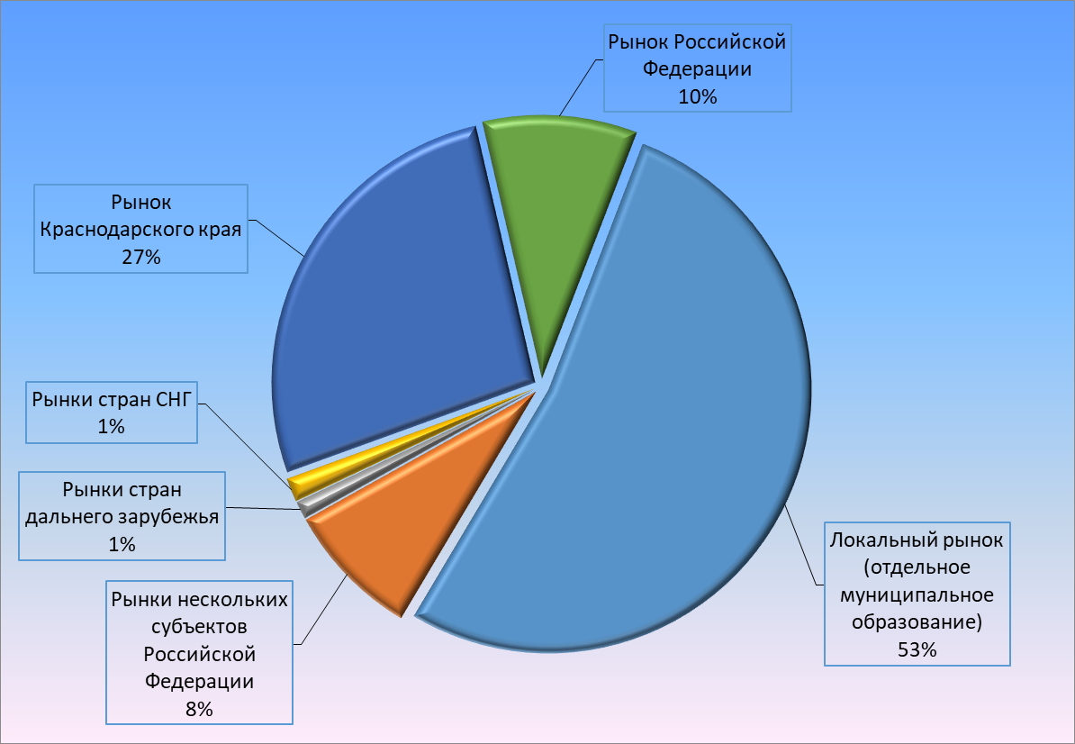

Основным географическим рынком для опрошенных является локальный рынок (53%), на рынке Краснодарского края осуществляют деятельность 27 % опрошенных, 10 % опрошенных реализуют свою продукцию на всей территории РФ, 8 % охватывают рынки нескольких субъектов РФ, 1 % охватывает рынки стран СНГ и рынки стран дальнего зарубежья.

Динамика изменения конкурентной среды за последние три года, по мнению респондентов:

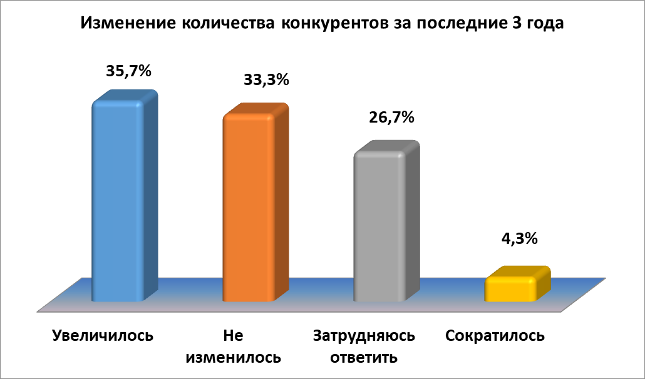

Таким образом, большинство опрошенных считает, что количество конкурентов за последние 3 года увеличилось.

Основными ключевыми факторами, влияющими на развитие конкуренции являются:

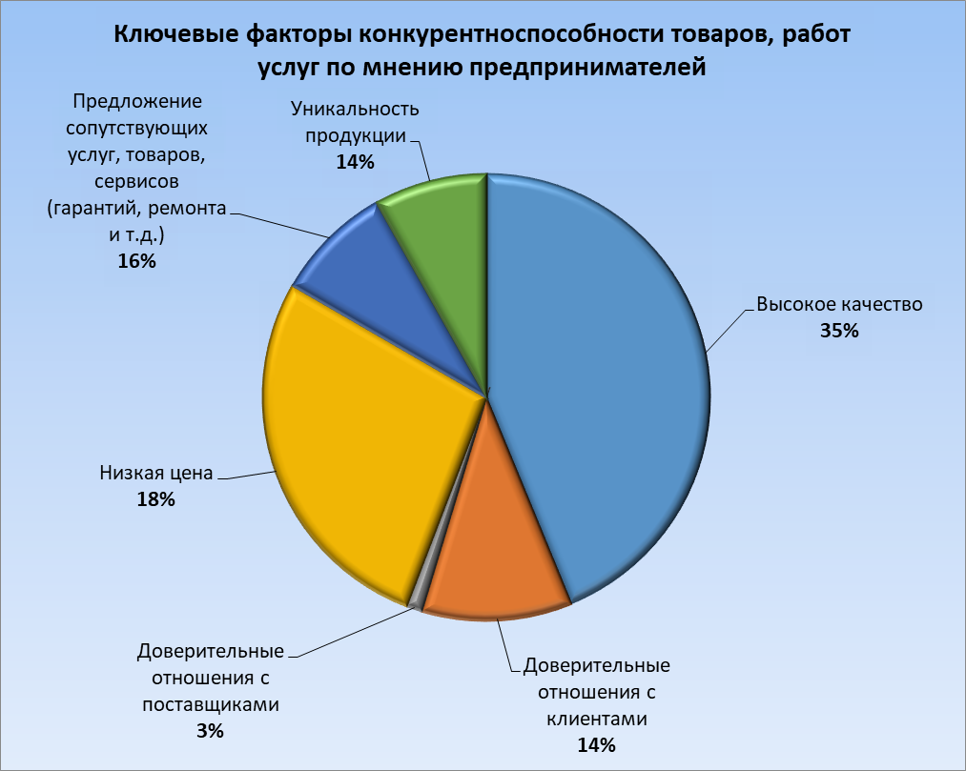
Большинство опрошенных выделили три основных факторов:
- высокое качество – 35%
- низкая цена – 18 %
- предложение сопутствующих товаров, работ, услуг – 16 %

Предпринимаемые меры по повышению конкурентоспособности | Доля опрошенных
Обучение персонала | 25%
Сокращение затрат на производство/ реализацию продукции (не снижая при этом объема производства/ реализации продукции) | 18%
Не предпринималось никаких действий | 12%
Покупка машин и технологического оборудования | 10%
Новые способы продвижения продукции (маркетинговые стратегии) | 7%
Развитие и расширение системы представительств (торговой сети, сети филиалов и пр.) | 7%
Приобретение технологий, патентов, лицензий, ноу-хау | 6%
Самостоятельное проведение НИОКР (Научно-исследовательские и опытно-конструкторские работы) | 4%
Выход на новые географические рынки | 4%
Разработка новых модификаций производимой продукции | 3%
Выход на новые продуктовые рынки (реализация полностью нового для бизнеса товара/ работы/ услуги) | 3%

Большинство опрошенных в 2019 году для повышения своей конкурентноспособности на рынке проводили обучение персонала (25 % опрошенных), сокращали затраты (18 %), покупали технологическое оборудование (10 %).
Препятствия для расширения бизнеса

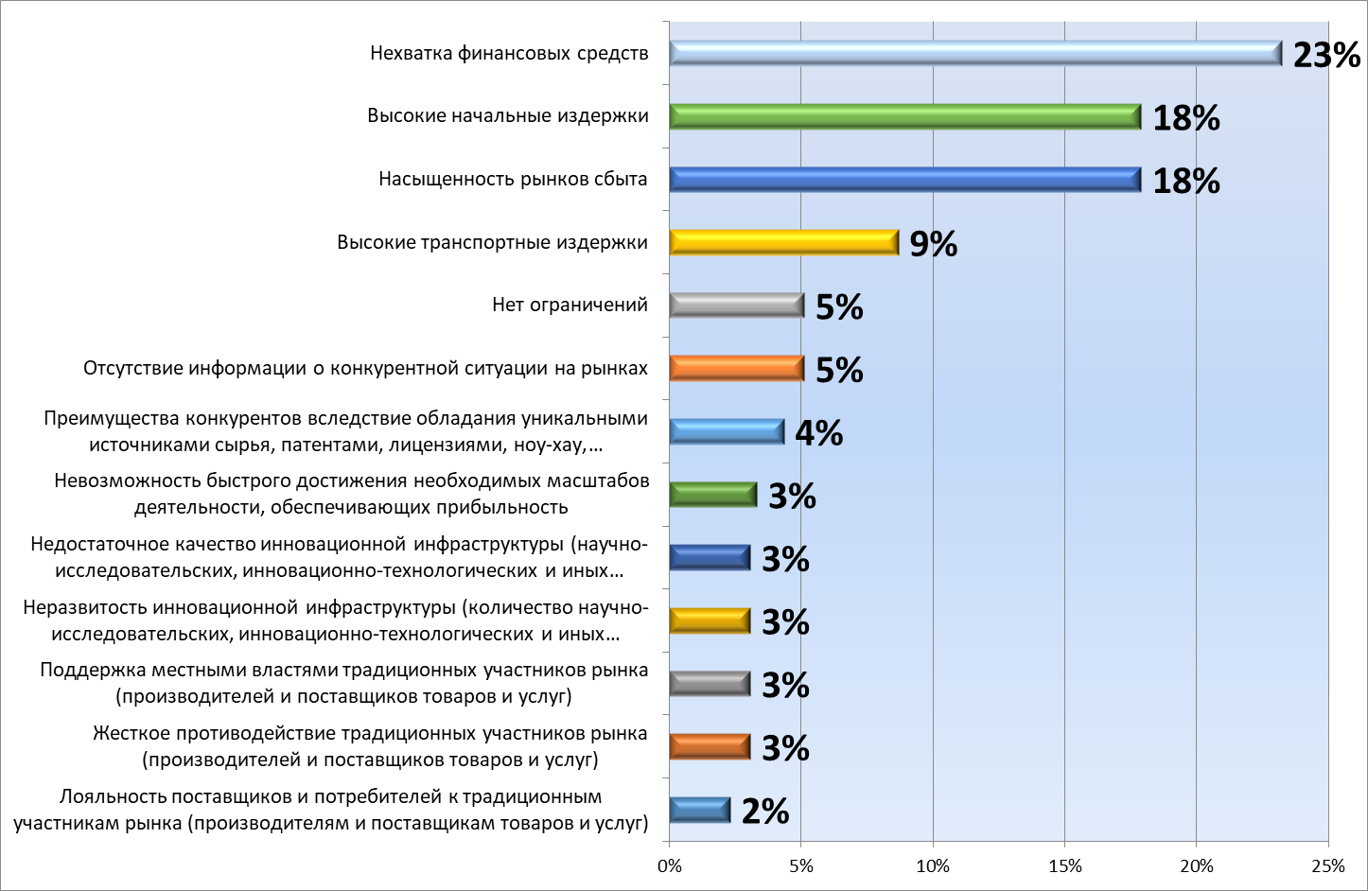

Большинство опрошенных считают, что основным препятствием для расширения бизнеса является нехватка финансовых средств (23 %), высокие начальные издержки (18%), насыщенность рынка сбыта (18 %).
При этом 40 % опрошенных затрудняются ответить о планах на расширение бизнеса в ближайшие 3 года, 33 % опрошенных расширять бизнес не планируют, 17 % запланировали выход на новые географические рынки.

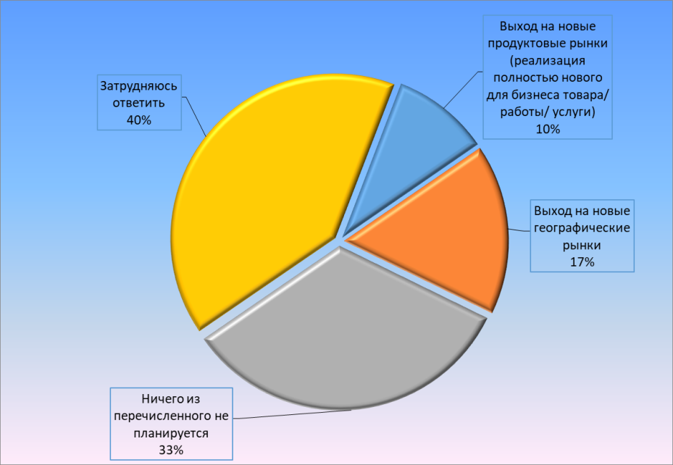

Факторы, влияющие на увеличение числа конкурентов на рынке:

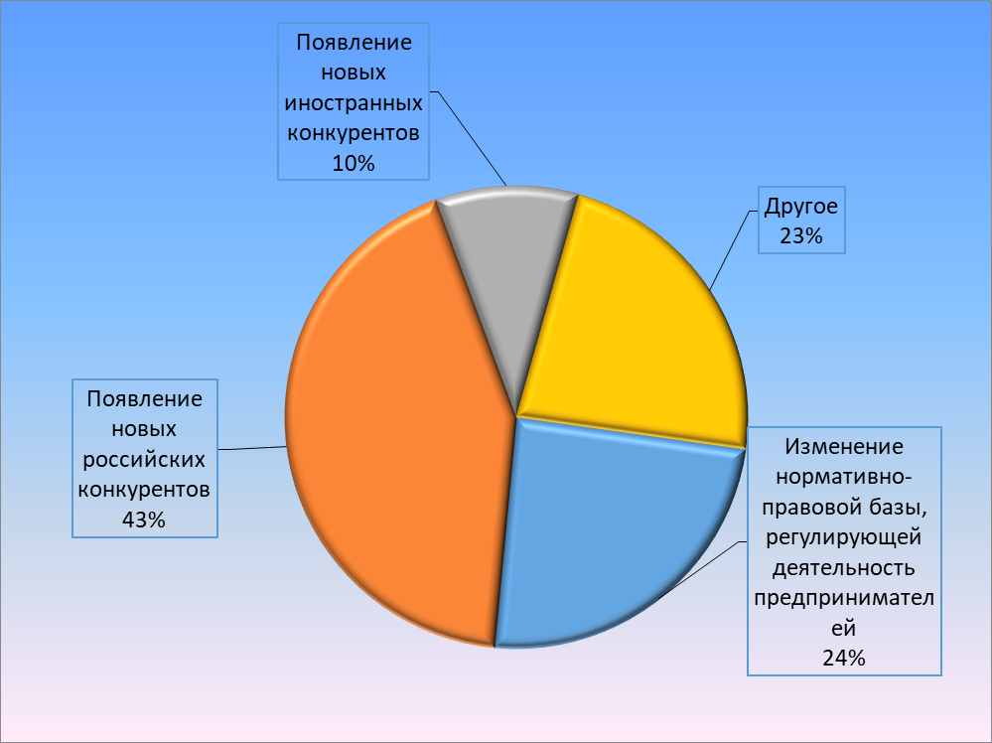

Факторы, влияющие на сокращение числа конкурентов:

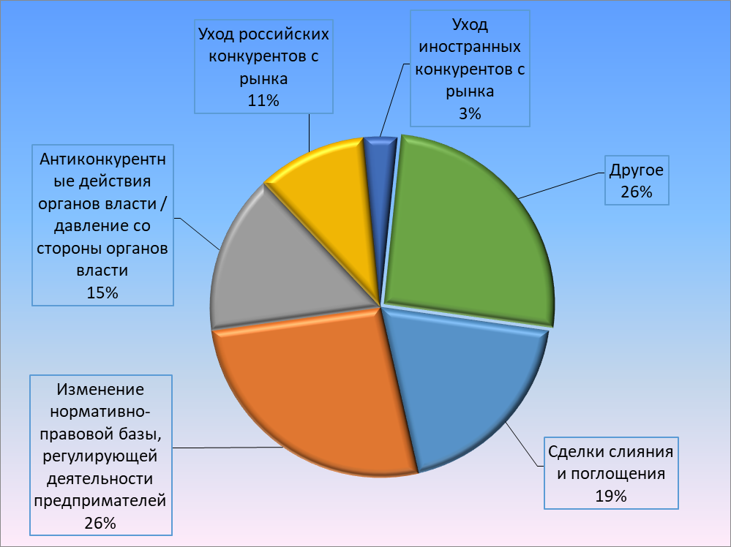

Характеристика условий для появления новых участников (для начала нового бизнеса) на рынках Краснодарского края и на рынках соседних регионов:

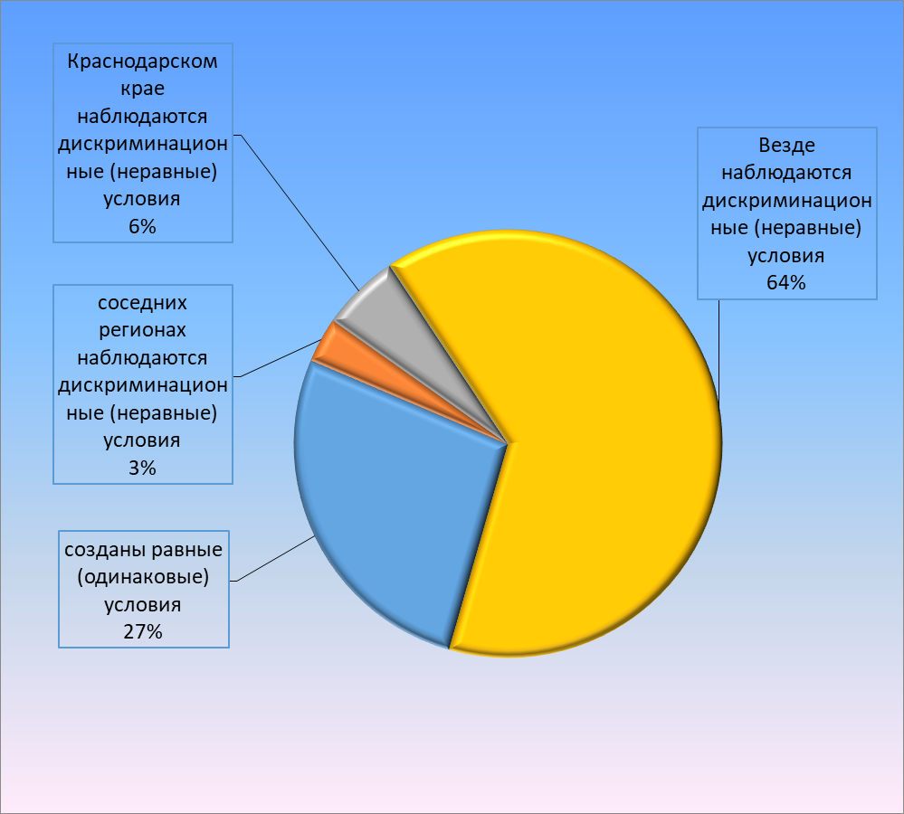
Наиболее существенные административные барьеры для ведения текущей деятельности или открытия нового бизнеса по мнению опрошенных являются:

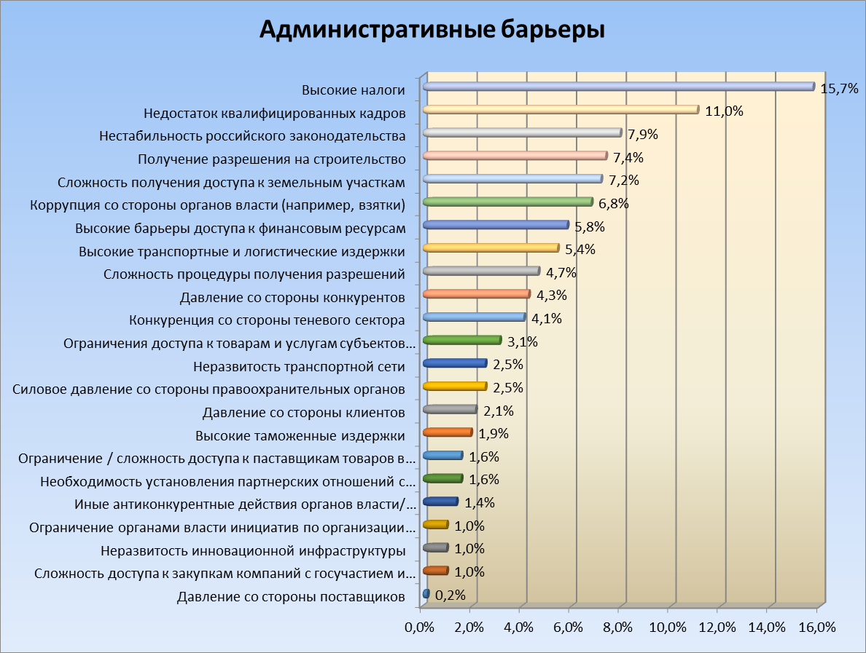

Основными административными барьерами по мнению опрошенных являются: высокие налоги (отмечают 15,7 % опрошенных), недостаток квалифицированных кадров – 11 %, нестабильность российского законодательства – 7,9 %, проблемы с получением разрешения на строительство – 7,4%, сложность получения доступа к земельным участкам отмечают 7,2 %, коррупция со стороны органов власти – 6,8 %.

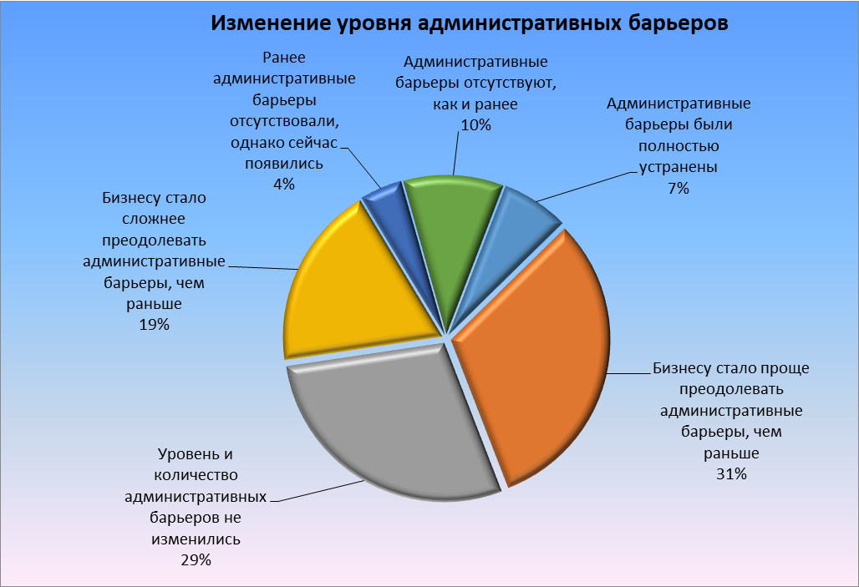
Большинство опрошенных считают, что бизнесу стало проще преодолевать административные барьеры, так отметило 31 % опрошенных, 29 % считают, уровень и количество административных барьеров не изменилось и только 7 % отмечают, административные барьеры полностью устранены.
Области, где можно столкнуться с административными барьерами:
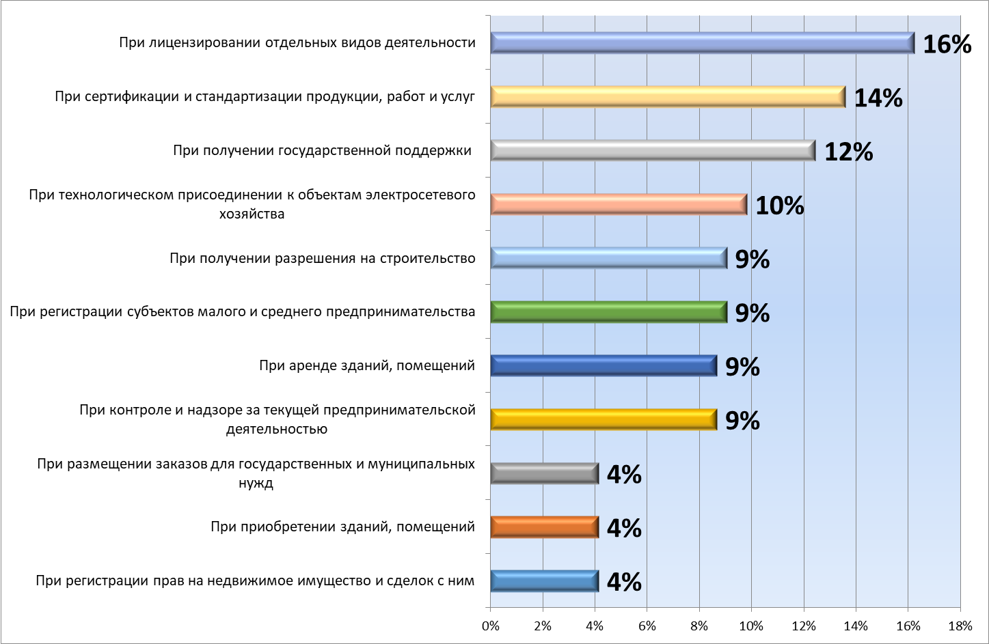
По мнению опрошенных при лицензировании отдельных видов деятельности (16%) и при сертификации и стандартизации продукции, работ, услуг (14%) наиболее часто можно столкнуться с административными барьерами.
Большая часть опрошенных (85 %) за последние 3 года не обращалась с жалобами об устранении каких-либо административных барьеров.
В основном, жалобы направлялись в следующие надзорные органы:

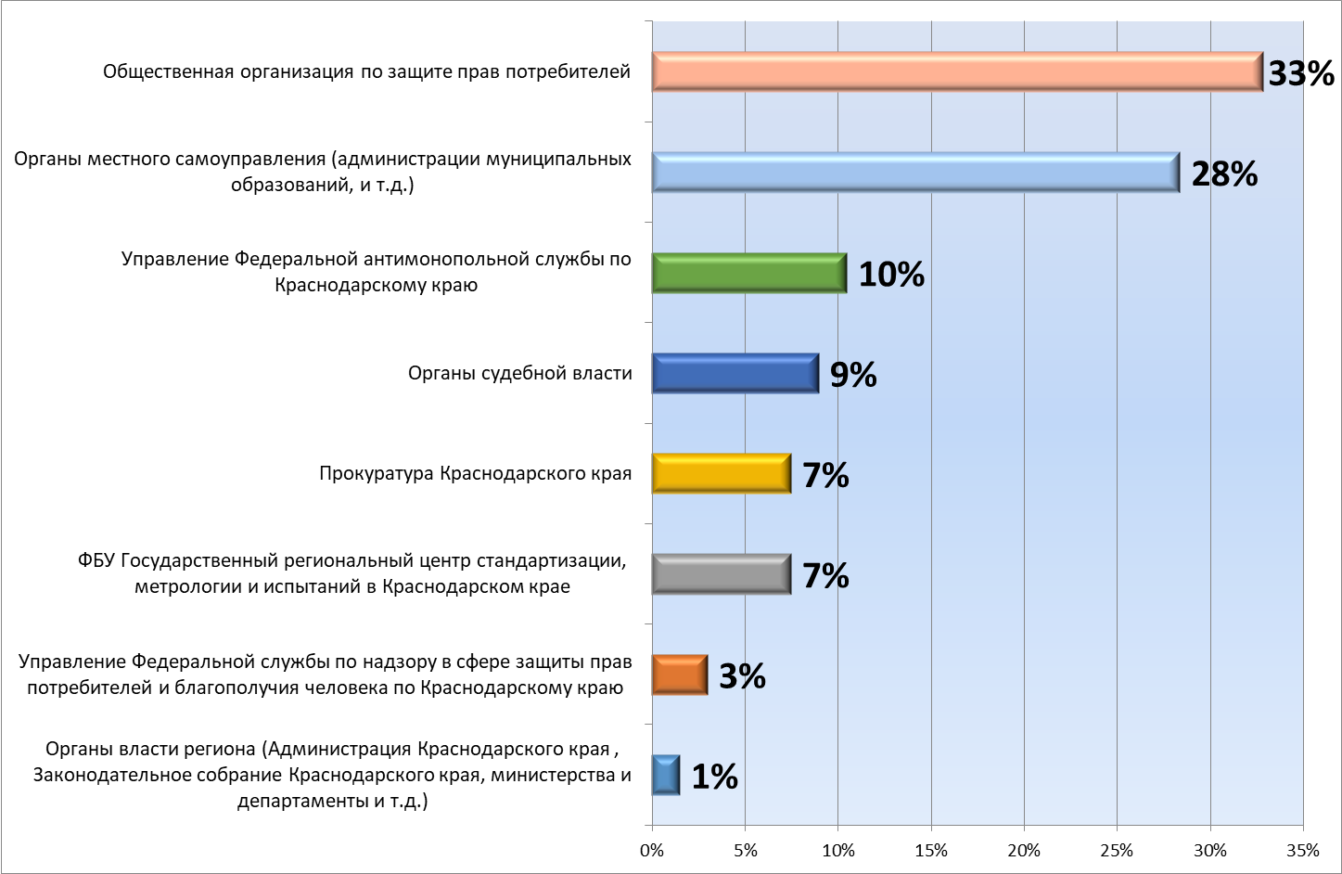

Оценка деятельности органов власти на основном для бизнеса товарном рынке:
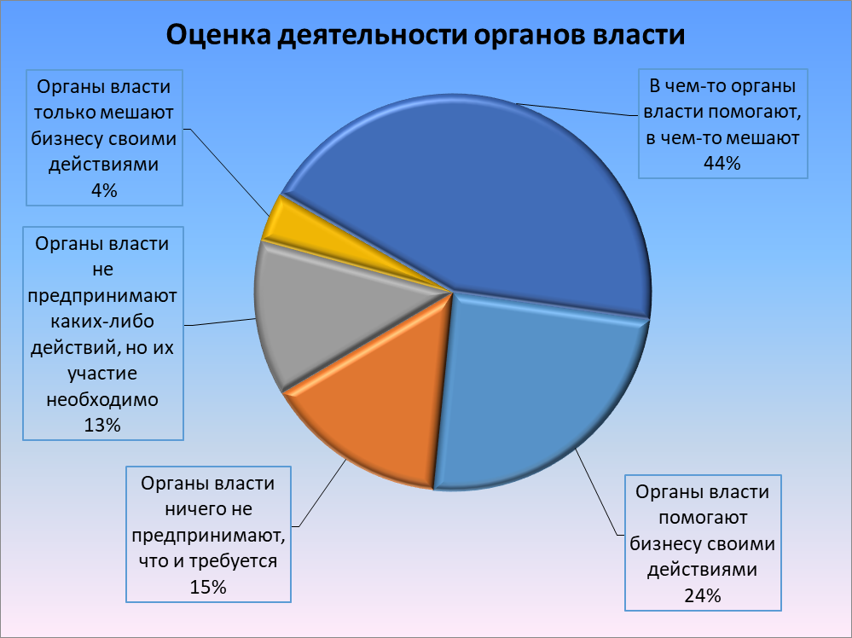

Большинство (44 %) опрошенных считают, что органы власти своими действиями чем-то помогают, в чем-то мешают, 24 % опрошенных считают, что органы власти своими действиями всячески помогают бизнесу развиваться.
Результаты мониторинга удовлетворенности субъектов предпринимательской деятельности и потребителей товаров, работ и услуг качеством официальной информации о состоянии конкурентной среды на товарных рынках региона и деятельности по содействию развитию конкуренции.
по мнению потребителей:
 | Удовлетворительно | Скорее удовлетворительно | Скорее неудовлетворительно | Неудовлетворительно
Уровень доступности | 769 | 103 | 114 | 60
Уровень понятности | 779 | 108 | 102 | 57
Уровень получения | 777 | 108 | 96 | 65

по мнению предпринимателей:
«5» – высший балл, означающий «отлично», «высокий уровень»;
«1» – низший балл, означающий «очень плохо», «крайне низкий уровень»:
 | 1 | 2 | 3 | 4 | 5
Уровень доступности | 67 | 10 | 56 | 45 | 97
Уровень понятности | 72 | 7 | 59 | 51 | 86
Удобство получения | 71 | 17 | 49 | 59 | 79

Наибольшая часть потребителей удовлетворены доступностью, понятностью и удобством получения информации. Большинство предприниматели высоко оценивают уровень доступности, понятности и удобство получения информации о состоянии конкурентной среды на товарных рынках региона и деятельности по содействию развитию конкуренции, размещаемой уполномоченным органом и муниципальным образованием Туапсинский район.

Раздел 4. Повышение уровня информированности субъектов предпринимательской деятельности и потребителей товаров, работ и услуг о состоянии конкурентной среды.

Администрация муниципального образования Туапсинский район организовывает работы по оказанию консультационной поддержки субъектам малого и среднего предпринимательства по средствам заключений муниципальных контрактов путем проведения запроса котировок в электронной форме на оказание консультационных услуг субъектам малого и среднего предпринимательства. За 2019 год на базе «Туапсинской торговой – промышленной палаты» оказано 165 консультационных услуг. Реестры с данными по оказанию услуг размещаются на сайте Инвест-портала в разделе Главная / В помощь предпринимателю / Поддержка малого и среднего предпринимательства / реестры.
Для удобства получения данной информации на главной странице официального сайта муниципального образования Туапсинский район https://tuapseregion.ru (далее - официальный сайт) размещен информационный баннер с прямой ссылкой на сайт инвест-портала.
Кроме того на официальном сайте администрации муниципального образования Туапсинский район в разделе «Район/Экономика/Малый бизнес» также имеются сведения с сылками на сайт инвест-портала.
В соответствии со статьей 8 Закона № 209-ФЗ «О развитии малого и среднего предпринимательства в Российской Федерации» для ведения реестров субъектов малого и среднего предпринимательства, получателей поддержки, требований к технологическим, программным, лингвистическим, правовым и организационным средствам обеспечения пользования указанными реестрами, обеспечен доступ через официальный сайт инвестиционного портала муниципального образования Туапсинский район http://tuapse-invest.ru (далее - инвест портал). Там же, в разделе Главная / В помощь предпринимателю / Поддержка малого и среднего предпринимательства/ Имущественная поддержка субъектов малого и среднего предпринимательства, размещен Реестр о перечнях муниципального имущества, свободного от прав третьих лиц (за исключением права хозяйственного ведения, права оперативного управления, а также имущественных прав субъектов МСП), предназначенного для передачи во владение и (или) в пользование на долгосрочной основе (в том числе по льготным ставкам арендной платы) субъектам МСП и организациям, образующим инфраструктуру поддержки субъектов МСП, на территории муниципального образования Туапсинский район.

Раздел 5. Информация о реализации проектного подхода при внедрении Стандарта развития конкуренции на территории муниципального образования.
Развитие конкуренции является условием развития территории. В современном мире наиболее эффективным механизмом стимулирования роста конкурентоспособности признан кластерный подход. 26 декабря 2019 года утверждена Стратегия социально-экономического развития Туапсинского района до 2030 года. Туапсинский район делает ставку на кластерную активацию, которая предполагает стимулирование экономического роста в условиях поэтапного перехода от временного ограничения конкуренции через стимулирование развития локальных бизнесов к устойчивому развитию на открытом конкурентном рынке.
Реализация стратегии будет осуществляться посредством проектного управления через реализацию ключевых программ развития и муниципальных флагманских проектов.
Разработка и реализация муниципальных флагманских проектов осуществляется на основании «Положения об организации проектной деятельности в муниципальном образовании Туапсинский район», утвержденного постановлением администрации муниципального образования Туапсинский район от 25 июня 2019 года № 1017 «Об организации проектной деятельности в администрации муниципального образования Туапсинский район».

Раздел 6. Информация для проведения оценки деятельности муниципального образования по содействию развитию конкуренции за 2019 год.
Информация для проведения оценки деятельности муниципального образования Туапсинский район по содействию развитию конкуренции за 2019 год находится в приложении к отчету «Состояние и развитие конкуренции на товарных рынках в 2019 году».

Раздел 7. Сведения о лучших региональных практиках содействия развитию конкуренции, внедренных в муниципальном образовании в 2019 году.
По итогам 2019 года в муниципальном образовании Туапсинский район реализуются две лучшие практики по содействию развитию конкуренции на рынке розничной торговли и при осуществлении процедур государственных и муниципальных закупок. Информация о реализации отражена в приложении № 7 к отчету «Состояние и развитие конкуренции на товарных рынках в 2019 году».

Раздел 8. Информация о наличии в муниципальной практике проектов с применением механизмов муниципально-частного партнерства, в том числе посредством заключения концессионных соглашений.

В целях исполнения федеральных законов от 21 июля 2005 года № 115-ФЗ «О концессионных соглашениях», от 13 июля 2015 года № 224-ФЗ «О государственно-частном партнерстве, муниципально-частном партнерстве, в Российской Федерации и внесении изменений в отдельные законодательные акты Российской Федерации» приняты следующие нормативно-правовые акты:
постановление администрации муниципального образования Туапсинский район от 03 июня 2019 № 907 «Об определении уполномоченного органа по реализации на территории муниципального образования Туапсинский район федеральных законов от 21 июля 2005 года № 115-ФЗ «О концессионных соглашениях», от 13 июля 2015 года № 224-ФЗ «О государственно-частном партнерстве, муниципально-частном партнерстве, в Российской Федерации и внесении изменений в отдельные законодательные акты Российской Федерации»;
постановление администрации муниципального образования Туапсинский район от 31 января 2020 года № 131 «Об утверждении перечня объектов, в отношении которых планируется заключение концессионных соглашений в 2020 году». Данным перечнем определены пять объектов, в отношении которых планируется заключить концессионные соглашения в 2020 году:

№ | Наименование имущества | Адрес имущества | Вид работ в рамках концессионного соглашения
1 | Объекты теплоснабжения | Туапсинский район, Вельяминовское сельское поселение | реконструкция
2 | Объекты теплоснабжения | Туапсинский район, Георгиевское сельское поселение | реконструкция
3 | Объекты теплоснабжения | Туапсинский район, Октябрьское сельское поселение | реконструкция
4 | Объекты теплоснабжения | Туапсинский район, Шаумянское сельское поселение | реконструкция
5 | Набережная бухты Инал | Туапсинский район, с. Бжит, бухна Инал, береговая полоса Черного моря | строительство

постановление администрации Новомихайловского городского поселения Туапсинского района от 30 января 2020 года № 53 «Об утверждении перечня объектов, в отношении которых планируется заключение концессионных соглашений в 2020 году». Согласно утвержденного перечня, в 2020 году планируется заключить концессионное соглашение на реконструкцию блочно-модульной котельной на газовом топливе по адресу: Туапсинский район, с. Ольгинка, микрорайон 1, №26.

Раздел 9. Сведения о тематиках обучающих мероприятий и тренингов по вопросам содействия развитию конкуренции в муниципальном образовании.
В 2020 году в рамках ежегодного образовательного цикл онлайн-семинаров о содействии развитию конкуренции и повышению качества процессов, связанных с предоставлением услуг, влияющих на развитие конкуренции в Краснодарском крае, проводимый министерством экономики Краснодарского края целесообразно включить следующие темы:

Наименование товарного рынка | Тема обучающего семинара
Рынок теплоснабжения (производство тепловой энергии) | Развитие муниципально-частного партнерства
Рынок услуг дополнительного образования детей | Развитие конкуренции на рынке услуг дополнительного образования детей
Рынок ритуальных услуг | Развитие конкуренции на рынке ритуальных услуг
Рынок выполнения работ по благоустройству городской среды | Развитие конкуренции на рынке выполнения работ по благоустройству городской среды
Рынок выполнения работ по содержанию и текущему ремонту общего имущества собственников помещений в многоквартирном доме | Развитие конкуренции на рынке выполнения работ по содержанию и текущему ремонту общего имущества собственников помещений в многоквартирном доме
Рынок поставки сжиженного газа в баллонах | Развитие конкуренции на рынке поставки сжиженного газа в баллонах
Рынок оказания услуг по перевозке пассажиров автомобильным транспортом по муниципальным маршрутам регулярных перевозок. | Развитие конкуренции на рынке оказания услуг по перевозке пассажиров автомобильным транспортом по муниципальным маршрутам регулярных перевозок.
Рынок оказания услуг по перевозке пассажиров и багажа легковым такси на территории муниципального образования Туапсинский район | Развитие конкуренции на рынке оказания услуг по перевозке пассажиров и багажа легковым такси на территории муниципального образования туапсинский район
Рынок оказания услуг по ремонту автотранспортных средств | Развитие конкуренции на рынке оказания услуг по ремонту автотранспортных средств
Рынок жилищного строительства | Развитие конкуренции на рынке жилищного строительства
Рынок строительства объектов капитального строительства, за исключением жилищного и дорожного строительства | Развитие конкуренции на рынке строительства объектов капитального строительства, за исключением жилищного и дорожного строительства
Рынок архитектурно-строительного проектирования | Развитие конкуренции на рынке архитектурно-строительного проектирования
Рынок кадастровых и землеустроительных работ | Развитие конкуренции на рынке кадастровых и землеустроительных работ
Рынок нефтепродуктов | Развитие конкуренции на рынке нефтепродуктов
Рынок производства бетона | Развитие конкуренции на рынке производства бетона
Сфера наружной рекламы | Развитие конкуренции на рынке наружной рекламы
Розничная торговля | Развитие конкуренции на рынке розничной торговли
Рынок бытовых услуг | Развитие конкуренции на рынке бытовых услуг
Рынок санаторно-курортных и туристских услуг | Развитие конкуренции на рынке санаторно-курортных и туристских услуг
Рынок финансовых услуг | Развитие конкуренции на рынке финансовых услуг

Раздел 10. Дополнительные комментарии со стороны муниципального образования («обратная связь»).
В целях развития конкуренции необходимо:
- обеспечить дальнейшее развитие добросовестной конкуренции субъектов предпринимательской деятельности, независимо от форм собственности;
- рассмотреть вопросы по формированию системы доступной статистической отчетности для обеспечения органов местного самоуправления необходимой статистической информацией для проведения мониторинга состояния конкуренции на социально значимых и приоритетных рынках;
- принимать самые серьёзные меры по защите и развитию частной собственности и создать условия для беспрепятственного осуществления предпринимательской деятельности;
- ликвидировать излишние административные барьеры при взаимодействии между государственными (муниципальными) органами власти и юридическими лицами, гражданами;
- обеспечить профилактические меры, направленные на предотвращение правонарушений при осуществлении предпринимательской деятельности;
- придать налоговому законодательству характер, стимулирующий добросовестное исполнение налоговых обязательств и деловую инициативу;
- продолжить финансирование малого и среднего предпринимательства в целях активации предпринимательской деятельности и обеспечения эффективной поддержки предпринимательства (правовой, организационной и финансовой), особенно на этапах начала и становления собственного дела;
- повысить качество подготовки нормативных правовых актов, путем проведения оценки регулирующего воздействия и экспертизы нормативных правовых актов, направленных на инвестиционную и предпринимательскую деятельность.

Приложения

1. Информация для проведения оценки деятельности муниципального образования по содействию развитию конкуренции за 2019 год;
2. Мероприятия с представителями бизнес-сообщества по созданию новых организаций на товарных рынках, определенных в муниципальном образовании;
3. О процедурах проведения приватизации муниципального имущества;
4. Информация о достижении ключевого показателя Национального плана развития конкуренции в Российской Федерации в части присутствия на каждом товарном рынке не менее трех хозяйствующих субъектов, не менее чем один из которых относится к частному бизнесу по итогам 2019 года;
5. Сведения о наличии нарушений антимонопольного законодательства в муниципальном образовании Туапсинский район;
6. Карта рисков нарушения антимонопольного законодательства (комплаенс-рисков) в муниципальном образовании Туапсинский район;
7. План мероприятий («дорожная карта») по устранению комплаенс-рисков в муниципальном образовании Туапсинский район;
8. Сведения о лучших региональных практиках содействия развитию конкуренции в муниципальном образовании Туапсинский район;
9. Результаты мониторинга деятельности муниципальных унитарных предприятий, подведомственных муниципальных учреждений муниципального образования Туапсинский район и хозяйственных обществ, акции (доли) которых принадлежат муниципальному образованию за 2019 год;
9. Сведения о достижении целевых значений контрольных показателей эффективности, установленных в плане мероприятий («дорожной карте») по содействию развитию конкуренции в муниципальном образовании Туапсинский район Краснодарского края.

